Э к о н о м и ч е с к и й ф а к у л ь т е т

Кафедра денег, кредита и финансов

Некрасова Ксения Владимировна

ВЫПУСКНАЯ КВАЛИФИКАЦИОННАЯ
РАБОТА

Налог на прибыль организаций: порядок исчисления и уплаты(на примере ООО Агрофирмы «Колхоз «Путь Ленина» Котельничского р-на Кировской обл.)

Руководитель:
Ст. преподаватель Федосимова Е.А.

Выпускная квалификационная работа рассмотрена на заседании кафедры

“_____”_______________2017 г. и рекомендована для защиты в ГЭК

Зав. кафедрой

К.э.н.________________________________ Костенко О.В.

Оглавление

Введение 3
Глава 1 Теоретическо-правовые основы прибыли сельскохозяйственных товаропроизводителей 6
1.1 Статус сельскохозяйственных товаропроизводителей 6
1.2 Особенности финансов сельскохозяйственных товаропроизводителей 8
1.3 Режимы налогообложения для сельскохозяйственных товаропроизводителей 11
Глава 2 Характеристика деятельности налогоплательщика (ООО Агрофирмы «Колхоз «Путь Ленина») 17
2.1 Организационно – экономическая характеристика предприятия 17
2.2 Оценка налоговой нагрузки и рисков 33
Глава 3 Налогообложение прибыли ООО Агрофирмы «Колхоз «Путь Ленина» 41
3.1 Организация налогового учета доходов и расходов 41
3.2 Состав и структура прибыли предприятия 46
3.3 Порядок исчисления и уплаты налога на прибыль 50
3.4 Оценка эффективности системы налогообложения и направления совершенствования налоговой политики 54
3.5 Планирование и прогнозирование финансовых результатов деятельности 57
Выводы и предложения 74
Список литературы 77
Приложения 81

Введение

Современное общество постоянно стремится к устойчивому развитию экономики, которое необходимо, прежде всего, для улучшения уровня и качества жизни населения. Чтобы достичь этого, нужно развивать все сферы экономики. Одной из них является сельское хозяйство.
Сельское хозяйство - неотъемлемая и важная часть всей экономики страны, а также главный источник продовольствия. На развитие этой сферы оказывают влияние многие факторы, среди которых и деятельность государства.
Государство должно стремиться к созданию оптимальных условий для развития этой отрасли. При этом особое внимание должно уделяться налогообложению.
Налоги для предприятия – это всегда вынужденные расходы, которые значительно уменьшают чистую прибыль. Одним из самых затратных из них является налог на прибыль организаций.
Большая часть прибыли сельскохозяйственных товаропроизводителей используется на обеспечение собственного производства. Это связано с особенностью сельскохозяйственных производств в том, что они очень капиталоемкие, и необходимы большие вложения для обеспечения производства новой техникой, оборудованием, для строительства новых теплиц, животноводческих комплексов и др.
Таким образом, проблема снижения налогового бремени на сельскохозяйственных товаропроизводителей за счет налога на прибыль актуальна как на уровне области, так и на уровне всей страны, поэтому целью выпускной квалификационной работы является исследование данной проблемы на примере ООО Агрофирмы «Колхоз «Путь Ленина» Котельничского района, Кировской области.
В ходе написания работы были поставлены следующие задачи:
- определить статус сельскохозяйственных товаропроизводителей;
- выявить особенности финансов сельскохозяйственных товаропроизводителей;
- дать характеристику режимов налогообложения для сельскохозяйственных товаропроизводителей;
- проанализировать организационно-экономическую характеристику предприятия;
- оценить налоговую нагрузку и риски предприятия;
- определить организацию налогового учета доходов и расходов;
- выявить состав и структуру прибыли предприятия;
- отразить порядок исчисления и уплаты налога на прибыль;
- оценить эффективность системы налогообложения и разработать направления совершенствования налоговой политики предприятия;
- запланировать и спрогнозировать финансовые результаты предприятия за 2017 – 2018 гг.
Объектом для написания выпускной квалификационной работы является ООО Агрофирма «Колхоз «Путь Ленина» Котельничского района Кировской области.
Период исследования составил 3 года: с 2014 по 2016.
Информационной базой для написания работы послужили данные бухгалтерского и налогового учета, официальные законодательные документы, статистические и литературные источники.
В ходе работы были применены такие методы, как:
- монографический;
- расчетно-конструктивный;
- экономико-статистические методы;
- абстрактно-логический метод;
- анализ;
- синтез;
- и другие общенаучные методы.

Глава 1 Теоретическо-правовые основы прибыли сельскохозяйственных товаропроизводителей

1.1 Статус сельскохозяйственных товаропроизводителей

В настоящее время в Российской Федерации, несмотря на имеющие ресурсы, наблюдается нехватка сельскохозяйственных предприятий. Это приводит к тому, что государство вынуждено импортировать сельскохозяйственную продукцию, которую можно выращивать и в нашей стране.
Для того, чтобы стимулировать работу в сфере сельского хозяйства, государство предусмотрело различные льготы, но, чтобы воспользоваться ими, предприятию или индивидуальному предпринимателю необходимо иметь статус сельскохозяйственного товаропроизводителя, а, значит, соответствовать критериям, оговоренным в Налоговом кодексе РФ.
С 1 января 2007 года в Налоговом Кодексе РФ было установлено единое понятие «сельскохозяйственного товаропроизводителя», которое применяется при исчислении и уплате налоговых сборов.
Статья 346.2 Налогового Кодекса РФ определяет сельскохозяйственных товаропроизводителей как организации и индивидуальных предпринимателей, которые производят сельскохозяйственную продукцию, осуществляют ее первичную и последующую (промышленную) переработку (в том числе на арендованных основных средствах) и реализуют эту продукцию. При этом необходимо, чтобы в общем доходе от реализации товаров (работ, услуг) таких организаций и индивидуальных предпринимателей доля дохода от реализации произведенной ими сельскохозяйственной продукции, включая продукцию ее первичной переработки, произведенную ими из сельскохозяйственного сырья собственного производства, составляла не менее 70%.
Сельхозтоваропроизводителями также являются сельскохозяйственные потребительские кооперативы (перерабатывающие, сбытовые (торговые), снабженческие, садоводческие, огороднические, животноводческие), у которых доля доходов от реализации сельскохозяйственной продукции собственного производства членов данных кооперативов, включая продукцию первичной переработки, произведенную данными кооперативами из сельскохозяйственного сырья собственного производства членов этих кооперативов, а также от выполненных работ (услуг) для членов данных кооперативов составляет в общем доходе от реализации товаров (работ, услуг) не менее 70%.
Налоговый кодекс также признает сельскохозяйственными товаропроизводителями градо- и поселкообразующие российские рыбохозяйственные организации (включая сельскохозяйственные производственные кооперативы), численность работающих в которых с учетом совместно проживающих с ними членов семей составляет не менее половины численности населения населенного пункта, в котором расположена данная организация.
При этом рыбохозяйственные организации и индивидуальные предприниматели должны соблюдать следующие условия:
- Средняя численность работников, определяемая в порядке, устанавливаемом федеральным органом исполнительной власти, уполномоченным в области статистики, не должна превышать за налоговый период 300 человек;
- В общем доходе от реализации товаров (работ, услуг) доля дохода от реализации уловов водных биологических ресурсов и (или) произведенной собственными силами из них рыбной и иной продукции из водных биологических ресурсов должна составлять за налоговый период не менее 70%;
- Рыболовство должно осуществляться на судах рыбопромыслового флота, принадлежащих им на праве собственности или на основании договоров фрахтования (бербоут-чартера и тайм-чартера).
Под сельскохозяйственной продукцией в Налоговом кодексе РФ понимается продукция растениеводства сельского и лесного хозяйства, продукция животноводства, а также уловы водных биологических ресурсов, рыбная и иная продукция из водных биологических ресурсов (в том числе полученная в результате выращивания и доращивания рыб и других водных биологических ресурсов).
Конкретные виды продукции, относящие к сельскохозяйственной продукции, определяются Правительством РФ в соответствии с Общероссийским классификатором продукции.
Правительство РФ в соответствии со ст. 346.2 части второй Налогового Кодекса РФ определяет также перечень продукции, относимой к продукции первичной переработки, произведенной из сельскохозяйственного сырья собственного производства. При этом, под первичной обработкой понимаются технологические операции для сохранения качества и обеспечения длительного хранения сельскохозяйственной продукции. Сельскохозяйственная продукция первичной обработки в дальнейшем используется в виде сырья в последующей (промышленной) переработке или реализуется без последующей промышленной переработки потребителям.

1.2 Особенности финансов сельскохозяйственных товаропроизводителей

Огромную роль в работе предприятия играют финансы и финансовая система в целом. Благодаря их использованию формируются денежные потоки, ими сопровождается формирование уставного капитала, начинается и завершается кругооборот средств, формирование и использование денежных фондов различного назначения, финансовых резервов и в целом финансовых ресурсов организации.
Система финансов сельскохозяйственных предприятий, с одной стороны, содержит общие основы, принципы и механизм регулирования, присущие финансам предприятий и других отраслей. Но, с другой стороны, формирование и регулирование финансов сельскохозяйственных товаропроизводителей имеют большую специфику и принципиальные отличия, связанные с особенностями сельского хозяйства в целом.
Процесс воспроизводства в сельском хозяйстве, особенно в растениеводстве, отличается ярко выраженной сезонностью. То есть, образуется разрыв во времени между затратами средств и получением продукции. Труд и материальные средства затрачиваются в течение всего года, а доходы поступают лишь при реализации продукции, главным образом после уборки урожая. Такая особенность накладывает определенные трудности для сельскохозяйственных товаропроизводителей, связанные, прежде всего, с необходимостью непрерывного финансового обеспечения процесса воспроизводства.
Другая проблема, также связанная с сезонностью и временными лагами в получении доходов, касается оплаты труда и материального стимулирования. Труд рабочих затрачивается в течение всего года, и оплату тоже нужно осуществлять регулярно, к тому же, в сельском хозяйстве качество и объемы продукции во многом зависят и от труда работника, который должен материально стимулироваться [10].
Многие предприятия аграрного сектора используют на практике систему двойной оплаты труда. Основная оплата начисляется и выдается в течение года за выполненные работы до того, как продукция будет получена, а дополнительная — после получения продукции, когда выявляются реальное качество труда и финансовые результаты работы. Такая система позволяет и производить оплату труда ежемесячно, и стимулировать работников, так как материальные доплаты напрямую зависят от качества их работы. В то же время система выгодна и для самого предприятия, так как выплаты осуществляются после того, как известны финансовые результаты, что практически исключает риск материальных затруднений, вследствие их необоснованного начисления.
Эти аспекты приводят к тому, что сельскохозяйственные предприятия создают дополнительные финансовые резервы за счет прибыли прошлых периодов и/или используют кредитные средства для своего финансового обеспечения. Причем, погашать взятые обязательства сельхозпредприятия могут только с середины третьего квартала, после реализации значительной части продукции, а значит, сельское хозяйство требует и особых условий кредитования [25].
Немаловажной особенностью является и то, что в сельском хозяйстве производственные и финансово-экономические результаты больше, чем в других отраслях, зависят от качества почвы, погодно-климатических условий. Это создает большие проблемы финансового обеспечения стабильности развития и выживаемости самих хозяйств. Погодно-климатический фактор проявляется во всех природных зонах, но в разной степени. Например, в одних зонах климат может улучшить качество и объемы урожая, а в других – полностью его уничтожить. Частично избежать погодно-климатического влияния можно при помощи нового оборудования, возведения теплиц и прочих сооружений, что потребует пересмотра финансовой политики предприятия. Кроме того, в таких непредсказуемых условиях проблема обеспечения финансовой стабильности и выживаемости хозяйств требует не только мер со стороны предприятия, но и вмешательства государства [11].
Отрасль сельского хозяйства на данный момент не является привлекательной для создания предприятий. Помимо производственных моментов, причиной этому являются большие финансовые затраты, особенно на начальном этапе работы предприятия.
Государство же заинтересовано в работе сельскохозяйственных предприятий и, чтобы стимулировать их дальнейшую работу, использует различные прямые и косвенные методы поддержки.
В рамках косвенных методов государственной поддержки сельскохозяйственные товаропроизводители могут применять налоговые льготы, что позволит уменьшить расходы, увеличить прибыль и, как следствие, улучшить свое финансовое состояние предприятий.
Косвенная государственная поддержка представлена в двух вариантах:
- Льготы по основным федеральным, региональным и местным налогам, установленным в Налоговом Кодексе РФ для сельскохозяйственных предприятий, использующих общий режим налогообложения;
- Переход на единый сельскохозяйственный налог (ЕСХН), который также значительно уменьшает налоговую нагрузку на предприятие.
Прямые методы государственной поддержки проявляются в субсидировании сельскохозяйственных предприятий на основании нормативно-правовых актов, главными из которых являются [21]:
- Государственная программа развития сельского хозяйства и регулирования рынков сельскохозяйственной продукции, сырья и продовольствия на 2013-2020 гг.;
- Федеральный закон «О развитии сельского хозяйства» №264-ФЗ от 29.12.2006 г.;
- Указ Президента РФ от 30.01.2010 № 120 "Об утверждении Доктрины продовольственной безопасности Российской Федерации".
Таким образом, финансовая стабильность сельскохозяйственных товаропроизводителей во многом зависит от создания дополнительных резервов, кредитов и дотаций государства.

1.3 Режимы налогообложения для сельскохозяйственных товаропроизводителей

При осуществлении своей деятельности сельскохозяйственные товаропроизводители так же, как и другие предприятия, должны уплачивать налоги. При этом, они могут самостоятельно выбрать режим налогообложения. Всего для сельскохозяйственных товаропроизводителей предусмотрено два режима – общий режим и единый сельскохозяйственный налог.
Общий режим представляет собой комплекс налогов, уплата которых производится в разные уровни бюджета:
1. Федеральные:
1.1. Налог на добавленную стоимость (НДС).
Согласно ст.143 части второй Налогового Кодекса РФ НДС облагаются реализация товаров (работ, услуг) и передача имущественных прав на территории Российской Федерации. Помимо этого, НДС облагаются выполнение строительно-монтажных работ для собственного потребления, а также ввоз товаров на территорию Российской Федерации.
Основные ставки налога согласно ст. 164 Налогового Кодекса РФ могут составлять в зависимости от вида товаров, работ и услуг 0%, 10% и 18%. Расчетные ставки 10% / 110% и 18% / 118%.
Для сельскохозяйственных товаропроизводителей кроме общеустановленных льгот существуют и специальные льготы по уплате НДС:
- Согласно ст. 149 п. 3 п.п. 20 Налогового Кодекса РФ реализация продукции собственного производства в счет натуральной оплаты труда, а также использование этой продукции для общественного питания работников, привлеченных на сельскохозяйственные работы, не подлежит обложению НДС. Но при этом по данным операциям должен быть обеспечен учет. Если доля этих операций в общей сумме выручки составляет более 5%, то сумма входящего НДС подлежит отнесению на затраты.
- С июня 2016 г. не облагается НДС также реализация племенного крупного рогатого скота, племенных свиней, племенных овец, племенных коз, племенных лошадей, племенной птицы, их семени и эмбрионов при наличии у предприятия племенного свидетельства.
- Реализация основных видов сельскохозяйственной продукции согласно ст. 164 Налогового Кодекса РФ облагается по льготной ставке НДС 10%.
1. 2. Налог на прибыль предприятий.
Налог уплачивается с прибыли предприятия, то есть с разницы между доходами и расходами. При этом все расходы должны быть обоснованы, документально подтверждены и произведены для деятельности, направленной на получение дохода.
Общепринятая ставка налога составляет 20%, но для сельскохозяйственных товаропроизводителей устанавливается льготная ставка по налогу на прибыль от реализации сельскохозяйственной продукции – 0%. Таким образом, если предприятие получает прибыль от иных видов деятельности, кроме реализации сельскохозяйственной продукции, необходимо обеспечить раздельный учет прибыли, облагаемой по разным ставкам.
Кроме того, сельскохозяйственные организации промышленного типа могут применять повышающий коэффициент к основной норме амортизации, но не более 2-х.
1.3. Налог на добычу полезных ископаемых (НДПИ).
Налогоплательщиками являются организации и индивидуальные предприниматели, осуществляющие добычу полезных ископаемых на основании лицензии на право пользования недрами. Выделяют специфические ставки налога (в рублях) и адвалорные (в %). Специфические ставки установлены при добыче нефти, газа и угля, остальные полезные ископаемые облагаются в пределах от 0 до 30% от налоговой базы, устанавливаемой Налоговым кодексом РФ.
Для сельскохозяйственных предприятий по данному налогу также действует льгота - применяется ставка 0% при добыче подземных вод, используемых в сельскохозяйственных целях (ст. 342 п. 7 НК РФ)
1.4. Водный налог.
Этот налог необходимо уплачивать юридическим и физическим лицам (в том числе индивидуальным предпринимателям), которые осуществляют пользование водными объектами, подлежащими лицензированию в соответствии с законом РФ. Ставки дифференцируются в зависимости от вида водопользования, экономического района, бассейна реки, озера, моря.
Льгота для сельскохозяйственных производителей состоит в том, что забор воды и водных объектов для водопоя и обслуживания скота и птицы не признается объектом обложения (ст. 333.9 п. 13 НК РФ). При этом необходимо обеспечить раздельный учет целевого использования воды.
2. Региональные:
2.1. Налог на имущество организаций.
Уплата этого налога производится, как только предприятие обзавелось движимым или недвижимым имуществом и учло его на балансе в качестве основного средства. При этом налог уплачивается и в отношении имущества, которое организация передала другим лицам во временное владение (пользование, распоряжение), в доверительное управление или внесла в совместную деятельность. Гл. 30 Налогового Кодекса РФ устанавливает размер максимальной ставки этого налога в размере 2,2%. Конкретную ставку устанавливает закон субъекта РФ. Например, в Кировской области размер ставок в зависимости от статуса налогоплательщика может составлять 0% - в том числе для организаций, осуществляющих переработку мяса и молока; 0,4%; 0,5%; 1,1%; 2,2%.
Помимо права решения за субъектом РФ о размере ставки налога существует и федеральная льгота, согласно которой земельные участки и другие объекты природопользования не признаются объектами обложения.
2.2. Транспортный налог.
Уплата налога производится организациями и физическими лицами, на которых зарегистрированы транспортные средства, признаваемые объектами обложения (ст. 357 НК РФ).
Глава 28 Налогового Кодекса РФ определила базовые ставки налога, которые каждый субъект РФ может увеличить или уменьшить, но не более чем в 10 раз.
Для сельскохозяйственных производителей льгота в транспортном налоге связана с тем, что тракторы, комбайны и специальная техника, зарегистрированная на сельскохозяйственных производителей, не является объектом обложения. В то же время, помимо того, что каждый субъект РФ сам определяет ставку налога для конкретного транспортного средства, оно имеет право полного освобождения от налога. Например, сельскохозяйственные товаропроизводители в Кировской области полностью освобождаются от уплаты транспортного налога.
3. Местные:
3.1. Земельный налог.
Организации, обладающей земельными участками на праве собственности, постоянного (бессрочного) использования или на праве пожизненного наследуемого владения необходимо уплачивать земельный налог.
Главой 31 Налогового Кодекса РФ устанавливаются максимальные ставки данного налога – 0,3% и 1,5% в зависимости от вида и назначения земельного участка. Ставка 0,3% является максимальной на всей территории РФ и для земельных участков, отнесенных к землям сельскохозяйственного назначения, а также землям в составе зон сельскохозяйственного использования в поселениях и используемых для сельскохозяйственного производства.
Помимо этого, субъекты РФ могут вносить дополнительные льготы.
Кроме общего режима налогообложения сельскохозяйственные предприятия могут добровольно перейти на специальный режим налогообложения, разработанный именно для сельскохозяйственных товаропроизводителей – единый сельскохозяйственный налог (ЕСХН).
В целом данный налог удобен тем, что он заменит уплату сразу трех налогов: налога на прибыль организаций (за исключением налога, уплачиваемого с доходов по дивидендам и отдельным видам долговых обязательств), налога на имущество организаций и налога на добавленную стоимость (за исключением НДС, уплачиваемого при ввозе товаров на таможне, а также при выполнении договора простого товарищества или договора доверительного управления имуществом) (ст.346.1 п.3 НК РФ).
Для того, чтобы перейти на данный режим налогообложения необходимо подать соответствующее уведомление в налоговый орган по месту нахождения организации.
Если организация уже осуществляет деятельность и применяет общий налоговый режим или упрощенную систему налогообложения, то перейти на ЕСХН она может только с начала следующего налогового периода.
Согласно ст. 346.3 п. 2 Налогового Кодекса РФ срок подачи уведомления для действующих организаций (для перехода на ЕСХН со следующего календарного года) до 31 декабря. Если организация только начинает свою деятельность, то уведомление о применении ЕСХН необходимо подать в налоговый орган в течение 30 дней с даты постановки на учёт. Если организация не подает уведомление в указанные сроки, то она не в праве применять ЕСХН.
Не в праве применять налог организации и индивидуальные предприниматели, которые не производят сельскохозяйственную продукцию, а только осуществляют ее первичную или последующую (промышленную) переработку.
Главным и общим условием для перехода на ЕСХН для всех налогоплательщиков является то, что доля дохода от сельскохозяйственной деятельности должна превышать 70% от общей суммы дохода.
Объектом обложения по ЕСХН являются доходы, уменьшенные на величину расходов (ст. 346.4 п.2 НК РФ), перечень расходов ограничивается ст. 346.5 НК РФ.
Налоговой базой признается денежное выражение доходов, уменьшенных на величину расходов (ст. 346.6 п.1 НК РФ), причем доходы и расходы определяются нарастающим итогом с начала года. Кроме того, можно уменьшить налоговую базу на сумму убытка, полученного в предыдущих годах (в период применения ЕСХН), но срок переноса не может составлять более 10 лет (ст. 346.6 п.5 НК РФ).
Ставка по данному налогу составляет 6% от налоговой базы.
Льготы по данному режиму налогообложения не предусмотрены.

Глава 2. Характеристика деятельности налогоплательщика (ООО Агрофирмы «Колхоз «Путь Ленина»)

2.1 Организационно – экономическая характеристика предприятия

Объектом для написания выпускной квалификационной работы является ООО Агрофирма «Колхоз «Путь Ленина», которое представляет собой многоотраслевое хозяйство по производству, хранению, переработке и реализации сельскохозяйственной продукции.
Предприятие находится по адресу: Россия, Кировская область, Котельничский район, п. Юбилейный, ул. Хитрина, д. 8.
Колхоз был создан еще в 1930 году и успешно работал во времена СССР. В 90-е годы 20 века в результате проведенных реформ предприятие постепенно пришло в упадок. Начиная с 1992 года в хозяйство не вкладывали ни финансовые, ни имущественные средства почти 20 лет.
Новый стремительный толчок в развитии предприятие получило в 2011 году после интеграции с Кировским молочным комбинатом. За счет финансовой поддержки, применения новой техники и технологий предприятию за 4 года удалось повысить производительность в два раза.
Основным направлением деятельности агрофирмы является разведение крупного рогатого скота, кроме того, определены еще 19 дополнительных видов деятельности, таких как выращивание зерновых, технических, кормовых и прочих сельскохозяйственных культур, заготовка растительных кормов, предоставление услуг в области растениеводства и животноводства, кроме ветеринарных услуг и другие.
На данный момент Агрофирма входит в десятку лучших предприятий отрасли по объему выручки, имеет награды за качество продукции и получает государственную поддержку.
В ООО Агрофирме «Колхоз «Путь Ленина» применяется линейно-функциональная организационная структура и структура управления. Они представлены в приложении А.
В данных структурах можно выделить четыре уровня:
1 уровень.
Высшим органом управления ООО Агрофирмы «Колхоз «Путь Ленина» является наблюдательный совет Кировской молочной компании во главе с председателем. Наблюдательный совет решает вопросы, связанные: с внесением изменений и дополнений в устав общества, с избранием директора и досрочным прекращением его полномочий, с избранием членов ревизионной комиссии общества и досрочным прекращением их полномочий и другими.
2 уровень.
Руководство текущей деятельностью предприятия осуществляется коллегиальным исполнительным органом во главе с директором Агрофирмы. Он подотчетен наблюдательному совету общества.
3 уровень.
Коллегиальным исполнительным органом данного общества является правление Агрофирмы. Правление принимает решение о направлениях деятельности предприятия, поставщиках, инвестициях и так далее.
4 уровень.
Данный уровень объединяет начальников цехов и главного администратора Агрофирмы, которые решают задачи, связанные непосредственно с их спецификой. Они несут ответственность только за свой цех или администрацию предприятия.
Данный уровень является промежуточным между правлением и производственными подразделениями, но при этом любые распоряжения производственным подразделениям даются только после их согласования с непосредственным руководителем – начальником цеха или администратором.
Преимущества данной структуры управления:
- каждое подразделение, независимо от уровня управления, выполняет четко определенные функции;
- быстрое выполнение указаний;
- личная ответственность каждого руководителя только за работу своего подразделения;
- простое управление;
- простой контроль и другие.
ООО Агрофирма «Колхоз «Путь Ленина» является крупным предприятием, об этом свидетельствуют такие показатели, как: выручка от реализации продукции (работ, услуг), наличие земли, основных фондов, поголовья, среднесписочная численность персонала (таблица 1).

Таблица 1 – Показатели размера ООО Агрофирма «Колхоз «Путь Ленина».
Показатели | 2014 г. | 2015 г. | 2016 г. | 2016 г. в % к 2014 г.
Выручка от реализации продукции, товаров, работ и услуг, тыс. руб. | 266397 | 326660 | 334392 | 125,52
Среднесписочная численность персонала, чел. | 315 | 322 | 294 | 93,33
Среднегодовая стоимость основных средств, тыс. руб. | 401631 | 514218 | 635857 | 158,32
Поголовье КРС, гол. | 4887 | 4978 | 4536 | 92,82
Площадь сельскохозяйственных угодий, га | 10496 | 10496 | 10496 | 100,00

Главным критерием размера сельскохозяйственного предприятия следует считать стоимость произведенной продукции. Этот показатель позволяет сравнить хозяйства по размеру независимо от их организационно-правовой формы, специализации, расположения, технической вооруженности и других особенностей.
В динамике за два года в целом наблюдается увеличение размеров деятельности ООО Агрофирма «Колхоз «Путь Ленина». Это связано с ростом показателей выручки почти на 26 %, в результате повышения цен на продукцию предприятия, работы и услуги. Значительно увеличилась и стоимость основных средств – на 58%, что связано главным образом с модернизацией ферм, строительством кормоцеха и заменой устаревшей техники.
В следствие увеличения механизации и автоматизации производства, на предприятии снизилась среднесписочная численность работников на 7% и поголовье КРС также на 7% главным образом за счет их продажи.
Эффективность работы предприятия во многом зависит от производственных ресурсов: основных производственных фондов, оборотных средств и трудовых ресурсов. Но главным является не их количество, а рациональное использование, как при минимуме вложений получить наибольшую выгоду.
Для того, чтобы оценить эффективность, в первую очередь нужно проанализировать состав и структуру сельскохозяйственных угодий (таблица 2).

Таблица 2 – Состав и структура сельскохозяйственных угодий ООО Агрофирмы «Колхоз «Путь Ленина»
Виды земельных угодий | 2014 г. |  | 2015 г. |  | 2016 г.
 | га | % | га | % | га | %
Общая земельная площадь | 13506 | 100,00 | 13506 | 100,00 | 10668 | 100,00
В т. ч. сельскохозяйственные угодия | 10496 | 77,71 | 10496 | 77,71 | 10496 | 98,39
из них пашня | 8918 | 66,03 | 8918 | 66,03 | 8918 | 83,60
сенокосы | 829 | 6,14 | 829 | 6,14 | 829 | 7,77
пастбища | 749 | 5,55 | 749 | 5,55 | 749 | 7,02

За анализируемый период общая земельная площадь сократилась почти на 3 тыс. га и в 2016 г. составила 10668 га. В структуре земельной площади наибольший удельный вес занимают сельскохозяйственные угодия – 10496 га или 98% в 2016 г. Это говорит о сельскохозяйственной направленности предприятия.
Сельскохозяйственные угодия главным образом представлены пашнями, которые в структуре общих земельных угодий занимают 8918 га или две трети. Такая значительная площадь пашен необходима предприятию для выращивания сельскохозяйственных культур и кормов для животных.
Одним из важнейших условий повышения производства продукции растениеводства является грамотное использование сельскохозяйственных угодий.
Для того, чтобы оценить экономическую эффективность использования земельных угодий в ООО Агрофирме «Колхоз «Путь Ленина», рассмотрим таблицу 3. В ней эффективность выражается в таких показателях, как объем сельскохозяйственной продукции и количество прибыли от реализации продукции в расчете на 100 га сельскохозяйственных угодий.

Таблица 3 – Эффективность использования сельскохозяйственных угодий ООО Агрофирмы «Колхоз «Путь Ленина»
Показатели | 2014 г. | 2015 г. | 2016 г. | 2016 г. в % к 2014 г.
Произведено на 100 га с-х. угодий:
- сельскохозяйственной продукции, тыс. руб. | 2322,30 | 2818,09 | 2379,76 | 102,47
- валовой прибыли, тыс. руб. | 376,34 | 492,59 | 458,95 | 121,95
- зерновые и зернобобовые, ц | 868,63 | 781,16 | 644,24 | 74,17
- молоко всякое, ц | 882,56 | 1013,80 | 1052,65 | 119,27
- мука, крупа, отруби и другие продукты переработки зерна, ц | 335,23 | 515,76 | 518,49 | 154,67
-силос всех видов, ц | 2258,17 | 2205,26 | 1945,66 | 86,16
-сенаж, ц | 2477,72 | 2734,21 | 2968,84 | 119,82

Несмотря на то, что площадь сельскохозяйственных угодий не изменилась, эффективность ее использования за три года с 2014 по 2016 значительно возросла. Например, прибыль от реализации продукции возросла на 22% за счет роста цены на продукцию предприятия и ее объема.

В структуре производимой продукции значительней всего увеличились объемы муки, крупы, отрубей и других продуктов переработки зерна – более, чем в половину, что непосредственно связано со специализацией предприятия.
Важнейшим показателем деятельности предприятия являются основные производственные фонды (таблица 4).

Таблица 4 – Состав и структура основных средств ООО Агрофирмы «Колхоз «Путь Ленина»
Виды фондов | 2014г. |  | 2015 г. |  | 2016 г. |  | 2016 г. в % к 2014 г.
 | тыс.  руб. | % | тыс.  руб. | % | тыс. руб. | %
Здания, сооружения и передаточные устройства | 228563 | 56,91 | 324673 | 63,14 | 436476 | 68,64 | 190,97
Машины и оборудование | 125025 | 31,13 | 123984 | 24,11 | 132027 | 20,76 | 105,60
Транспортные средства | 13980 | 3,48 | 13563 | 2,64 | 10455 | 1,64 | 74,79
Производственный и хозяйственный инвентарь | 57 | 0,01 | 32 | 0,01 | 7 | 0,00 | 12,28
Рабочий скот | 652 | 0,16 | 796 | 0,15 | 1140 | 0,18 | 174,85
Продуктивный скот | 31539 | 7,85 | 49355 | 9,60 | 51434 | 8,09 | 163,08
Земельные участки и объекты природопользования | 1815 | 0,45 | 1815 | 0,35 | 4318 | 0,68 | 2,38 р.
Всего основных средств | 401631 | 100,00 | 514218 | 100,00 | 635857 | 100,00 | 158,32

В динамике за три года наблюдается увеличение основных производственных фондов на 58%. Такие изменения связаны прежде всего с увеличением стоимости зданий, сооружений и передаточных устройств на 91% по сравнению с 2014 г. Кроме того, значительно увеличился рабочий и продуктивный скот – на 75% и 63% соответственно. Данные изменения свидетельствуют о расширении предприятия.
В 2016 году, также, как и в предыдущие, в структуре основных производственных фондов наибольший удельный вес имеют здания и сооружения (67%), а также машины и оборудование (21%).
Экономическая эффективность основных средств определяется такими показателями как: фондообеспеченность, фондовооруженность, фондоотдача, фондоемкость и рентабельность, которые представлены в таблице 5.

Таблица 5 - Показатели обеспеченности и эффективности использования основных средств ООО Агрофирмы «Колхоз «Путь Ленина»
Показатели | 2014 г. | 2015 г. | 2016 г. | 2016 г. в % к 2014 г.
Фондообеспеченность, тыс. руб. | 38,27 | 48,99 | 60,58 | 158,30
Фондовооруженность, тыс. руб. | 1275,02 | 1596,95 | 2162,78 | 169,63
Фондоотдача, руб. | 0,66 | 0,63 | 0,53 | 80,30
Фондоемкость, руб. | 1,51 | 1,57 | 1,90 | 125,83
Рентабельность ОПФ, % | 18,67 | 11,40 | 8,12 | - 10,55 п.п

За 2014 – 2016 гг. показатели в целом увеличились. Наибольшее увеличение отмечается в фондообеспеченности и фондовооруженности - на 58% и 70% соответственно. Причиной этого является рост стоимости основных фондов. Значения показателей на 2016 год означают, что на 1 га сельскохозяйственных угодий и на одного работника приходится 60,58 тыс. руб. и 2162,78 тыс. руб. основных фондов соответственно.
За данный период значения фондоотдачи и фондоемкости изменились: фондоотдача снизилась на 20%, фондоемкость соответственно возросла на 26%. Это связано с тем, что выручка растет меньшими темпами, чем стоимость основных средств. Значения показателей за 2016 год означают, что на один рубль вложенных фондов предприятие получает 0,53 рубля выручки, а для того, чтобы получить один рубль выручки нужно вложить 1,90 рублей фондов.
За 2014 – 2016 гг. снизился и показатель рентабельности предприятия более чем на 10 п.п. Это означает, что в 2016 году при вложении в производство 100 рублей, предприятие получило 8 рублей прибыли.
Одной из причин снижения эффективности использования основных фондов является модернизация предприятия, увеличение стоимости основных фондов в результате достройки и дооборудования.
Для производства продукции помимо основных фондов предприятию требуются оборотные средства, их состав и структура представлены в приложении Б.
Размер оборотных средств за три года снизился на 5608 тыс. руб. или на 2%. Такое изменение произошло за счет снижения стоимости сырья и материалов на 12%, животных на выращивании и откорме на 9%, сокращения расходов будущих периодов на 7%, готовой продукции на 6%, а также денежных средств на 8%.
В структуре оборотных средств значительных изменений не произошло. За три исследуемых года оборотных фондов и фондов обращения в структуре оборотных средств примерно поровну (49% и 51% соответственно за 2016 г.)
Характеризуя динамику роста оборотных фондов, следует отметить, что в целом за 2014 – 2016 гг. их стоимость снизилась на 3%, в то время как стоимость фондов обращения снижается более медленными темпами, их сумма к концу 2016 года снизилась на 1%.
В целом в структуре оборотных средств за 2016 г, так же, как и за предыдущие годы, наибольший удельный вес занимают животные на выращивании и откорме (33%), что непосредственно связано со специализацией предприятия, кроме того, значительную долю имеет и готовая продукция – 28%.
Для полноценного анализа оборотных средств необходимо так же оценить эффективность их использования, необходимые для этого показатели содержатся в таблице 6.

Таблица 6 – Эффективность использования оборотных средств ООО Агрофирмы «Колхоз «Путь Ленина»
Показатели | 2014 г. | 2015 г. | 2016 г. | 2016 г. в % к 2014 г.
Выручка, тыс. руб. | 266397 | 326660 | 334392 | 125,52
Оборотные средства, тыс. руб. | 281122 | 298053 | 275514 | 98,01
Прибыль до налогообложения, тыс. руб. | 75143 | 59598 | 52046 | 69,26
Коэффициент оборачиваемости оборотных средств | 0,948 | 1,096 | 1,214 | 128,06
Продолжительность одного оборота, дни | 380 | 328 | 297 | 78,16
Рентабельность оборотных средств, % | 26,73 | 20,00 | 18,89 | -7,84 п.п

Эффективность использования оборотных средств на предприятии за 2014 – 2016 гг. повышается, так как за данный период коэффициент оборачиваемости вырос на 28%, а продолжительность одного оборота снизилась на 83 дня или 22%. Это связано с увеличением темпа роста выручки на 26% и снижением темпа роста стоимости оборотных средств на 2% за исследуемый период.
Анализируя рентабельность можно сделать вывод о том, что она снизилась за исследуемый период на 7,84 п.п., что связано с тем, что прибыль до налогообложения на предприятии снижается большими темпами, чем стоимость оборотных средств.
Помимо наличия основных и оборотных средств, земельных ресурсов функционирование предприятия невозможно без труда работников.
Трудовые ресурсы для предприятия играют одну из важнейших ролей. Они во многом определяют конкурентоспособность и эффективность работы предприятия. Причем, необходимо учитывать не только количество работников, но и их образование, профессиональную квалификацию, так как от нее во многом зависит объем и качество производимой продукции. Кроме того, необходимо оценивать также соотношение рабочих и служащих, которое зависит от вида и объемов выполняемых работ и/или услуг на предприятии.
Состав и структура персонала ООО Агрофирмы «Колхоз «Путь Ленина» представлены в таблице 7.

Таблица 7 – Состав и структура персонала ООО Агрофирмы «Колхоз «Путь Ленина»
Показатели | 2014 г. |  | 2015 г. |  | 2016 г.
 | чел. | % | чел. | % | чел. | %
Среднесписочная численность, всего | 315 | 100,00 | 322 | 100,00 | 294 | 100,00
в том числе: |  |  |  |  |  | 0,00
Работники сельскохозяйственного производства | 287 | 91,11 | 294 | 91,30 | 272 | 92,52
из него: |  |  |  |  |  | 0,00
Рабочие постоянные | 213 | 67,62 | 207 | 64,29 | 206 | 70,07
служащие | 54 | 17,14 | 55 | 17,08 | 54 | 18,37
в том числе: |  |  |  |  |  | 0,00
руководители | 9 | 2,86 | 11 | 3,42 | 9 | 3,06
специалисты | 40 | 12,70 | 38 | 11,80 | 39 | 13,27
Работники торговли и общественного питания | 19 | 6,03 | 23 | 7,14 | 19 | 6,46
Прочие работники | 9 | 2,86 | 5 | 1,55 | 3 | 1,02

Общая численность работников предприятия за 2014 – 2016 гг. снизилась на 21 человека или 7%. Значительных структурных изменений за два года не произошло. Незначительно снизилось количество рабочих, которые по-прежнему занимают наибольший удельный вес в структуре работников (70%). Это подтверждает производственную направленность предприятия. Количество служащих не изменилось, в их структуре по-прежнему преобладают специалисты.
Главным показателем эффективности использования трудовых ресурсов служит показатель производительности. Фактически под производительностью понимают количество продукции, выпущенное за единицу времени. Помимо работников данный показатель зависит от применяемой техники и технологии, внедрения научных разработок.
Так как ООО Агрофирма «Колхоз «Путь Ленина» занимается производством продукции как в сфере животноводства, так и растениеводства, производительность труда также необходимо определить в разрезе этих сфер сельского хозяйства (таблица 8).

Таблица 8 – Показатели производительности труда ООО Агрофирмы «Колхоз «Путь Ленина»
Показатели | 2014 г. | 2015 г. | 2016 г. | 2016 г. в % к 2014 г.
Отработано за год, всего, тыс. чел.-ч. | 560 | 550 | 514 | 91,79
в том числе:
в растениеводстве | 65 | 64 | 53 | 81,54
в животноводстве | 277 | 272 | 213 | 76,90
Среднесписочная численность работников, чел. | 315 | 322 | 294 | 93,33
Произведено продукции на 1 работника, тыс. руб. | 774 | 919 | 1145 | 147,93
Производительность труда в растениеводстве, руб./чел.-ч | 707 | 653 | 1416 | 2,00 р.
Производительность труда в животноводстве, руб./чел.-ч | 714 | 934 | 1210 | 169,47

За анализируемый период производительность труда на предприятии в сфере растениеводства возросла в 2 раза, в то время как в животноводстве рост составил более 69%. Увеличение объемов производства продукции привело и к увеличению стоимости произведенной продукции на одного работника почти на 48%, что говорит о более эффективном использовании трудовых ресурсов в 2016 году по сравнению с 2014 годом.
Проанализировать ресурсы предприятия и эффективность их использования еще не значит, дать полную характеристику предприятию. Обобщающим показателем оценки деятельности является финансовый результат.
Анализ финансового результата является необходимым, так как он помогает выявить недостатки функционирования предприятия и выработать стратегии повышения эффективности работы. Среди основных показателей финансовых результатов необходимо прежде всего рассмотреть выручку от продаж, полную себестоимость реализованной продукции, прибыль от реализации продукции, рентабельность затрат и продаж (таблица 9).

Таблица 9 – Финансовые результаты деятельности ООО Агрофирмы «Колхоз «Путь Ленина»
Показатели | 2014 г. | 2015 г. | 2016 г. | 2016 г. в % к 2014 г.
Выручка от реализации с/х продукции, всего, тыс. руб. | 237585 | 297268 | 302628 | 127,38
в том числе:
растениеводство | 4512 | 17038 | 12542 | 2,78 р.
животноводство | 233073 | 280230 | 290086 | 124,46
Полная себестоимость реализованной с/х продукции, всего, тыс. руб. | 198300 | 245732 | 249780 | 125,96
в том числе:
растениеводство | 3990 | 14177 | 9872 | 2,47 р.
животноводство | 194310 | 231555 | 239908 | 123,47
Прибыль от реализации с/х продукции, всего, тыс. руб. | 39285 | 51536 | 52848 | 134,52
Рентабельность затрат, % | 19,81 | 20,97 | 21,16 | 1,35 п.п.
Рентабельность продаж, % | 16,54 | 17,34 | 17,46 | 0,92 п.п.

В течение трех лет наблюдается рост выручки от реализации продукции сельского хозяйства на 27%, немного меньше процент увеличения себестоимости продукции – 26%. Разница в динамике этих показателей привела к увеличению прибыли от реализации более чем на треть.
Рентабельность затрат показывает, сколько предприятие имеет прибыли с одного рубля, вложенного в производство и реализацию продукции. А так как прибыль от реализации увеличилась, это привело и к увеличению данного показателя на 1,35 п.п.
Аналогично, рентабельность продаж показывает, сколько предприятие получает прибыли с каждого рубля проданной продукции. На данном предприятии в связи с увеличением выручки на 27%, а прибыли на 35% показатель рентабельности продаж также увеличился на 0,92 п.п.
О финансовом положении предприятия свидетельствуют не только показатели деятельности, но и то, каким имуществом оно обладает и куда вкладывает капитал. Поэтому необходимо рассмотреть состав и структуру имущества и капитала предприятия в 2014-2016 гг. (приложение В).
Согласно данным имущество предприятия возросло на 31% за три года. Более чем в половину возросла стоимость внеоборотных активов, и в структуре имущества предприятия их доля увеличилась. Если еще в 2014 году они занимали 60% всего имущества, то к концу 2016 года - 70%. Такое изменение связано со строительством новых животноводческих комплексов и заменой оборудования. Доля оборотных активов уменьшилась и их стоимость за три года сократилась на 2%, главным образом за счет снижения запасов на 4%.
В структуре капитала предприятия на протяжении всего периода преобладает собственный капитал (почти две трети капитала в 2016 году). В целом капитал вырос пропорционально имуществу на 31%, главным образом за счет увеличения долгосрочных обязательств более чем на две трети за рассматриваемый период.
Важнейшей характеристикой деловой активности и надежности предприятия является его финансовое состояние. Для того, чтобы обеспечить устойчивое финансовое положение, необходимо грамотно управлять как хозяйственными, так и производственными факторами, воздействующими на результаты деятельности предприятия. С этой целью необходимо своевременно проводить анализ финансового состояния, используя для этого уплотненный аналитический баланс (приложение Г).
Одним из показателей, который строится на основании данных уплотненного аналитического баланса является обеспеченность запасов источниками формирования, так как их излишек или недостаток является одним из критериев оценки финансовой устойчивости.
Исходя из данных об обеспеченности запасов источниками формирования можно определить также тип финансовой устойчивости предприятия.
Для этого необходимо: определить источники формирования запасов, выявить степень обеспеченности запасов этими источниками, а затем определить тип финансовой устойчивости предприятия.
Обеспеченность запасов источниками формирования, а также тип финансовой устойчивости исследуемого предприятия представлены в приложении Д.
Согласно данным таблицы в приложении Д, собственный капитал предприятия за исследуемый период увеличился на 94 млн. руб. в результате увеличения нераспределенной прибыли. Внеоборотные активы также увеличились на 221 млн. руб. за счет увеличения стоимости основных средств. В динамике за три года собственные оборотные средства предприятия сократились на 128 млн. руб. Таким образом, минимальное условие финансовой устойчивости не выполняется.
За данный период также наблюдается увеличение долгосрочных обязательств и сокращение краткосрочных обязательств, что привело к снижению общей величины нормальных источников формирования запасов на 30 млн. руб.
Величина запасов за 2014 – 2016 гг. так же сократилась на 10 млн. руб. за счет снижения стоимости сырья и материалов, а также снижения стоимости животных на выращивании и откорме.
Таким образом, если еще в 2014 г. предприятию хватало собственных оборотных средств для формирования запасов, то, начиная с 2015 г. наблюдается их недостаток. Из-за этого предприятие частично формирует запасы за счет долгосрочных обязательств. Из всего этого следует, что ООО Агрофирма «Колхоз «Путь Ленина» в 2014 г. имела нормальный тип финансовой устойчивости, а в 2015 – 2016 гг. – предкризисный тип финансовой устойчивости.
Проведенный анализ строился на основании абсолютных показателей, но финансовая устойчивость может быть охарактеризована и с помощью относительных показателей при помощи различных коэффициентов (таблица 10).

Таблица 10 – Коэффициенты финансовой устойчивости ООО Агрофирмы «Колхоз «Путь Ленина»
Показатель | 2014 г. | 2015 г. | 2016 г. | Изменение (+/-)
Коэффициент автономии (финансовой независимости) | 0,73 | 0,68 | 0,64 | -0,11
Коэффициент финансовой зависимости | 0,27 | 0,32 | 0,36 | 0,11
Коэффициент соотношения заемных и собственных средств (финансового левериджа) | 0,36 | 0,46 | 0,47 | 0,11
Коэффициент маневренности собственного капитала | 0,15 | 0,00 | -0,09 | -0,24
Коэффициент обеспеченности собственными оборотными средствами | 0,11 | 0,00 | -0,19 | -0,30
Коэффициент обеспеченности запасов собственными средствами | 0,34 | -0,01 | -0,25 | -0,59

Коэффициент автономии за три года снизился на 0,11, что говорит о снижении доли собственного капитала в источниках финансирования предприятия. Отсюда и увеличение коэффициента финансовой зависимости на ту же величину.
Несмотря на то, что доля заемных средств в структуре капитала предприятия растет, показатели коэффициента финансового левериджа свидетельствуют о более оптимальном соотношении заемных и собственных средств в 2016 г. по сравнению с 2014 г.
Коэффициент маневренности собственного капитала предприятия в 2015 г. равен нулю, а в 2016 г. стал отрицательным, это говорит о том, что собственный оборотный капитал не находится в обороте.
Аналогично снижается и коэффициент обеспеченности собственными оборотными средствами – в 2016 г. предприятие перестало формировать текущие активы за счет собственных оборотных средств.
Так как запасы составляют основную часть оборотных активов предприятия, вложения собственного капитала в них прекратились в 2016 г., что показывает отрицательный коэффициент обеспеченности запасов собственными средствами.
Внешним условием финансовой устойчивости предприятия является платежеспособность, то есть возможность предприятия наличными денежными средствами своевременно погашать свои обязательства. Показатели финансовой устойчивости с точки зрения краткосрочной платежеспособности представлены в таблице 11.

Таблица 11 – Коэффициенты ликвидности и платежеспособности ООО Агрофирмы «Колхоз «Путь Ленина»
Показатель | 2014 г. | 2015 г. | 2016 г. | Изменение (+/-)
Коэффициент абсолютной ликвидности | 0,92 | 0,48 | 0,55 | -0,37
Коэффициент промежуточной ликвидности | 1,49 | 1,37 | 1,32 | -0,17
Коэффициент текущей ликвидности | 7,11 | 5,03 | 5,77 | -1,34
Коэффициент нормального уровня платежеспособности | 6,62 | 4,66 | 5,45 | -1,17

За 2014 – 2016 гг. на предприятии снижается платежеспособность, но, несмотря на это, показатели всех коэффициентов все еще остаются высокими. Коэффициент абсолютной ликвидности показывает снижение суммы денежных средств, за счет которых может быть погашена кредиторская задолженности. В то же время снизились поступления от дебиторов, согласно коэффициенту промежуточной ликвидности. Снижается и коэффициент текущей ликвидности, показывающий, сколько рублей платежных средств предприятия приходится на 1 рубль краткосрочных обязательств. Тем не менее данный показатель все еще высок – в 2016 г. на 1 рубль краткосрочных обязательств приходится почти 6 рублей платежных средств. Коэффициент нормального уровня платежеспособности говорит о том, что предприятие полностью платежеспособно на протяжении всего периода исследования.

2.2 Оценка налоговой нагрузки и рисков

ООО Агрофирма «Колхоз «Путь Ленина» является сельскохозяйственным товаропроизводителем, использующим общую систему налогообложения. В связи с этим предприятие уплачивает такие виды налогов и сборов, как НДС, налог на прибыль, земельный налог, водный налог, другие налоги и сборы, а также в качестве налогового агента ООО Агрофирма «Колхоз «Путь Ленина» исчисляет и уплачивает в бюджет НДФЛ. Для того, чтобы оценить абсолютную налоговую нагрузку необходимо рассмотреть структуру и динамику данных налогов по исследуемому предприятию (таблица 12).

Таблица 12 - Состав, структура и динамика налоговых обязательств ООО Агрофирмы «Колхоз «Путь Ленина» по видам налоговых платежей
Вид налога (сбора) | 2014 г |  | 2015 г |  | 2016 г. |  | 2016 г. в % к 2014 г.
 | Сумма, руб. | % | Сумма, руб. | % | Сумма, руб. | %
1.Начислено налогов и сборов | 48757 | 83,51 | 63933 | 85,52 | 50727 | 81,68 | 104,04
- НДС | 47957 | 82,14 | 62809 | 84,01 | 50111 | 80,68 | 104,49
1.2 Налог на прибыль | 578 | 0,99 | 917 | 1,23 | 370 | 0,60 | 64,01
1.3 Земельный налог | 150 | 0,26 | 163 | 0,22 | 140 | 0,23 | 93,33
1.4 Водный налог | 11 | 0,02 | 11 | 0,01 | 75 | 0,12 | 6,82 р.
1.5 Другие налоги и сборы | 61 | 0,10 | 33 | 0,04 | 31 | 0,05 | 50,82
2.Удержано в качестве налогового агента по НДФЛ | 9627 | 16,49 | 10827 | 14,48 | 11380 | 18,32 | 118,21
Итого: | 58384 | 100,00 | 74760 | 100,00 | 62107 | 100,00 | 106,38

В структуре налогов, уплачиваемых ООО Агрофирмой «Колхоз «Путь Ленина», наибольший удельный вес занимает налог на добавленную стоимость – 81% в 2016 году. Причиной этому является специализация предприятия на производстве сельскохозяйственной продукции. В связи с тем, что налог на прибыль от реализации сельскохозяйственной продукции уплачивается по ставке 0% (федеральная льгота, установленная для сельскохозяйственных товаропроизводителей на территории РФ), он не является самым высоким, как это можно отметить у большинства предприятий, не занятых сельскохозяйственным производством.
В целом налоговая нагрузка на предприятие возросла на 6%. Больше всего возросла сумма водного налога, и, хотя она занимает всего 0,12% в структуре налоговых платежей, за три года сумма уплаты возросла почти в 7 раз.
Кроме того, налоговая нагрузка на предприятие увеличилась за счет НДС и уплаты НДФЛ в качестве налогового агента – на 4% и 18% соответственно.
До 2016 г. включительно любое предприятие, использующее труд наемных работников, должно было делать взносы в государственные внебюджетные фонды. С 1 января 2017 г. страховые взносы регулируются налоговым кодексом и их отчисление контролируется налоговыми органами. Состав, структура и динамика таких взносов на предприятии представлена в таблице 13.

Таблица 13 - Состав, структура и динамика платежей в государственные внебюджетные фонды (ГВБФ) ООО Агрофирмы «Колхоз «Путь Ленина»
Вид платежа в ГВБФ | 2014 г |  | 2015 г |  | 2016 г. |  | 2016 г в % к 2014 г
 | Сумма, руб. | % | Сумма, руб. | % | Сумма, руб. | %
1.Взносы на ОПС | 15433 | 63,65 | 18038 | 65,74 | 18642 | 65,91 | 120,79
2. Взносы на ОМС | 2720 | 11,22 | 4185 | 15,25 | 4404 | 15,57 | 161,91
3.Взносы на ОСС | 4078 | 16,82 | 2394 | 8,72 | 2338 | 8,27 | 57,33
4. Взносы от несчастных случаев на производстве | 2017 | 8,32 | 2822 | 10,28 | 2901 | 10,26 | 143,83
Итого начислено взносов | 24248 | 100,00 | 27439 | 100,00 | 28285 | 100,00 | 116,65

За 2014 – 2016 гг. сумма уплачиваемых взносов в государственные внебюджетные фонды возросла на 16%. Такая динамика связана с увеличением сумм почти всех уплачиваемых налогов: в фонд обязательного пенсионного страхования – на 21%, в фонд обязательного медицинского страхования – на 62%, взносов от несчастных случаев на производстве – на 44%. Общая сумма взносов могла бы измениться еще больше, если бы не сокращение суммы взносов в фонд обязательного социального страхования – на 43%.
В структуре взносов наибольший удельный вес на протяжении всего периода исследования занимают взносы в фонд обязательного пенсионного страхования – почти две трети от общей суммы. Такая структура характерна для большинства предприятий.
Помимо налоговой нагрузки, выраженной в абсолютных показателях существует расчет относительной налоговой нагрузки.
В научной литературе определены множества методик оценки различных авторов. Они могут отличаться набором налогов и сборов, показателями выручки (с НДС или без НДС), может применяться выручка от продаж или сумма доходов, включая внереализационные. Кроме того, анализ может осуществляться в динамике, то есть в сравнении с показателями данного предприятия прошлых лет, в сравнении со среднеотраслевыми показателями (в регионе, стране или мире), а также «до» и «после» проведения каких-либо мероприятий по оптимизации налоговой политики.
Так или иначе, эти методики отражают разные стороны взаимоотношения бюджета и налогоплательщика, и использование только одной из них не сможет дать полную картину, поэтому для более полной оценки налоговой нагрузки предприятия, в том числе и ООО Агрофирмы «Колхоз «Путь Ленина», необходимо применить несколько методик.
Официальной является методика Департамента налоговой политики Министерства финансов РФ. По ней относительная налоговая нагрузка определяется как отношение всех уплачиваемых налогов предприятия (кроме НДФЛ в качестве налогового агента) к общей выручке от реализации товаров (работ, услуг). Сравнение относительной налоговой нагрузки исследуемого предприятия и среднеотраслевого показателя по данным ФНС [16] рассмотрим в таблице 14.

Таблица 14 – Расчет относительной налоговой нагрузки ООО Агрофирмы «Колхоз «Путь Ленина» по методике Департамента налоговой политики Министерства финансов РФ
Показатель | 2014 г. | 2015 г. | 2016 г. | 2016 г в % к 2014 г
Общая сумма выручки от реализации, тыс. руб. | 266397 | 326660 | 334392 | 125,52
Общая сумма налогов, тыс. руб. | 48757 | 63933 | 50727 | 104,04
Налоговая нагрузка, % | 18,30 | 19,57 | 15,17 | -3,13 п.п
Среднеотраслевой показатель налоговой нагрузки, % | 3,4 | 3,5 | 3,5 | 0,1 п.п.

В динамике предприятия за 2014 – 2016 гг. наблюдается снижение налоговой нагрузки на 3,13 п.п., это связано с тем, что рост общей суммы налогов предприятия меньше роста общей суммы выручки за данный период: рост выручки составил 26%, рост налогов – 4%.
Согласно сведениям Федеральной налоговой службы, показатель налоговой нагрузки в среднем по отрасли составляет около 3,4 – 3,5%, что значительно ниже показателей ООО Агрофирмы «Колхоз «Путь Ленина» - около 15%. Причина такой высокой налоговой нагрузки кроется в уже проведенном анализе абсолютной налоговой нагрузки (см. таблицу 12) – высокому НДС.
Доктор экономических наук Е.А. Кирова при расчете налоговой нагрузки организации предлагает не только учитывать налоги, применяемые при методике Министерства финансов РФ, но и страховые взносы. Она обосновывает это тем, что взносы хоть и формируются пропорционально заработной плате работников, но их уплата полностью ведется за счет средств работодателя, то есть организации.
Помимо этого, Е.А. Кирова считает, что применять выручку в качестве базы для расчета налоговой нагрузки некорректно, для этого необходимо использовать вновь созданную стоимость, которая рассчитывается по формуле:
ВСС = В – МЗ – А + ВД – ВР; или ВСС = ОТ + СО + ЧП + НП; где:
ВСС – вновь созданная стоимость; В – выручка от реализации товаров (работ, услуг); МЗ – материальные затраты; А – амортизационные отчисления; ВД – внереализационные доходы; ВР – внереализационные расходы без учета налоговых платежей; Т – оплата труда; СО – отчисления на социальные нужды; ЧП – чистая прибыль; НП – налоговые платежи.
Относительная налоговая нагрузка по методике Е.А. Кировой рассчитывается по формуле:
ДН = ((НП+СО) / ВСС) х 100% = ((НП+СО) / (ОТ + СО + ЧП + НП)) х 100%, где: ДН – относительная налоговая нагрузка.
Расчет налоговой нагрузки по данной методике приведен в таблице 15:

Таблица 15 – Расчет относительной налоговой нагрузки ООО Агрофирмы «Колхоз «Путь Ленина»
Показатель | 2014 г | 2015 г | 2016 г. | 2016 г. в % к 2014 г.
Выручка от реализации, тыс. руб. | 266397 | 326660 | 334392 | 125,52
Материальные затраты, тыс. руб. | 197452 | 272889 | 272588 | 138,05
Амортизационные отчисления, тыс. руб. | 34605 | 46245 | 56999 | 164,71
Внереализационные доходы, тыс. руб. | 77442 | 73106 | 50131 | 64,73
Внереализационные расходы без учета налоговых платежей, тыс. руб. | 40774 | 59092 | 45019 | 110,41
Оплата труда, тыс. руб. | 56782 | 67128 | 82482 | 145,26
Отчисления на социальные нужды, тыс. руб. | 16715 | 22391 | 21820 | 130,54
Чистая прибыль, тыс. руб. | 75549 | 59598 | 52046 | 68,89
Налоговые платежи, тыс. руб. | 48757 | 63933 | 50727 | 104,04
Вновь созданная стоимость, тыс. руб. | 197803 | 213050 | 175320 | 88,63
Относительная налоговая нагрузка, % | 33,10 | 40,52 | 41,38 | 10,28 п.п.

Таким образом, согласно методике Е.А. Кировой относительная налоговая нагрузка ООО Агрофирмы «Колхоз «Путь Ленина» в 2016 г составила более 41%.
Значения налоговой нагрузки в данных методиках значительно отличаются и не могут друг с другом сравниваться, так как для расчетов берутся разные показатели, но в целом можно сделать вывод, что налоговая нагрузка и в том, и в другом методе достаточно высока, особенно для отрасли сельского хозяйства.

Приказом ФНС России от 30.05.2007г. определены 12 общедоступных критериев самостоятельной оценки рисков для налогоплательщиков, используемых налоговыми органами в процессе отбора объектов для проведения выездных налоговых проверок.

Одним из основных критериев является соответствие налоговой нагрузки предприятия средней налоговой нагрузке по отрасли. Это означает, что если налоговая нагрузка у данного налогоплательщика ниже ее среднего уровня по конкретной отрасли, то данное предприятие включается в план выездных налоговых проверок.

ООО Агрофирма «Колхоз «Путь Ленина» является сельскохозяйственным товаропроизводителем, а, значит, налоговая нагрузка должна быть не ниже среднего показателя по сельскому хозяйству, который составляет 3,4%; 3,5%; 3,5% за 2014-2016 гг. соответственно. Расчет налоговой нагрузки у исследуемого предприятия был проведен выше (см. таблицу 12) и, исходя из полученных данных, можно сделать вывод, что агрофирма имеет низкий риск выездной налоговой проверки по данному показателю, так как он значительно превышает среднеотраслевой.

Следующий критерий связан с отражением в бухгалтерской или налоговой отчетности убытков на протяжении 2-х и более календарных лет. В случае отражения убытков в течение длительного времени необходимо провести выездную налоговую проверку для того, чтобы удостовериться, что предприятие не пытается избежать уплаты от налогов, а действительно имеет высокие расходы, подтвержденные соответствующими документами.

Для ООО Агрофирмы «Колхоз «Путь Ленина» риск данной проверки низок, так как по результатам работы двух последних лет предприятие получало прибыль.

Высокий риск выездной налоговой проверки возможен при опережающем темпе роста расходов над темпом роста доходов от реализации товаров (работ, услуг). Данный критерий связан с необоснованным увеличением расходов и, как следствие, уменьшением налога на прибыль организации.

Для выявления риска проверки для ООО Агрофирмы «Колхоз «Путь Ленина» рассмотрим таблицу 16.

Таблица 16 - Расчёт темпов роста доходов и расходов от реализации товаров (работ, услуг) ООО Агрофирмы «Колхоз «Путь Ленина»
Показатель | 2014 г. | 2015 г. | 2016 г.
Доходы от реализации (выручка), тыс. руб | 266397 | 326660 | 334392
Расходы (себестоимость), тыс. руб | 224331 | 278025 | 286221
Темп роста доходов, % | Х | 122,62 | 102,37
Темп роста расходов, % | Х | 123,94 | 102,95

В среднем за два года риск выездной налоговой проверки по данному критерию низкий, так как темп роста доходов незначительно опережает темп роста доходов – в 2016 г. разница составила 0,6 п.п.
Следующий критерий связан с ежемесячной выплатой заработной платы. Проверка осуществляется, если выплата среднемесячной заработной платы на одного работника ниже среднего уровня по виду экономической деятельности в субъекте Российской Федерации.
Используя данные Росстата [19], представим расчеты по данному критерию в таблице 17.

Таблица 17 – Сравнение ежемесячной заработной платы в ООО Агрофирме «Колхоз «Путь Ленина» со среднеотраслевым показателем по области
Показатель | 2014 г. | 2015 г. | 2016 г.
Средняя заработная плата на предприятии, руб. | 18966 | 21263 | 23379
Средняя ежемесячная заработная плата по отрасли, руб. | 15513 | 16787 | 19411
Отклонение (+/-) | 3453 | 4476 | 3968

Согласно таблице, риск выездной налоговой проверки по данному критерию низкий, так как среднемесячная заработная плата работников на исследуемом предприятии выше среднеотраслевого показателя по области.
Риск проведения выездной налоговой проверки на предприятии также возможен при отклонении (в сторону уменьшения) уровня рентабельности продаж и активов предприятия от уровня рентабельности продаж и активов по отрасли на 10% и более.
Для анализа такого риска рассмотрим таблицу 18, в которой представлены показатели исследуемого предприятия и данные статистики [17].

Таблица 18 – Расчет рентабельности продаж и активов ООО Агрофирмы «Колхоз «Путь Ленина»
Показатель | 2014 г. | 2015 г. | 2016 г.
Прибыль от продаж, тыс. руб. | 38881 | 45584 | 45337
Себестоимость реализованной продукции, тыс. руб. | 224331 | 278025 | 286221
Чистая прибыль, тыс. руб. | 74971 | 58630 | 51661
Среднегодовая величина совокупных активов, тыс. руб. | 648986 | 780497 | 888294
Рентабельность проданных товаров, % | 17,33 | 16,40 | 15,84
Рентабельность проданных товаров по отрасли, % | 18,4 | 21,3 | 16,8
Рентабельность активов, % | 10,61 | 6,86 | 5,82
Рентабельность активов по отрасли, % | 5,7 | 7,4 | 6,8

Согласно имеющимся данным, риск налоговой проверки из-за рентабельности проданных товаров и рентабельности активов низкий, так как отклонения показателей предприятия от среднеотраслевых находятся в пределах допустимой нормы.
Таким образом, можно сделать вывод, что в целом риск выездной налоговой проверки в ООО Агрофирму «Колхоз «Путь Ленина» низкий.

Глава 3. Налогообложение прибыли ООО Агрофирмы «Колхоз «Путь Ленина»

3.1 Организация налогового учета доходов и расходов

Всеми компаниями, независимо от отрасли и системы налогообложения, составляется учетная политика для целей налогового учета. Это свод правил для работы на следующий год, включающий изменения налогового законодательства.
Налоговый учет осуществляется в целях формирования полной и достоверной информации о порядке учета для целей налогообложения хозяйственных операций, осуществленных налогоплательщиком в течение отчетного (налогового) периода, а также обеспечения информацией внутренних и внешних пользователей для контроля за правильностью исчисления, полнотой и своевременностью исчисления и уплаты в бюджет налогов.
Система налогового учета формируется налогоплательщиком самостоятельно, исходя из правил налогового учета, и применяется последовательно от одного налогового периода к другому. Порядок ведения налогового учета устанавливается самой организацией в учетной политике для целей налогообложения, утверждаемой соответствующим приказом или распоряжением руководителя. Обязательные формы документов налогового учета для налогоплательщиков налоговые и иные органы устанавливать не имеют права.
Учетная налоговая политика ООО Агрофирмы «Колхоз «Путь Ленина» для исчисления налога на прибыль определяет следующие правила ведения налогового учета:
1. Ведение налогового учета возлагается на бухгалтерию, под руководством главного бухгалтера.
2. Налоговый учет ведется обособленно от бухгалтерского в самостоятельно разработанных регистрах налогового учета (на основании ст. 313 НК РФ).
3. Учет доходов и расходов ведется методом начисления (на основании ст. 271- 272 НК РФ).
Помимо общих принципов налогового учета на предприятии определяется порядок ведения учета амортизируемого имущества:
1. Срок полезного использования основных средств определятся, как минимальное значение в интервале сроков, установленных для амортизационной группы, в которую включено основное средство в соответствии с классификацией Правительства РФ (на основании постановления Правительства РФ от 1 января 2002 г. № 1 «О Классификации основных средств, включаемых в амортизационные группы», п. 1 ст. 258 НК РФ).
2. Срок полезного использования основных средств, бывших в употреблении, определяется, как срок, установленный предыдущим собственником, уменьшенный на количество лет (месяцев) эксплуатации данных основных средств предыдущим собственником (на основании п. 7 ст. 258 НК РФ).
3. Срок полезного использования объекта нематериальных активов определяется исходя из срока действия патента, свидетельства, а также срока полезного использования. По нематериальным активам, по которым определить срок полезного использования невозможно, применяется срок, равный 10 годам (на основании п. 2 ст. 258 НК РФ).
4. Амортизация по всем объектам амортизируемого имущества (основным средствам и нематериальным активам) начисляется линейным методом (на основании: п. 1 и п. 3 ст. 259 НК РФ).
5. Амортизационная премия не применяется. Начисление амортизации проводится в общем порядке (на основании п. 9 ст. 258 НК РФ).
6. К основной норме амортизации основных средств, используемых для работы в условиях агрессивной среды и (или) повышенной сменности, возможно применение специального коэффициента в размере 2. К основной норме амортизации основных средств, являющихся предметом договора лизинга, возможно применение специального коэффициента в размере 3 (за исключением основных средств, относящихся к 1 - 3 амортизационным группам). Полный перечень объектов основных средств, по которым применяется специальный коэффициент, определяется отдельным приказом (на основании п.п. 1 п. 1 и п.п. 1 п. 2 ст. 259.3, п. 3 ст. 259.3 НК РФ).
7. Резерв на ремонт основных средств не создается. Расходы на ремонт основных средств признаются для целей налогообложения в составе прочих расходов в сумме фактических затрат в том отчетном периоде, в котором они были осуществлены (на основании ст. 260 НК РФ).
Кроме учета амортизируемого имущества при расчете налога на прибыль организации учитываются следующие методы исчисления затрат:
- Резерв предстоящих расходов на оплату отпусков не создается (на основании ст. 324.1 НК РФ).
- Резерв предстоящих расходов на выплату ежегодных вознаграждений за выслугу лет и по итогам работы за год не создается (на основании ст. 324.1 НК РФ).
- Отчисления в резерв по сомнительным долгам производятся ежеквартально. Инвентаризация дебиторской задолженности для создания резерва проводится по состоянию на последний день отчетного квартала. Максимальный размер резерва по сомнительным долгам должен составлять 10% от выручки без учета НДС (на основании ст. 266 НК РФ).
- Резерв по гарантийному ремонту и гарантийному обслуживанию создается в размере, определяемом как произведение выручки от реализации за отчетный период и доли фактических расходов по гарантийному ремонту и обслуживанию в объеме выручки от реализации товаров за предыдущие три года (на основании п. 3 ст. 267 НК РФ).
- Резерв предстоящих расходов на научные исследования и (или) опытно-конструкторские разработки не создается. Расходы на научные исследования и (или) опытно-конструкторские разработки должны учитываться в составе прочих расходов в сумме фактических затрат в том отчетном периоде, в котором они были осуществлены (на основании ст. 267.2 НК РФ).
- Все виды затрат на НИОКР должны включаться в состав прочих расходов без применения повышающего коэффициента (на основании ст. 262 НК РФ).
- К прямым расходам на производство продукции относятся: все материальные расходы на приобретение сырья и материалов, используемых в производстве продукции, кроме общехозяйственных и общепроизводственных материальных затрат; расходы на оплату труда персонала цехов и подразделений основного производства; суммы страховых взносов во внебюджетные фонды, начисленные на заработную плату персонала, участвующего в процессе производства продукции; суммы начисленной амортизации по основным средствам, используемым в производстве продукции (на основании п. 1 ст. 318 НК РФ).
- В случае, если прямые расходы, к изготовлению конкретного вида продукции отнести невозможно, то их необходимо распределить пропорционально прямым затратам, непосредственно относящимся к производству каждого вида продукции (на основании п. 1 ст. 319 НК РФ).
- Прямые расходы распределяются между незавершенным производством и готовой продукцией пропорционально доле основного сырья, приходящегося на незавершенное производство, в общем количестве сырья, отпущенного в производство в течение месяца в натуральном выражении с учетом остатков на начало месяца (на основании п. 1 ст. 319 НК РФ).
- Доходы и расходы, относящиеся к нескольким отчетным периодам, распределяются равномерно в течение срока действия договора, к которому они относятся. Если дату окончания работ или услуг по договору определить невозможно, период распределения доходов и расходов устанавливается приказом руководителя организации (на основании п. 1 ст. 272, п. 2 ст. 271, ст. 316 НК РФ).
Учетная налоговая политика ООО Агрофирмы «Колхоз «Путь Ленина» определяет следующие методы расчета авансовых платежей:
- Уплата ежемесячных авансовых платежей по налогу на прибыль производится в размере одной трети фактически уплаченного квартального авансового платежа за квартал, предшествующий кварталу, в котором производится уплата ежемесячных авансовых платежей (на основании п. 2 ст. 286 НК РФ).
- Для определения сумм авансовых платежей и налога, подлежащих уплате по местонахождению обособленных подразделений, используются показатели удельного веса остаточной стоимости амортизируемого имущества и среднесписочной численности работников (на основании п. 2 ст. 288 НК РФ).
Применяя эти правила, ООО Агрофирма «Колхоз «Путь Ленина» имеет издержки на основное производство, отраженные в таблице 19.

Таблица 19 – Издержки на основное производство ООО Агрофирмы «Колхоз «Путь Ленина»
Показатели | 2014 г. | 2015 г. | 2016 г. | 2016 г. в % к 2014 г.
Материальные затраты, тыс. руб. | 180850 | 255239 | 248340 | 137,32
Амортизационные отчисления, тыс. руб. | 32299 | 44077 | 55124 | 170,67
Оплата труда, тыс. руб. | 56768 | 63419 | 62490 | 110,08
Отчисления на социальные нужды, тыс. руб. | 16614 | 21172 | 20928 | 125,97
Прочие затраты, тыс. руб. | 19328 | 13638 | 18426 | 95,33
Итого затрат по основному производству, тыс. руб. | 301859 | 397545 | 405308 | 134,27

За исследуемый период затраты на основное производство возросли более, чем на треть. Такое изменение произошло главным образом из-за увеличения амортизационных отчислений и материальных затрат на 71% и 37% соответственно, что расширении объемов деятельности предприятия: увеличения стоимости имущества и выпуска продукции.

3.2 Состав и структура прибыли предприятия

Прибыль является основным финансовым результатом работы предприятия. На ее величину существенно влияют как объем выпускаемой продукции, так и ассортимент, качество, себестоимость, совершенствование ценообразования и другие факторы. Значение прибыли для оценки предприятия с финансовой точки зрения также велико: она воздействует на такие показатели, как рентабельность, платежеспособность предприятия и другие. Кроме того, прибыль стимулирует дальнейшую работу предприятия, так как ее величины после уплаты налогов должно хватить на выплату дивидендов, заработную плату работникам, а также на дальнейшее развитие самой организации.
Общая величина прибыли ООО Агрофирмы «Колхоз «Путь Ленина» состоит из нескольких частей:
1. прибыли от реализации сельскохозяйственной продукции – то есть разницы между выручкой от реализации продукции и ее полной себестоимостью;
2. прибыли от внереализационных операций – как операций, напрямую связанных с основной сельскохозяйственной деятельностью, так и не связанных с ней (доходы по ценным бумагам, от долевого участия в совместных предприятиях; сдачи имущества в аренду и др.).
Для исследуемого предприятия, как сельскохозяйственного товаропроизводителя, важно вести раздельный учет доходов и расходов по основному виду деятельности и прочим операциям, так как они облагаются налогом по разным ставкам. Поэтому целесообразнее представить состав и структуру прибыли в нескольких таблицах по видам деятельности.
Так как основным видом деятельности предприятия является производство сельскохозяйственной продукции, рассмотрим подробнее состав и структуру прибыли предприятия от реализации продукции растениеводства (приложение Е) и животноводства (приложение Ж).
Наибольший удельный вес в структуре прибыли от реализации продукции растениеводства занимает прибыль от реализации зерновых и зернобобовых культур – 112% в 2016 г. Такой большой процент связан с тем, что прибыль от реализации продукции растениеводства была ниже, чем от реализации зерновых и зернобобовых культур, что связано с существенным убытком от реализации прочей продукции растениеводства.
В сфере животноводства ООО Агрофирме «Колхоз «Путь Ленина» прибыль приносит только реализация молока. Итогом реализации прочих видов продукции в этой сфере является убыток. Такой результат работы предприятия связан с высокой себестоимостью продукции. Например, высокая себестоимость самостоятельно перерабатываемой продукции объясняется использованием дорогого оборудования при малых объемах переработки. Но несмотря на это, в целом продукция животноводства приносит прибыль, что непосредственно связано с тем, что от реализации молока поступает больше прибыли, чем убытков от реализации прочих видов продукции.
Кроме основного источника доходов в виде реализации сельскохозяйственной продукции ООО Агрофирма «Колхоз «Путь Ленина» получает прибыль от прочих видов деятельности.
Так как прибыль от данных операций играет существенную роль в общей прибыли, ее также необходимо рассмотреть и проанализировать.
Как известно, в бухгалтерском и налоговом учете существуют различия в признании доходов и расходов для выявления результатов деятельности и расчета налога на прибыль. А так как целью работы является исследование проблемы снижения налогового бремени на сельскохозяйственных товаропроизводителей с помощью налога на прибыль, анализ прибыли от прочих операций будет проведен на основании данных деклараций по налогу на прибыль за 2014 – 2016 гг. (таблица 20).

Таблица 20 – Состав и структура прибыли от прочих операций, не связанных с основной деятельностью, ООО Агрофирмы «Колхоз «Путь Ленина»
Показатели | 2014 г. | % | 2015 г. | % | 2016 г. | %
Доходы, тыс. руб. | 41103 | 100 | 40814 | 100 | 35971 | 87,51
в том числе:
выручка от реализации, тыс. руб. | 29925 | 72,80 | 29630 | 72,60 | 30097 | 100,57
включая выручку:
от реализации товаров собственного  производства, тыс. руб. | 7248 | 17,63 | 3320 | 8,13 | 4576 | 63,13
от реализации покупных товаров, тыс. руб. | 22677 | 55,17 | 26310 | 64,46 | 25520 | 112,54
прочая выручка от реализации, тыс. руб. | 11178 | 27,20 | 11185 | 27,40 | 5874 | 52,55
Расходы, тыс. руб. | 43462 | 100 | 40312 | 100 | 38978 | 89,68
в том числе:
прямые расходы, относящиеся к реализации, тыс. руб. | 10994 | 25,29 | 6469 | 16,05 | 7090 | 64,49
прямые расходы налогоплательщиков,  относящиеся к реализованным товарам, тыс. руб. | 23200 | 53,38 | 24774 | 61,46 | 24109 | 103,92
прочие расходы, тыс. руб. | 9270 | 21,33 | 9069 | 22,50 | 7779 | 83,92
Прибыль (убыток), тыс. руб. | (2359) | X | 502 | X | (3007) | 127,47

За 2014 и 2016 гг. ООО Агрофирма «Колхоз «Путь Ленина» получало убыток от прочих видов деятельности, не связанных с основной, что в большей мере связано с высокими расходами предприятия как налогоплательщика, осуществляющего оптовую и розничную торговлю. В 2015 г. ситуация несколько менялась: предприятие получило относительно небольшую, но прибыль, чего удалось достичь благодаря увеличению выручки от реализации товаров как собственного производства, так и покупных товаров.
Еще одним видом прибыли для предприятия является прибыль от внереализационной деятельности. Для ООО Агрофирмы «Колхоз «Путь Ленина» она представлена как относящаяся к основному виду деятельности, то есть реализации сельскохозяйственной продукции, так и относящаяся к прочим видам деятельности.
Для того, чтобы в целом оценить состав и структуру прибыли ООО Агрофирмы «Колхоз «Путь Ленина» представим сводную таблицу, в которой отразим прибыль от основного вида деятельности, от прочих видов деятельности и от внереализационной деятельности (таблица 21).

Таблица 21 – Состав и структура прибыли ООО Агрофирмы «Колхоз «Путь Ленина»
Показатель | 2014 г. | % | 2015 г. | % | 2016 г. | % | 2016 г. в % к 2014 г.
Прибыль от реализации продукции растениеводства, тыс. руб. | 522 | 0,84 | 2861 | 4,73 | 2670 | 4,86 | 5,11 р.
Прибыль от реализации продукции животноводства, тыс. руб. | 38763 | 62,35 | 48735 | 80,51 | 50178 | 91,31 | 129,45
Прибыль (убыток) от прочих видов деятельности, тыс. руб. | (2359) | -3,79 | 502 | 0,83 | (3007) | -5,47 | 127,47
Прибыль от внереализационной деятельности, связанной с основной деятельностью, тыс. руб. | 20671 | 33,25 | 6865 | 11,34 | 142 | 0,26 | 0,69
Прибыль от внереализационной деятельности, не связанной с основной деятельностью, тыс. руб. | 4575 | 7,36 | 1573 | 2,60 | 4970 | 9,04 | 108,63
Прибыль, всего, тыс. руб. | 62172 | 100,00 | 60536 | 100,00 | 54953 | 100,00 | 88,39

В целом за исследуемый период сумма прибыли сократилась на 12% и составила в 2016 г. почти 55 млн. руб. Такое изменение произошло главным образом за счет увеличения убытка от прочих видов деятельности на 27% за три года, а также почти полной потери прибыли от внереализационной деятельности, связанной с основной деятельностью.
Кроме этого, данная таблица показывает, что на протяжении последних трех лет функционирования с 2014 по 2016 гг. предприятие получало основную часть прибыли – от 62% в 2014 г. до 91% в 2016 г. от реализации продукции животноводства. Возвращаясь к приложению Ж, в котором рассмотрена структура прибыли от реализации продукции животноводства, необходимо отметить, что данное изменение произошло благодаря увеличению объемов выпуска, выручки и, как следствие, прибыли от реализации молока.

3.3 Порядок исчисления и уплаты налога на прибыль

Для того, чтобы рассчитать налог на прибыль ООО Агрофирме «Колхоз «Путь Ленина» необходимо вести раздельный учет источников получения этой прибыли. Причиной этому является уже оговоренная ранее федеральная льгота, заключающаяся в том, что прибыль сельскохозяйственных товаропроизводителей от реализации сельскохозяйственной продукции облагается по ставке 0%, а прибыль, полученная от других источников дохода, облагается по общепринятой ставке 20%. Сумма налога в данном случае будет рассчитываться отдельно по прибыли от реализации сельскохозяйственной продукции и отдельно по прочей прибыли.
Для расчета суммы налога необходимо умножить налоговую базу (прибыль от реализации сельскохозяйственной продукции или прибыль от прочих операций) на соответствующую ставку (0% или 20% соответственно).
Согласно ст. 315 Налогового кодекса для расчета налоговой базы необходимо определить:
- период, за который определяется налоговая база;
- сумму доходов от реализации, полученных в отчетном периоде;
- сумму расходов, произведенных в отчетном периоде, уменьшающих сумму доходов от реализации;
- прибыль или убыток от реализации как разность между суммой доходов и суммой расходов от реализации за отчетный период;
- сумму внереализационных доходов;
- прибыль или убыток от внереализационных операций;
- налоговую базу за отчетный период как сумму прибыли от реализации и прибыли от внереализационных операций;
- для определения прибыли, подлежащей налогообложению, необходимо вычесть из налоговой базы сумму убытка прошлого налогового периода, подлежащего переносу, если таковой имеется.
При уплате налога на прибыль по общепринятой ставке 20%, 2% от сумы налога подлежат уплате в федеральный бюджет, 18% - в бюджет субъекта РФ, то есть в бюджет Кировской области. Распределение по бюджетам осуществляется налоговым органом.
Налоговым периодом по налогу на прибыль признается календарный год. По окончанию налогового периода завершается процесс формирования налоговой базы (нарастающим итогом с начала года) и окончательно определяется сумма налога к уплате.
Отчетными периодами по налогу на прибыль организаций признается квартал, полугодие, 9 месяцев. Для налогоплательщиков, уплачивающих авансовые платежи по фактически полученной прибыли, отчетный период – каждый месяц года. Уплата ежемесячных авансовых платежей осуществляется не позднее 28 числа месяца, следующего за отчетным периодом.
При уплате налога организации, имеющие убыток по результатам прошлого налогового периода, могут уменьшить налоговую базу текущего налогового периода на часть полученного убытка или на всю сумму. Причем, срок переноса не должен превышать 10 лет, следующих за тем налоговым периодом, в котором этот убыток получен. При этом налогоплательщик обязан хранить документы, подтверждающие объем убытка в течение всего срока, когда он уменьшает налоговую базу.
Декларация по налогу на прибыль предоставляется в налоговые органы по месту учета налогоплательщика и по месту учета каждого обособленного подразделения организации не позднее 28 марта года, следующего за истекшим налоговым периодом.
Если декларация по налогу на прибыль подана несвоевременно, то, согласно ст. 119 главы 16 Налогового кодекса РФ, для организации определяется ответственность за совершение данного налогового правонарушения в виде штрафа - 5% от суммы неуплаченного налога за каждый полный или неполный месяц со дня, когда было установлено данное правонарушение. Сумма штрафа не может превышать 30% от суммы налога и не может быть менее одной тысячи рублей.
Причем, для сельскохозяйственных товаропроизводителей, для которых по налогу на прибыль от реализации сельскохозяйственной продукции применяется ставка 0%, штраф также налагается и составит одну тысячу рублей.
ООО Агрофирма «Колхоз «Путь Ленина» осуществляло уплату налога на прибыль в следующих размерах (таблица 22):

Таблица 22 – Расчет налога на прибыль по основному виду деятельности ООО Агрофирмы «Колхоз «Путь Ленина»
Показатель | 2014 г. | 2015 г. | 2016 г. | 2016 г. в % к 2014 г.
Доходы от реализации, руб. | 236083443 | 295113510 | 301871537 | 127,87
Внереализационные доходы, руб. | 62078751 | 58804874 | 45161499 | 72,75
Расходы, уменьшающие сумму доходов от реализации, руб. | 191605013 | 243351788 | 245616234 | 128,19
Внереализационные расходы, руб. | 41408312 | 51939905 | 45019106 | 108,72
Налоговая база, руб. | 65148869 | 58626691 | 56397696 | 86,57
Ставка, % | 0 | 0 | 0 | Х
Сумма налога, руб. | 0 | 0 | 0 | Х

ООО Агрофирма «Колхоз «Путь Ленина» по основному виду деятельности – реализации сельскохозяйственной продукции сдает декларацию по налогу на прибыль, несмотря на то, что фактически налог на прибыль от данной деятельности не платит. Организация расшифровывает в декларации свои доходы и расходы, подтверждая тем самым свое право на льготу в виде нулевой процентной ставки по налогу на прибыль.
Доходы и расходы исследуемого предприятия представлены в главе 3 пункте 2 данной курсовой работы.
Отдельным разделом в декларации по налогу на прибыль представлен расчет налога по прибыли от деятельности, не связанной с реализацией сельскохозяйственной продукции. Налог на прибыль по таким видам деятельности ООО Агрофирма «Колхоз «Путь Ленина» платит также, как и большинство других организаций по общей ставке 20%.
Динамику этого налога можно проследить в таблице 23.

Таблица 23 – Расчет налога на прибыль по прочим видам деятельности ООО Агрофирмы «Колхоз «Путь Ленина»
Показатель | 2014 г. | 2015 г. | 2016 г. | 2016 г в % к 2014 г
Доходы от реализации, руб. | 41102849 | 40814215 | 35970817 | 87,51
Внереализационные доходы, руб. | 4574560 | 1572500 | 4970425 | 108,65
Расходы, уменьшающие сумму доходов от реализации, руб. | 43462909 | 40312556 | 38978256 | 89,68
Налоговая база, руб. | 2214500 | 2074159 | 1962986 | 88,64
Ставка, % | 20 | 20 | 20 | Х
в том числе
в федеральный бюджет | 2 | 2 | 2 | Х
в региональный бюджет | 18 | 18 | 18 | Х
Сумма налога, руб. | 442900 | 414832 | 392597 | 88,64
в том числе:
в федеральный бюджет | 44290 | 41483 | 39260 | 88,64
в региональный бюджет | 398610 | 373349 | 353337 | 88,64
Сумма начисленных авансовых платежей | 313253 | 11786 | 79500 | 25,38
Сумма налога к доплате | 129647 | 403046 | 313097 | 2,42 р.

За 2014 – 2016 гг. налоговая база по налогу на прибыль от прочих видов деятельности на исследуемом предприятии сократилась на 11%, на ту же величину соответственно сократилась и сумма уплачиваемого налога. Причина этому в убытке от прочих видов деятельности (таблица 20). Таким образом, уплата налога по прочим видам деятельности осуществляется за счет внереализационных доходов, сумма которых за три года возросла почти на 9%.

3.4 Оценка эффективности системы налогообложения и направления совершенствования налоговой политики

Как уже было сказано, ООО Агрофирма «Колхоз «Путь Ленина» применяет общий режим налогообложения и использует при нем множество льгот, определенных как федеральным, так и региональным законодательством. Но, помимо общего режима, для сельскохозяйственных товаропроизводителей разработана отдельная система налогообложения – единый сельскохозяйственный налог. Для того, чтобы узнать, какую из этих систем выгоднее использовать ООО Агрофирме «Колхоз «Путь Ленина», рассчитаем для исследуемого предприятия ЕСХН (таблица 24).

Таблица 24 – Расчет ЕСХН для ООО Агрофирмы «Колхоз «Путь Ленина» в 2016 г.
Показатель | 2016 г.
Доходы от реализации, руб. | 337842354
Внереализационные доходы, руб. | 50131924
Итого доходов | 387974278
Расходы, учитываемые для целей налогообложения, руб. | 329613596
Налоговая база, руб. | 58360682
Сумма налога (6% от налоговой базы), руб. | 3501641
Минимальный налог (1% от доходов), руб. | 3378424
Налог к уплате в бюджет, руб. | 3501641

Проводя расчет суммы ЕСХН, необходимо также рассчитать минимальный размер данного налога, равный 1% от суммы доходов предприятия. Уплата осуществляется в размере наибольшего из двух рассчитанных сумм.
За 2016 г. сумма ЕСХН для исследуемого предприятия составляет 3501641 руб., а минимальная сумма налога 3378424 руб., таким образом в случае перехода на ЕСХН Агрофирма уплатила бы в бюджет 3501641 руб.
Для оценки эффективности использования режима налогообложения, сравним относительную налоговую нагрузку (по методике Министерства финансов РФ) предприятия на существующем общем режиме налогообложения и ЕСХН за 2016 г. (таблица 25).

Таблица 25 – Сравнение налоговой нагрузки ООО Агрофирмы «Колхоз «Путь Ленина» при общем режиме налогообложения и ЕСХН в 2016 г.
Показатель | Сумма налогов и сборов, тыс. руб.
 | Общий режим | ЕСХН
НДС | 50111 | X
Налог на прибыль | 370 | X
Налог на имущество организаций | 0 | X
Транспортный налог | 0 | 0
Земельный налог | 140 | 140
Водный налог | 75 | 75
Прочие налоги и сборы | 31 | 31
Страховые взносы в ГВБФ | 25384 | 25384
ЕСХН | Х | 3502
Итого абсолютная налоговая нагрузка | 76111 | 29132
Итого абсолютная налоговая нагрузка  (без учета взносов в ГВБФ) | 50727 | 3748
Выручка от реализации | 334392 | 334392
Относительная налоговая нагрузка по методике Министерства Финансов РФ, % | 15,17 | 1,12

Данные таблицы наглядно представим в виде графика (рисунок 1)

Рисунок 1 – Сравнение налоговой нагрузки ООО Агрофирмы «Колхоз «Путь Ленина» при общем режиме налогообложения и ЕСХН в 2016 г.

Согласно приведенным данным в таблице 25, абсолютная налоговая нагрузка на ООО Агрофирму «Колхоз «Путь Ленина» при общем режиме налогообложения составляет чуть более 76 млн. руб. при учете взносов в государственные внебюджетные фонды и почти 51 млн. руб. без них. Таким образом, согласно методике Министерства Финансов, относительная нагрузка на предприятие в 2016 году составила чуть более 15%. Это означает, что Агрофирма 15% от суммы выручки уплачивает в виде налогов и сборов.
Если бы предприятие находилось на специальном режиме налогообложения - ЕСХН, налоговая нагрузка значительно бы снизилась и составила почти 29 млн. руб. с учетов страховых взносов в государственные внебюджетные фонды и почти 4 млн. руб. без них. Таким образом, относительная налоговая нагрузка на ООО Агрофирму «Колхоз «Путь Ленина» составила бы чуть более 1%.
Говоря об эффективности используемого предприятием налогового режима, нужно отметить, что, с одной стороны, общий режим налогообложения ООО Агрофирме «Колхоз «Путь Ленина» применять не выгодно, налоговая нагрузка при уплате ЕСХН меньше в 15 раз.
Но, с другой стороны, наибольшую часть налоговой нагрузки исследуемого предприятия составляет НДС (около 99%). Особенность данного налога в том, что его можно принять к вычету в сумме, в которой он был уплачен поставщику. В то же время, предприятие, уплачивающие НДС является более привлекательным для крупных контрагентов, которые, как правило, тоже являются плательщиками этого налога.
Таким образом, несмотря на то, что на первый взгляд применение общего режима налогообложения для ООО Агрофирмы «Колхоз «Путь Ленина» кажется невыгодным, предприятие не может от него отказаться прежде всего из-за возможности утраты доверия перед своими партнерами и будущими крупными клиентами.

3.5 Планирование и прогнозирование финансовых результатов деятельности

Планирование и прогнозирование финансовых результатов деятельности предприятия – процесс, который позволяет предположить, какими будут показатели результатов деятельности предприятия в ближайшем отчетном периоде и дальнейшем будущем. Кроме того, это позволяет на основании планов и прогнозов принять те или иные управленческие решения, воздействующие на величину данных показателей.
Составим плановый отчет о финансовых результатах на 2017 г. (таблица 26). В данном отчете выручка, себестоимость, коммерческие и управленческие расходы, а также прочие доходы и расходы рассчитывались методом экстраполяции на основе среднего абсолютного прироста. Информационной базой явились показатели отчета о финансовых результатах за 2014 – 2016 гг.
Выручка 2017 г. = ((выручка 2016 – выручка 2015)+(выручка 2015 – выручка 2014))/2+выручка 2016 = ((334392-326660)+(326660-266397))/2+334392 =368390 тыс. руб.
Аналогично рассчитываются другие показатели:
Себестоимость 2017 г. = ((286221-278025)+(278025-224331))/2+286221 = 317166 тыс. руб.
Коммерческие расходы 2017 г. = ((2834-3051)+(3051-3185))/2+2834 = 2659 тыс. руб.
Управленческие расходы в отчете о финансовых результатах за 2014-2016 гг. не отражены, поэтому и в плановом отчете они не отражаются.
Доходы от участия в других организациях 2017 г. = ((284-66)+(66-481))/2+284 = 186 тыс. руб.
Проценты к получению 2017 г. = ((1696-2028)+(2028-1818))/2+1696 = 1635 тыс. руб.
Проценты к уплате 2017 г. = ((33921-24654)+(24654-11054))/2+33921 = 45355 тыс. руб.
Прочие доходы 2017 г. = ((51602-71012)+(71012-75143))/2+51602 = 39832 тыс. руб.
Прочие расходы 2017 г. = ((12952-34438)+(34438-29720))/2+12952 = 4568 тыс. руб.
На основе этих показателей рассчитываются показатели прибыли (валовая, от продаж, до налогообложения, чистая).
Валовая прибыль 2017 г. = Выручка – себестоимость = 368390 - 317166 = 51224 тыс. руб.
Прибыль от продаж 2017 г. = валовая прибыль – коммерческие расходы = 51224 - 2659 = 48565 тыс. руб.
Прибыль до налогообложения 2017 г. = прибыль от продаж + доходы от участия в других организациях + проценты к получению – проценты к уплате + прочие доходы – прочие расходы = 48565 +186 +1635 - 45355 + 39832 - 4568 = 40295 тыс. руб.
Так как исследуемое предприятие является сельскохозяйственным товаропроизводителем, ему необходимо вести раздельный учет доходов и расходов от сельскохозяйственной деятельности, необлагаемой налогом на прибыль, и прочей, которая облагается по ставке 20%. В отчете о финансовых результатах данное разделение не предусмотрено, поэтому налог на прибыль будем рассчитывать пропорционально прибыли до налогообложения за предыдущие годы.
Налог на прибыль = 40295*0,01 = 403 тыс. руб.
Чистая прибыль = прибыль до налогообложения – налог на прибыль = 40295-403 = 39892 тыс. руб.

Таблица 26 - Плановый отчет о финансовых результатах ООО Агрофирмы «Колхоз «Путь Ленина», тыс. руб.
Показатель | План на 2017 г.
Выручка, тыс. руб. | 368390
Себестоимость продаж, тыс. руб. | 317166
Валовая прибыль, тыс. руб. | 51224
Коммерческие расходы, тыс. руб. | 2659
Управленческие расходы, тыс. руб. | -
Прибыль (убыток) от продаж, тыс. руб. | 48565
Доходы от участия в других организациях, тыс. руб. | 186
Проценты к получению, тыс. руб. | 1635
Проценты к уплате, тыс. руб. | 45355
Прочие доходы, тыс. руб. | 39832
Прочие расходы, тыс. руб. | 4568
Прибыль (убыток) до налогообложения, тыс. руб. | 40295
Текущий налог на прибыль, тыс. руб. | 403
Чистая прибыль (убыток), тыс. руб. | 39892

Таким образом, согласно плановым результатам отчета о финансовых результатах в 2017 году выручка составит 368390 тыс. руб. а чистая прибыль составит 39892 тыс. руб.
Одной из самых распространенных методик для прогнозирования баланса является методика Дранко. Используя данную методику, рассчитаем дебиторскую задолженность и прочие оборотные активы по формуле:
Дебиторская задолженность и прочие оборотные активы 2017 г. = Период оборота дебиторской задолженности 2016 г. * Выручка 2017 г. / 365 дней = 39,75*368390/365 = 40119 тыс. руб.
Аналогично рассчитываются показатели кредиторской задолженности и прочих краткосрочных пассивов, оборотные активы и запасы (таблица 27).
Кредиторская задолженность и прочие краткосрочные пассивы 2017 г. = 53,91*368390/365 = 54411 тыс. руб.
Оборотные активы 2017 г. = 296,61*368390/365 = 299365 тыс. руб.
Запасы 2017 г. = 228,81*368390/365 = 230935 тыс. руб.
Денежные средства и краткосрочные финансовые вложения определяется формуле:
Денежные средства = Оборотные активы – дебиторская задолженность – запасы = 299365-40119-230935 = 28311 тыс. руб.
По методике Дранко рассчитываются также величины внеоборотных активов, а также краткосрочных кредитов и займов и долгосрочных обязательств предприятия.
Внеоборотные активы = 696,15*368390/365 = 702616 тыс. руб.
Основные средства = 684,55*368390/365 = 690908 тыс. руб.
Краткосрочные кредиты и займы предприятие в 2016 г. погасило в полном объеме, поэтому в плановом периоде они отражаться не будут.
Краткосрочные обязательства = кредиторская задолженность и прочие краткосрочные пассивы + краткосрочные кредиты и займы = 54411+0 = 54411 тыс. руб.
Долгосрочные обязательства = 299,04*368390/365 = 301817 тыс. руб.
Собственный капитал предприятия определяется исходя из его структуры. Так, например, значения уставного и резервного капитала на данном предприятия меняются год от года, поэтому, рассчитывая данные показатели, также учитывается их средний абсолютный прирост.
Нераспределенная прибыль увеличится на сумму чистой прибыли за 2016 г. (51661 тыс. руб.). Кроме того, 17357 тыс. руб. будут направлены на выплату дивидендов учредителям, материальное стимулирование и социальную поддержку работников и т.д.
Собственный капитал = Уставный капитал + резервный капитал + нераспределенная прибыль + переоценка внеоборотных активов – дивиденды, материальное стимулирование и т.д. = 110466 + 10697 + 417686 + 110107 - 3203= 645753 тыс. руб.

Таблица 27 – Агрегированный плановый баланс на 2015 - 2016 гг. ООО Агрофирмы «Колхоз «Путь Ленина», тыс. руб.
Актив | На 31 дек. 2016 г. | На 31 дек. 2017 г. | Пассив | На 31 дек. 2016 г. | На 31 дек. 2017 г.
Денежные средства и краткосрочные финансовые вложения | 26062 | 28311 | Кредиторская задолженность и прочие краткосрочные пассивы | 50077 | 54411
Дебиторская задолженность и прочие оборотные активы | 36920 | 40119 | Краткосрочные кредиты и займы | 0 | 0
Запасы и затраты | 212532 | 230935 | Всего краткосрочных обязательств | 50077 | 54411
Всего оборотных активов | 275514 | 299365 | Долгосрочные обязательства | 278215 | 301817
Внеоборотные активы | 646630 | 702616 | Собственный капитал | 593852 | 645753
Основные средства | 635857 | 690908
Итого имущества (активов) | 922144 | 1001981 | Итого капитал (пассивы) | 922144 | 1001981
Таким образом, в 2017 г. при прочих равных условиях (например, без существенных изменений в законодательстве) предприятие будет иметь около 1 млрд. руб. имущества и соответственно около 1 млрд. руб. капитала.
При прогнозе финансовых результатов предприятия необходимо учитывать мероприятия, целью которых является совершенствование политики управления финансовыми результатами деятельности предприятия.
Совершенствовать политику управления финансовыми результатами – значит, выявить резервы увеличения прибыли предприятия, для этого необходимо провести факторный анализ валовой прибыли в разрезе отраслей сельского хозяйства: животноводства и растениеводства (таблица 28 и таблица 29).

Таблица 28 – Исходные данные для факторного анализа валовой прибыли 2015 – 2016 гг. ООО Агрофирмы «Колхоз «Путь Ленина» в сфере животноводства
Показатель | 2015 г. | 2016 г. | Изменение (+/-) | Темп роста, %
Скот и птица в живой массе
Объем продаж, ц (Q) | 7343 | 7044 | -299 | 95,93
Цена 1 ц, руб. (Ц) | 8771 | 8981 | 210 | 102,39
Себестоимость 1 ц, руб. (С) | 11378 | 12305 | 927 | 108,15
Валовая прибыль (убыток), руб. (П) | (19143201) | (23414256) | -4271055 | 122,31
Молоко цельное в физическом весе
Объем продаж, ц (Q) | 98802 | 102673 | 3871 | 103,92
Цена 1 ц, руб. (Ц) | 2154 | 2197 | 43 | 102,00
Себестоимость 1 ц, руб. (С) | 1398 | 1416 | 18 | 101,29
Валовая прибыль, руб. (П) | 74694312 | 80187613 | 5493301 | 107,35
Переработанная продукция животноводства
Объем продаж, ц (Q) | 854 | 618 | -236 | 72,37
Цена 1 ц, руб. (Ц) | 3407 | 1903 | -1504 | 55,86
Себестоимость 1 ц, руб. (С) | 11475 | 12506 | 1031 | 108,98
Валовая прибыль (убыток), руб. (П) | (6890072) | (6552654) | 337418 | 95,10

Скот и птица в живой массе:
Общее увеличение убытка составило 4271055 руб. (или 22%), оно произошло за счет:
  - Сокращения объема продаж на 299 ц. (или 4%):
Изменение прибыли = (7044-7343)*(8771-11378) = 779493руб.
  - Увеличения цены за 1 ц. на 210 руб. (или 2%):
Изменение прибыли = 7044*(8981-8771) = 1479240 руб.
  - Увеличения себестоимости за 1 ц. на 927 руб. (или 8%):
Изменение прибыли = 7044*(-(12305-11378)) = -6529788 руб.
Проверка: Общее увеличение убытка = 779493+1479240-6529788 = 4271055 руб.
Таким образом, за счет увеличения себестоимости предприятие недополучило более 6,5 млн. руб. валовой прибыли от реализации скота и птицы в живой массе.
Молоко цельное в физическом весе:
Общее увеличение прибыли составило 5493301 руб. (или 7%), оно произошло за счет:
  - Увеличения объема продаж на 3871 ц. (или 4%):
Изменение прибыли = (102673-98802)*(2154-1398) = 2926476 руб.
  - Увеличение цены за 1 ц. на 43 руб. (или 2%):
Изменение прибыли = 102673*(2197-2154) = 4414939 руб.
  - Увеличения себестоимости за 1 ц. на 18 руб. (или 1%):
Изменение прибыли = 102673*(-(1416-1398)) = -1848114 руб.
Проверка: Общее увеличение прибыли = 2926476+4414939-1848114 = 5493301 руб.
Таким образом, из-за увеличения себестоимости предприятие недополучило более 1,8 млн. руб. валовой прибыли от реализации цельного молока.
Переработанная продукция животноводства:
Общее сокращение убытка составило 337418 руб. (или 5%), оно произошло за счет:
- Сокращения объема продаж на 236 ц. (или 28%):
Изменение прибыли = (618-854)*(3407-11475) = 1904048 руб.
- Уменьшения цены за 1 ц. на 1504 руб. (или 44%):
Изменение прибыли = 618*(1903-3407) = -929472 руб.
- Увеличения себестоимости за 1 ц. на 1031 руб. (или 9%):
Изменение прибыли = 618*(-(12506-11475)) = -637158 руб.
Проверка: Общее сокращение убытка = 1904048-929472-637158 = 337418 руб.
Таким образом, из-за уменьшения цены и увеличения себестоимости предприятие недополучило почти 1,6 млн. руб. от реализации переработанной продукции животноводства.

Таблица 29 - Исходные данные для факторного анализа валовой прибыли 2015 – 2016 гг. ООО Агрофирмы «Колхоз «Путь Ленина» в сфере растениеводства
Показатель | 2015 г. | 2016 г. | Изменение (+/-) | Темп роста, %
Зерновые и зернобобовые культуры
Объем продаж, ц (Q) | 20360 | 15463 | -4897 | 75,95
Цена 1 ц, руб. (Ц) | 649 | 701 | 52 | 108,01
Себестоимость 1 ц, руб. (С) | 513 | 506 | -7 | 98,64
Валовая прибыль, руб. (П) | 2768960 | 3015286 | 246326 | 108,90
Картофель
Объем продаж, ц (Q) | 147 | 63 | -84 | 42,86
Цена 1 ц, руб. (Ц) | 959 | 825 | -134 | 86,03
Себестоимость 1 ц, руб. (С) | 238 | 1000 | 762 | 4,20 р.
Валовая прибыль (убыток), руб. (П) | 105987 | (11025) | -117012 | Х
Овощи открытого грунта
Объем продаж, ц (Q) | 4 | 3 | -1 | 75,00
Цена 1 ц, руб. (Ц) | 3000 | 5000 | 2000 | 166,67
Себестоимость 1 ц, руб. (С) | 7750 | 8333 | 583 | 107,52
Валовая прибыль (убыток), руб. (П) | (19000) | (9999) | 9001 | 52,63

Зерновые и зернобобовые культуры:
Общее увеличение прибыли составило 246326 руб. (или 9%), оно произошло за счет:
- Сокращения объема продаж на 4897 ц. (или 24%):
Изменение прибыли = (15463-20360)*(649-513) = -665992руб.
- Увеличения цены за 1 ц. на 52 руб. (или 8%):
Изменение прибыли = 15463*(701-649) = 804076 руб.
- Снижения себестоимости за 1 ц. на 7 руб. (или 1%):
Изменение прибыли = 15463*(-(506-513)) = 108241 руб.
Проверка: Общее увеличение прибыли = -665992+804076+108241 = 246326 руб.
Таким образом, за счет сокращения объема продаж предприятие недополучило почти 666 тыс. руб. валовой прибыли от реализации зерновых и зернобобовых культур.
Картофель:
Вместо прибыли в размере 105987 руб. в 2015 г., предприятие получило убыток в размере 11025 руб. в 2016 г., это произошло за счет:
- Сокращения объема продаж на 84 ц. (или 57%):
Изменение прибыли = (63-147)*(959-238) = -60564 руб.
- Снижения цены за 1 ц. на 134 руб. (или 14%):
Изменение прибыли = 63*(825-959) = -8442 руб.
- Увеличения себестоимости за 1 ц. на 762 руб. (или в 4,20 р.):
Изменение прибыли = 63*(-(1000-238)) = -48006 руб.
Проверка: Общее изменение = -60564-8442-48006 = -117012 руб.
Таким образом, из-за сокращения объемов производства, снижения цены и увеличения себестоимости предприятие недополучило более 117 тыс. руб. от реализации картофеля.
Овощи открытого грунта:
Общее сокращение убытка составило 9001 руб. (или 47%), оно произошло за счет:
- Сокращения объема продаж на 1 ц. (или 25%):
Изменение прибыли = (3-4)*(3000-7750) = 4750 руб.
- Увеличения цены за 1 ц. на 2000 руб. (или 67%):
Изменение прибыли = 3*(5000-3000) = 6000 руб.
- Увеличения себестоимости на 583 руб. (или 8%):
Изменение прибыли = 3*(-(8333-7750)) = -1749 руб.
Проверка: Общее сокращение убытка = 4750+6000-1749 = 9001 руб.
Таким образом, из-за увеличения себестоимости предприятие недополучило 1749 руб. валовой прибыли от реализации овощей открытого грунта.
Основным видом деятельности ООО Агрофирмы «Колхоз «Путь Ленина» является производство цельного молока. Так как предприятие является одним из главных поставщиков данного сырья для Кировского молочного комбината, объемы поставки и цена реализации заранее оговариваются в договорах между контрагентами. Из этого следует, что главным резервом увеличения прибыли предприятия от реализации цельного молока, является снижение себестоимости.
Предприятие на 70% использует корма собственного производства, остальные 30% - закупает в виде витаминно-минеральных добавок, поэтому себестоимость производства молока можно снизить за счет применения более дешевых премиксов для крупного рогатого скота.
Для обогащения рациона КРС для предприятия альтернативным вариантом используемых кормовых добавок является кормовой минеральный концентрат «Оптима», произведенный в г. Кирове. Эта кормовая добавка используется уже более чем 70 хозяйствами Кировской области. После ее применения наблюдается повышение молочной продуктивности в среднем на 1,6 л. суточного удоя на голову, а также снижение заболеваемости.
Также следует отметить, что помимо высокой биологической полноценности продукции, она имеет относительно недорогую цену – 6000 руб. за 1 ц. против 6950 руб. за 1 ц. витаминно-минеральных добавок, которые сейчас использует предприятие.
В то же время, предприятие не может отказаться от продаж КРС в живой массе и реализации переработанной продукции животноводства, которые приносят убыток, так как каждый год будет проводиться выбраковка коров, а, значит, прекращение реализации принесет еще больший убыток.
Таким образом, расчет факторного анализа прогнозной валовой прибыли предприятия от реализации продукции животноводства за 2017 – 2018 гг. (таблица 30) будет проведен с учетом внедрения «Оптимы» и среднего абсолютного прироста прочих показателей.

Таблица 30 – Прогнозные исходные данные для факторного анализа валовой прибыли 2017 – 2018 гг. ООО Агрофирмы «Колхоз «Путь Ленина» в сфере животноводства
Показатель | 2017 г. | 2018 г. | Изменение (+/-) | Темп роста, %
Скот и птица в живой массе
Объем продаж, ц (Q) | 6441 | 5838 | -603 | 90,64
Цена 1 ц, руб. (Ц) | 10086 | 11190 | 1105 | 110,95
Себестоимость 1 ц, руб. (С) | 13256 | 14206 | 951 | 107,17
Валовая прибыль (убыток), руб. (П) | (20417970) | (17607408) | 3274872 | 86,23
Молоко цельное в физическом весе
Объем продаж, ц (Q) | 112436 | 122198 | 9763 | 108,68
Цена 1 ц, руб. (Ц) | 2241 | 2285 | 44 | 101,96
Себестоимость 1 ц, руб. (С) | 1350 | 1284 | -66 | 95,11
Валовая прибыль, руб. (П) | 100180031 | 122320198 | 22140168 | 122,10
Переработанная продукция животноводства
Объем продаж, ц (Q) | 586 | 553 | -33 | 94,45
Цена 1 ц, руб. (Ц) | 1547 | 1190 | -357 | 76,95
Себестоимость 1 ц, руб. (С) | 13326 | 14145 | 820 | 106,15
Валовая прибыль (убыток), руб. (П) | (6896605) | (7164115) | -458611 | 103,88

Скот и птица в живой массе:
Общее сокращение убытка в 2018 г. по сравнению с 2017 г. составит по прогнозам 3274872 руб. (или 14%), оно произойдет за счет:
- Сокращения объема продаж на 603 ц. (или 9%):
Изменение прибыли = (5838-6441)*(10086-13256) = 1911510руб.
- Увеличения цены за 1 ц. на 1105 руб. (или 11%):
Изменение прибыли = 5838*(11190-10086) = 6445152 руб.
- Увеличения себестоимости за 1 ц. на 951 руб. (или 7%):
Изменение прибыли = 5838*(-(14206-13256)) = -5546100 руб.
Проверка: Общее сокращение убытка = 1911510+6445152-5546100 = 3274872 руб.
Таким образом, в случае сохранения темпов роста себестоимости предприятие недополучит более 5,5 млн. руб. валовой прибыли от реализации скота и птицы в живой массе.
Молоко цельное в физическом весе:
Общее увеличение прибыли в 2018 г. по сравнению с 2017 г. составит по прогнозам 22140168 руб. (или 22%), оно произойдет за счет:
- Увеличения объема продаж на 9763 ц. (или 9%):
Изменение прибыли = (122198-112436)*(2241-1350) = 8697942 руб.
- Увеличения цены за 1 ц. на 44 руб. (или 2%):
Изменение прибыли = 122198*(2285-2241) = 5376712 руб.
- Снижения себестоимости за 1 ц. на 66 руб. (или 5%):
Изменение прибыли = 122198*(-(1284-1350)) = 8065068 руб.
Проверка: Общее увеличение прибыли = 8697942+5376712+8065068 = 22140168 руб.
Таким образом, за счет сокращения себестоимости за счет применения кормового минерального концентрата «Оптима» предприятие дополнительно получит более 8 млн. руб. валовой прибыли от реализации цельного молока.
Переработанная продукция животноводства:
Общее увеличение убытка в 2018 г. по сравнению с 2017 г. по прогнозам составит 458611 руб. (или 4%), оно произойдет за счет:
- Сокращения объема продаж на 33 ц. (или 6%):
Изменение прибыли = (553-586)*(1547-13326) = 388707 руб.
- Уменьшения цены за 1 ц. на 357 руб. (или 23%):
Изменение прибыли = 553*(1190-1547) = -197421 руб.
- Увеличения себестоимости за 1 ц. на 820 руб. (или 6%):
Изменение прибыли = 553*(-(14145-13326)) = -452907 руб.
Проверка: Общее сокращение убытка = 388707-197421-452907 = -458611 руб.
Таким образом, из-за сокращения цены и увеличения себестоимости предприятие по прогнозам недополучит почти 459 тыс. руб. от реализации переработанной продукции животноводства.
Говоря о валовой прибыли от реализации продукции растениеводства, следует отметить, что прибыль приносит лишь реализация зерновых и зернобобовых культур, основная часть которых используется в качестве корма для животных, а также сырья для переработки в муку, крупу и отруби.
Картофель также производится в первую очередь на корм КРС, поэтому отказаться от его производства предприятие не может, несмотря на то, что реализация этого излишне произведенного продукта приносит предприятию убыток.
Иная ситуация обстоит с овощами открытого грунта. Они не связаны с деятельностью предприятия напрямую, то есть не используются в кормовых целях, но при этом приносят убыток предприятию. Значит, необходимо отказаться от их производства, что и предлагается сделать.
Исходя из этого осуществим прогноз валовой прибыли от реализации продукции растениеводства на 2017 – 2018 гг., применяя метод экстраполяции со средним абсолютным приростом (таблица 31).

Таблица 31 – Прогнозные исходные данные для факторного анализа валовой прибыли 2017 – 2018 гг. ООО Агрофирмы «Колхоз «Путь Ленина» в сфере растениеводства
Показатель | 2017 г. | 2018 г. | Изменение (+/-) | Темп роста, %
Зерновые и зернобобовые культуры
Объем продаж, ц (Q) | 21503 | 27542 | 6040 | 128,09
Цена 1 ц, руб. (Ц) | 720 | 738 | 19 | 102,57
Себестоимость 1 ц, руб. (С) | 517 | 528 | 11 | 102,13
Валовая прибыль, руб. (П) | 4354256 | 5783820 | 1429564 | 132,83
Картофель
Объем продаж, ц (Q) | 36 | 9 | -27 | 25,00
Цена 1 ц, руб. (Ц) | 622 | 419 | -203 | 67,36
Себестоимость 1 ц, руб. (С) | 975 | 949 | -26 | 97,38
Валовая прибыль (убыток), руб. (П) | (12690) | (4770) | 7920 | 37,59

Зерновые и зернобобовые культуры:
Общее увеличение прибыли по прогнозам составит 1429564 руб. (или 33%), оно произойдет за счет:
- Увеличения объема продаж на 6040 ц. (или 28%):
Изменение прибыли = (27542-21503)*(720-517) = 1225917руб.
- Увеличения цены за 1 ц. на 19 руб. (или 3%):
Изменение прибыли = 27542*(738-720) = 495756 руб.
- Увеличения себестоимости за 1 ц. на 11 руб. (или 2%):
Изменение прибыли = 27542*(-(528-517)) = -302962 руб.
Проверка: Общее увеличение прибыли = 1225917+495756-302962 = 1429564 руб.
Таким образом, за счет увеличения себестоимости предприятие по прогнозам недополучит почти 303 тыс. руб. валовой прибыли от реализации зерновых и зернобобовых культур.
Картофель:
Общее сокращение убытка от реализации картофеля по прогнозам составит 7920 руб. (или 62%), оно произойдет за счет:
- Сокращения объема продаж на 27 ц. (или 75%):
Изменение прибыли = (9-36)*(622-975) = 9531 руб.
- Снижения цены за 1 ц. на 203 руб. (или 33%):
Изменение прибыли = 9*(419-622) = -1827 руб.
- Снижения себестоимости за 1 ц. на 26 руб. (или 3%.):
Изменение прибыли = 9*(-(949-975)) = 234 руб.
Проверка: Общее изменение = 9531-1827+234 = 7920 руб.
Таким образом, из-за снижения цены предприятие недополучит по прогнозам 1827 руб. валовой прибыли от реализации картофеля.
Рассчитанные значения валовой прибыли от реализации продукции животноводства и растениеводства необходимы для составления прогноза финансовых результатов деятельности предприятия.
Как известно, показатель валовой прибыли влияет на прибыль от продаж, прибыль до налогообложения, и соответственно чистую прибыль. Поэтому, исходя из этого, составим прогноз отчета о финансовых результатах и агрегированный баланс на 2018 г. (таблицы 32 и 33).
Исходя из прогнозных данных факторного анализа найдем прогнозный показатель выручки:
Выручка 2018 г. = Сумма прогнозной выручки от реализации каждого вида продукции животноводства + сумма прогнозной выручки от реализации каждого вида продукции растениеводства = 345207720 руб. + 20329767 руб. = 365537 тыс. руб.
Себестоимость также находится исходя из таблицы 31:
Себестоимость 2017 г. = Сумма прогнозной себестоимости от реализации каждого вида продукции животноводства + сумма прогнозной себестоимости от реализации каждого вида продукции растениеводства = 247659045 руб. + 14550717 руб. = 262210 тыс. руб.
Остальные показатели рассчитываются аналогично как в плановом отчете о финансовых результатах и плановом агрегированном балансе.

Таблица 32 - Прогнозный отчет о финансовых результатах ООО Агрофирмы «Колхоз «Путь Ленина», тыс. руб.
Показатель | Прогноз на 2018 г.
Выручка, тыс. руб. | 365537
Себестоимость продаж, тыс. руб. | 262210
Валовая прибыль, тыс. руб. | 103327
Коммерческие расходы, тыс. руб. | 2463
Управленческие расходы, тыс. руб. | 0
Прибыль (убыток) от продаж, тыс. руб. | 100864
Доходы от участия в других организациях, тыс. руб. | 246
Проценты к получению, тыс. руб. | 1438
Проценты к уплате, тыс. руб. | 55706
Прочие доходы, тыс. руб. | 24242
Прочие расходы, тыс. руб. | 4568
Прибыль (убыток) до налогообложения, тыс. руб. | 66516
Текущий налог на прибыль, тыс. руб. | 665
Чистая прибыль (убыток), тыс. руб. | 65851

Таким образом, согласно прогнозным результатам отчета о финансовых результатах в 2018 году выручка с учетом мероприятий может составить 365537 тыс. руб. Чистая прибыль в таком случае составит 65851 тыс. руб.
В случае снижения себестоимости сельскохозяйственной продукции за счет применения нового вида премиксов – «Оптима», предприятие хотя и увеличит налоговую базу по налогу на прибыль, но его уплата за прибыль от реализации сельскохозяйственной продукции осуществляться также не будет.

Таблица 33 - Агрегированный плановый баланс на 2017 - 2018 гг. ООО Агрофирмы «Колхоз «Путь Ленина», тыс. руб.
Актив | На 31 дек. 2017 г. | На 31 дек. 2018 г. | Пассив | На 31 дек. 2017 г. | На 31 дек. 2018 г.
Денежные средства и краткосрочные финансовые вложения | 28311 | 30560 | Кредиторская задолженность и прочие краткосрочные пассивы | 54411 | 61046
Дебиторская задолженность и прочие оборотные активы | 40119 | 43318 | Краткосрочные кредиты и займы | 0 | 0
Запасы и затраты | 230935 | 249338 | Всего краткосрочных обязательств | 54411 | 61046
Всего оборотных активов | 299365 | 323216 | Долгосрочные обязательства | 301817 | 325419
Внеоборотные активы | 702616 | 758602 | Собственный капитал | 645753 | 695353
Основные средства | 690908 | 745959
Итого имущества (активов) | 1001981 | 1081818 | Итого капитал (пассивы) | 1001981 | 1081818

Далее необходимо провести анализ показателей рентабельности за фактический 2016 г., плановый 2017 г. и прогнозный 2018 г. (таблица 34).

Таблица 34 – Показатели рентабельности предприятия по годам
Показатель | 2016 г. | 2017 г. | 2018 г.
Коэффициент общей рентабельности, % | 24,49 | 10,94 | 18,20
Коэффициент рентабельности продаж, % | 16,47 | 13,18 | 27,59
Коэффициент рентабельности активов, % | 8,81 | 3,98 | 6,09
Коэффициент рентабельности производства, % | 19,92 | 15,31 | 38,47

Таким образом, в 2017 г. прогнозируется ухудшение показателей рентабельности, а в 2018 г., после проведения мероприятий по увеличению прибыли - значительное улучшение. Например, за счет снижения себестоимости рентабельность производства за 2016 – 2018 гг. возрастет на более чем на 19 п.п.

Выводы и предложения

Деятельность предприятия зависит не только от наличия финансовых и имущественных ресурсов, но и от налоговой нагрузки. Налоговая нагрузка складывается из суммы уплачиваемых организацией налогов. Порядок исчисления и уплаты этих налогов определены в Налоговом кодексе РФ и действуют на всей территории РФ.
В условиях действующего налогового законодательства был проведен анализ исчисления и уплаты налога на прибыль на примере сельскохозяйственного товаропроизводителя - ООО Агрофирмы «Колхоз «Путь Ленина», расположенной в п. Юбилейном Котельничского района Кировской области. Анализ складывался на основании характеристики деятельности предприятия, определения организации налогового учета доходов и расходов, изучения состава и структуры прибыли, порядка исчисления и уплаты налога на прибыль, а также характеристики эффективности используемой системы налогообложения и планирования и прогнозирования финансовых результатов деятельности предприятия.
Исследование показало, что ООО Агрофирма «Колхоз «Путь Ленина» является крупным предприятием. Основным направлением его деятельности является реализация сельскохозяйственной продукции собственного производства, главным образом цельного молока.
На данный момент Агрофирма входит в десятку лучших предприятий отрасли по объему выручки, имеет награды и получает государственную поддержку.
Оценка уровня использования производственных ресурсов в целом показала, что за 2014-2016 гг. эффективность использования основных и оборотных средств, трудовых и земельных ресурсов возросла, подтверждением данной динамики служат показатели финансовых результатов.
Относительная налоговая нагрузка на предприятие в целом достаточно высокая (около 15% по методике Министерства Финансов РФ), что связано с высокой долей НДС в общей структуре налогов и сборов. В связи с этим, риск выездной налоговой проверки предприятия низкий.
В 2016 г. наибольший удельный вес в получаемой предприятием прибыли – почти 91% занимает прибыль от реализации продукции животноводства, а именно, цельного молока, что связано со специализацией предприятия.
Так как помимо основной деятельности – реализации сельскохозяйственной продукции собственного производства ООО Агрофирма «Колхоз «Путь Ленина» получает прибыль от иных видов деятельности, предприятие ведет раздельный учет доходов и расходов по ним. Это связано с тем, что прибыль от реализации сельскохозяйственной продукции и прочих видов деятельности облагаются налогом по разным ставкам – 0% и 20% соответственно.
Таким образом, налог на прибыль по основному виду деятельности предприятие фактически не платит. При этом сумма налога на прибыль от прочих видов деятельности составляет 370 тыс. руб.
В выпускной квалификационной работе также был проведен анализ эффективности общего режима налогообложения и специального – ЕСХН для исследуемого предприятия. Согласно расчетам, при уплате ЕСХН ООО Агрофирма «Колхоз «Путь Ленина» могло бы снизить относительную налоговую нагрузку (по методике Министерства Финансов РФ) с 15% до 1%. Но применение данного специального режима означает отказ от уплаты НДС, что сделает предприятие непривлекательным для будущих контрагентов.
По итогам 2017 г. планируется получение 368 млн. руб. выручки и 40 млн. руб. чистой прибыли, при этом имущество и капитал составят около 1 млрд. руб.
На основании проведения факторного анализа были выявлены резервы увеличения прибыли предприятия. Предлагается заменить используемые предприятием премиксы для крупного рогатого скота на кормовой минеральный комплекс «Оптима», производимый в г. Кирове. За счет более дешевой цены, это позволит снизить себестоимость цельного молока и дополнительно заработать более 8 млн. руб. валовой прибыли. Кроме того, предлагается отказаться от производства овощей открытого грунта, так как они не связаны с производственным процессом предприятия, а их реализация приносит убыток.
Таким образом, исходя из приведенных мероприятий, а также сохранения темпов роста увеличения (сокращения) объемов производства и цены на прочую продукцию, предприятие в 2018 г. сможет получить почти 366 млн. руб. выручки и 66 млн. руб. чистой прибыли, стоимость имущества и сумма капитала в данном случае возрастут на 80 млн. руб. по сравнению с 2017 г.

Список литературы

Официальные законодательные документы

- Налоговый кодекс Российской Федерации (часть вторая) [Электронный ресурс] : [Федеральный закон РФ от 5.08.2000. N 117-ФЗ: ред. от 28.12.2016] // Российская газета. – 2000. – 10 августа. – Режим доступа [Консультант Плюс]. - http://www.consultant.ru/document/cons_doc_LAW_28165/;
- О налоге на имущество организаций в Кировской области [Электронный ресурс] : [Закон Кировской области от 27.07.2016 №692-3О] // Губернский вестник. – 2016. – 28 июля. – Режим доступа [Гарант]. - http://ivo.garant.ru/#/document/17105789/paragraph/37886;
- О транспортном налоге в Кировской области [Электронный ресурс] : [Закон Кировской области от 28.11.2002 №114-3О: ред. от 14.11.2016] // Кировская правда. – 2002. – 21 декабря. – Режим доступа [Гарант]. - http://ivo.garant.ru/#/document/17104825/paragraph/54097;

Журналы и газеты

- Беляева Н.А. Общий режим налогообложения, применяемый сельскохозяйственными товаропроизводителями. Налог на прибыль организаций [текст] / Н. А. Беляева // Сельскохозяйственный механизатор. – 2012. - №6. – С. 44 – 45;
- Бутов. Д.В. Налоговая нагрузка: расчет и законное снижение [электронный ресурс] /Д.В. Бутов // «Планово-экономический отдел». – 2012. – №5. – Режим доступа [Профессиональное издательство]. - http://www.profiz.ru/peo/5_2011/nalogovaia_nagruzka/;
- Глазунов В.Н. Анализ финансового состояния предприятия [текст] / В.Н. Глазунов // Финансы. – 2014 г. - № 2. – С. 12-15;
- Грищенко А.В., Шабаев Р.Э. Современное состояние и пути совершенствования налоговой политики [текст] / А.В. Грищенко, Р.Э Шабаев // Финансовый менеджмент. – 2015. - №6. – С. 105 – 112;
- Кадыров Т.А., Маликов И.А. Налоговая политика – составляющая часть финансовой политики государства [текст] / Т.А. Кадыров, И.А. Маликов // Экономика с/х и перерабатывающих предприятий. – 2013. – №12. – С. 58 –62;
- Макаренко А.В. Применение единого сельскохозяйственного налога [текст] / А.В. Макаренко // Аграрная наука. – 2014. - №10. – С. 10 – 11;
- Отаров А.И., Григорьева В.В. Роль прибыли предприятия в условиях современной экономики [текст] / А.И. Отаров, В.В. Григорьева // Проблемы региональной экономики. – 2014 г. - № 6. – С. 13-16.;
- Петров К.А., Кузнецова Н.Г. Совершенствование бизнес-проектной деятельности в аграрной сфере [текст] / К.А. Петров, Н.Г. Кузнецова // Известия Тимирязевской сельскохозяйственной академии. – 2014г. - №2. – С. 132 – 138;
- Пермякова В.И. Системы и методы анализа прибыли [текст] / В.И. Пермякова // Финансы и кредит. – 2015 г. – № 8. – С. 36-38.;
- Петров К.А., Кузнецова Н.Г. Совершенствование бизнес-проектной деятельности в аграрной сфере [текст] / К.А. Петров, Н.Г. Кузнецова // Известия Тимирязевской сельскохозяйственной академии. – 2016 г. - №2. – С. 132 – 138;
- Потемкина О.А. ЕСХН или налог на прибыль по ставке 0%? [текст] / О.А. Потемкина // Налоговая политика и практика. – 2015 г. - №3. – С.54-57;
- Рожнов В.Н. Региональная государственная поддержка сельскохозяйственного производства [текст] / В.Н. Рожнов // Экономика сельского хозяйства России. – 2016. - №9. – С. 2 – 10;
- Тикунов М.М. Финансово-кредитный механизм в сельском хозяйстве [текст] / М.М. Тикунов // Аграрная наука. – 2015. - №2. – С. 5 – 7;
- Шульга И.Н. Нулевая ставка налога на прибыль для сельхозпроизводителей [текст] / И.Н. Шульга // Учет в сельском хозяйстве. – 2015. - №3. – С. 30 – 34;

Учебники и пособия

- Авдеева В.И. Корпоративные финансы [текст]: учебно-методическое пособие / В.И. Авдеева, В.К. Крутиков, О.И. Костина, Н.Н. Губернаторова. – Калуга: Издательство «Эйдос», 2016. – 129 с.;
- Борисова О.В. Корпоративные финансы [текст]: учебник и практикум для академического бакалавриата / О.В. Борисова, Н.И. Малых [и др.]. – М.: Издательство Юрайт, 2014. – 651 с.;
- Герасимов. Б.И. Экономический анализ: 2 часть [текст]: учебник / Б.И. Герасимов, Т.М. Коновалова, С.П. Спиридонов. – М.: Издательство Юрайт, 2014. – 348 с.;
- Крейнина М.Н. Финансовое состояние предприятия. Методы оценки [текст]: учебник / М.Н. Крейнина. – М.: ИКЦ «Д7ИС», 2015. – 352 с.;
- Мацкуляк И.Д. Государственные и муниципальные финансы [текст]: учебник / И.Д. Мацкуляк. - М.: РАГС, 2012. - 640 с. ;
- Малис Н.И. Теория и практика налогообложения [текст]: учебник / Н.И. Малис. – М.: Магистр: ИНФА-М, 2014. – 429 с.;
- Минаков И.А. Экономика сельскохозяйственного предприятия [текст]: учебник / И.А. Минаков. – М.: КолосС, 2012. – 528 с.;
- Мохова С.А. Резервы роста прибыли и их использование [текст]: учебник / С.А. Мохова. – М.: Московский государственный университет имени М.В. Ломоносова, 2016. – 136 с.;
- Шавкунова Ю.А. Анализ прибыли предприятия [текст] / Ю.А. Шавкунова // Финансовый директор. – 2015 г. - № 10. – С.24-28.;
Электронные ресурсы удаленного доступа

- Налоговая нагрузка по видам экономической деятельности [Электронный ресурс] // Официальный сайт Федеральной налоговой службы: https://www.google.ru/url?sa=t&rct=j&q=&esrc=s&source=web&cd=1&ved=0273,d.bGg (дата обращения 29.05.2017);
- Рентабельность активов [Электронный ресурс] // Официальный сайт Федеральной службы государственной статистики: http://www.gks.ru/dbscripts/cbsd/dbinet.cgi?pl=2313037;
- Рентабельность проданных товаров (работ, услуг) [Электронный ресурс] // Официальный сайт Федеральной службы государственной статистики: http://www.gks.ru/dbscripts/cbsd/dbinet.cgi?pl=2313020;
- Среднемесячная номинальная начисленная заработная плата работников организаций по видам экономической деятельности [Электронный ресурс] // Официальный сайт Федеральной службы государственной статистики: http://www.gks.ru/bgd/regl/b15_11/IssWWW.exe/Stg/d01/07-07.htm;

Приложения
Приложение А
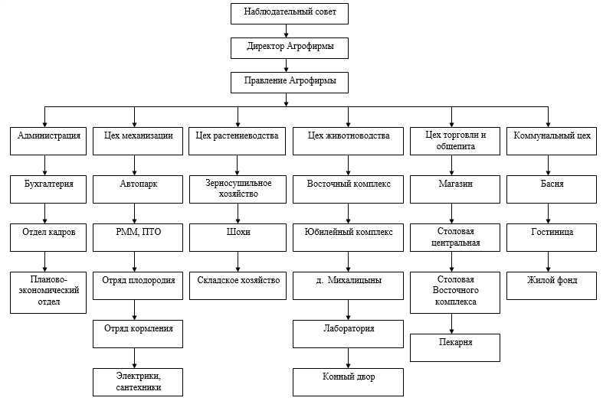

Рисунок А1 - Организационная структура ООО Агрофирмы «Колхоз «Путь Ленина»

Продолжение приложения А
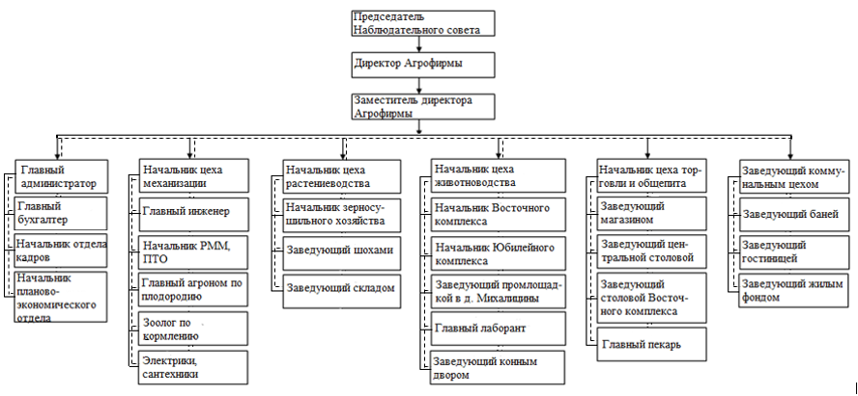
Рисунок А2 – Структура управления ООО Агрофирмы «Колхоз «Путь Ленина»

Приложение Б

Таблица Б1 - Состав и структура оборотных средств ООО Агрофирмы «Колхоз «Путь Ленина»
Виды оборотных средств | 2014 г. |  | 2015 г. |  | 2016 г. |  | 2016г. в % к 2014 г.
 | тыс. руб. | % | тыс. руб. | % | тыс. руб. | %
Оборотные фонды, всего | 140273 | 49,9 | 141946 | 47,62 | 135831 | 49,30 | 96,83
в том числе: |  |  |  |  |  | 0,00
Сырье, материалы и другие аналогичные ценности | 29036 | 10,33 | 30041 | 10,08 | 25513 | 9,26 | 87,87
животные на выращивании и откорме | 99679 | 35,46 | 97724 | 32,79 | 91032 | 33,04 | 91,33
незавершенное производство | 10654 | 3,79 | 13366 | 4,48 | 18445 | 6,69 | 173,13
расходы будущих периодов | 904 | 0,32 | 815 | 0,27 | 841 | 0,31 | 93,03
Фонды обращения, всего | 140849 | 50,1 | 156107 | 52,38 | 139683 | 50,70 | 99,17
в том числе: |  |  |  |  |  | 0,00
готовая продукция | 81983 | 29,16 | 75027 | 25,17 | 76701 | 27,84 | 93,56
денежные средства | 28415 | 10,11 | 28424 | 9,54 | 26062 | 9,46 | 91,72
дебиторская задолженность | 22451 | 7,99 | 52656 | 17,67 | 36920 | 13,40 | 164,45
финансовые вложения | 8000 | 2,85 | 0 | 0 | 0 | 0,00
Итого оборотных средств | 281122 | 100 | 298053 | 100 | 275514 | 100,00 | 98,01

Приложение В

Таблица В1 - Состав и структура имущества и капитала ООО Агрофирмы Колхоз «Путь Ленина»
Показатели | 2014 г. |  | 2015 г. |  | 2016 г. |  | 2016 г. в % к 2014 г.
 | тыс. руб. | % | тыс. руб. | % | тыс. руб. | %
Имущество предприятия: | 706550 | 100,00 | 854443 | 100,00 | 922144 | 100 | 130,51
Внеоборотные активы | 425428 | 60,21 | 556390 | 65,12 | 646630 | 70,12 | 152,00
Оборотные активы, всего | 281122 | 39,79 | 298053 | 34,88 | 275514 | 29,88 | 98,01
в том числе:
Денежные средства и денежные эквиваленты | 28415 | 4,02 | 28424 | 3,33 | 26062 | 2,83 | 91,72
Финансовые вложения | 8000 | 1,13 | 0 | 0,00 | 0 | 0,00 | Х
Дебиторская задолженность | 22451 | 3,18 | 52656 | 6,16 | 36920 | 4,00 | 164,45
Запасы | 222256 | 31,46 | 216973 | 25,39 | 212532 | 23,05 | 95,62
Капитал, всего | 706550 | 100,00 | 854443 | 100,00 | 922144 | 100 | 130,51
в том числе:
Кредиторская задолженность | 23877 | 3,38 | 42595 | 4,99 | 47776 | 5,18 | 200,09
Заемные средства | 180590 | 25,56 | 255651 | 29,92 | 278215 | 30,17 | 154,06
Оценочные обязательства | 1843 | 0,26 | 2140 | 0,25 | 2301 | 0,25 | 124,85
Итого краткосрочные обязательства | 39520 | 5,59 | 59265 | 6,94 | 50077 | 5,43 | 126,71
Долгосрочные обязательства | 166790 | 23,61 | 241121 | 28,22 | 278215 | 30,17 | 166,81
Собственный капитал | 500240 | 70,80 | 554057 | 64,84 | 593852 | 64,40 | 118,71

Приложение Г

Таблица Г.1 – Аналитический баланс ООО Агрофирмы «Колхоз «Путь Ленина», тыс. руб.
Актив | На 31 декабря 2014 г. | На 31 декабря 2015 г. | На 31 декабря 2016 г. | Пассив | На 31 декабря 2014 г. | На 31 декабря 2015 г. | На 31 декабря 2016 г.
- Денежные средства и краткосрочные финансовые вложения | 36415 | 28424 | 26062 | - Кредиторская задолженность и прочие краткосрочные пассивы | 25720 | 44735 | 50077
- Дебиторская задолженность и прочие оборотные активы | 22451 | 52656 | 36920 | 2. Краткосрочные займы и кредиты | 13800 | 14530 | 0
- Запасы | 222256 | 216973 | 212532 | Итого краткосрочного заемного капитала | 39520 | 59265 | 50077
Итого оборотных активов | 281122 | 298053 | 275514 | 3. Долгосрочный заемный капитал | 166790 | 241121 | 278215
- Внеоборотные активы | 425428 | 556390 | 646630 | 4. Собственный капитал | 500240 | 554057 | 593852
Всего имущество предприятия | 706550 | 854443 | 922144 | Всего капитала предприятия | 706550 | 854443 | 922144

Приложение Д

Таблица Д.1 - Обеспеченность запасов источниками формирования и тип финансовой устойчивости ООО Агрофирмы «Колхоз «Путь Ленина»
Показатель | На 31 декабря 2014 г. | На 31 декабря 2015 г. | На 31 декабря 2016 г. | Изменение (+/-)
Собственный капитал | 500240 | 554057 | 593852 | 93612
Внеоборотные активы | 425428 | 556390 | 646630 | 221202
Наличие собственных оборотных средств | 74812 | -2333 | -52778 | -127590
Долгосрочный заемный капитал | 166790 | 241121 | 278215 | 111425
Наличие долгосрочных источников формирования запасов | 241602 | 238788 | 225437 | -16165
Краткосрочные займы и кредиты | 13800 | 14530 | 0 | -13800
Общая величина нормальных источников формирования запасов | 255402 | 253318 | 225437 | -29965
Запасы | 222256 | 216973 | 212532 | -9724
Излишек (+), недостаток (-) собственных оборотных средств для формирования запасов | -147444 | -219306 | -265310 | -117866
Излишек (+), недостаток (-) долгосрочных источников для формирования запасов | 19346 | 21815 | 12905 | -6441
Излишек (+), недостаток (-) общей величины нормальных источников формирования запасов | 33146 | 36345 | 12905 | -20241
Тип финансовой устойчивости | Нормальная | Предкризисная | Предкризисная | Х

Приложение Е

Таблица Е1 - Состав и структура прибыли ООО Агрофирмы «Колхоз «Путь Ленина» от реализации продукции растениеводства

Показатели | 2014 г. | % | 2015 г. | % | 2016 г. | %
Выручка от реализации продукции растениеводства, тыс. руб. | 4512 | 100 | 17038 | 100 | 12542 | 100,00
в том числе:
зерновые и зернобобовые культуры | 2248 | 49,82 | 13213 | 77,55 | 10835 | 86,39
картофель | 144 | 3,19 | 141 | 0,83 | 52 | 0,41
овощи открытого грунта | 10 | 0,22 | 12 | 0,07 | 15 | 0,12
прочая продукция растениеводства | 2110 | 46,76 | 3672 | 21,55 | 1640 | 13,08
Себестоимость реализованной продукции растениеводства, тыс. руб. | 3990 | 100 | 14177 | 100 | 9872 | 100,00
в том числе:
зерновые и зернобобовые культуры | 1637 | 41,03 | 10438 | 73,63 | 7832 | 79,34
картофель | 123 | 3,08 | 35 | 0,25 | 63 | 0,64
овощи открытого грунта | 10 | 0,25 | 31 | 0,22 | 25 | 0,25
прочая продукция растениеводства | 2220 | 55,64 | 3673 | 25,91 | 1952 | 19,77
Прибыль (убыток) от реализации продукции растениеводства, тыс. руб. | 522 | 100 | 2861 | 100 | 2670 | 100
в том числе:
зерновые и зернобобовые культуры | 611 | 117,05 | 2775 | 96,99 | 3003 | 112,47
картофель | 21 | 4,02 | 106 | 3,70 | (11) | -0,41
овощи открытого грунта | 0 | 0,00 | (19) | -0,66 | (10) | -0,37
прочая продукция растениеводства | (110) | -21,07 | (1) | -0,03 | (312) | -11,69

Приложение Ж

Таблица Ж1 - Состав и структура прибыли ООО Агрофирмы «Колхоз «Путь Ленина» от реализации продукции животноводства

Показатели | 2014 г. | % | 2015 г. | % | 2016 г. | %
Выручка от реализации продукции животноводства, тыс. руб. | 233073 | 100 | 280290 | 100 | 290086 | 100,00
в том числе:
скот и птица в живой массе | 55870 | 23,97 | 64407 | 22,98 | 63262 | 21,81
молоко цельное в физическом весе | 175364 | 75,24 | 212834 | 75,93 | 225595 | 77,77
переработанная продукция животноводства | 1787 | 0,77 | 2970 | 1,06 | 1176 | 0,41
прочая продукция животноводства | 52 | 0,02 | 79 | 0,03 | 53 | 0,02
Себестоимость реализованной продукции животноводства, тыс. руб. | 194310 | 100 | 231555 | 100 | 239908 | 100,00
в том числе:
скот и птица в живой массе | 85839 | 44,18 | 83547 | 36,08 | 86678 | 36,13
молоко цельное в физическом весе | 100960 | 51,96 | 138087 | 59,63 | 145334 | 60,58
переработанная продукция животноводства | 7422 | 3,82 | 9800 | 4,23 | 7729 | 3,22
прочая продукция животноводства | 89 | 0,05 | 121 | 0,05 | 167 | 0,07
Прибыль (убыток) от реализации продукции животноводства, тыс. руб. | 38763 | 100 | 48735 | 100 | 50178 | 100,00
в том числе:
скот и птица в живой массе | (29969) | -77,31 | (19140) | -39,27 | (23416) | -46,67
молоко цельное в физическом весе | 74404 | 191,95 | 74747 | 153,37 | 80261 | 159,95
переработанная продукция животноводства | (5635) | -14,54 | (6830) | -14,01 | (6553) | -13,06
прочая продукция животноводства | (37) | -0,10 | (42) | -0,09 | (114) | -0,23

Приложение К
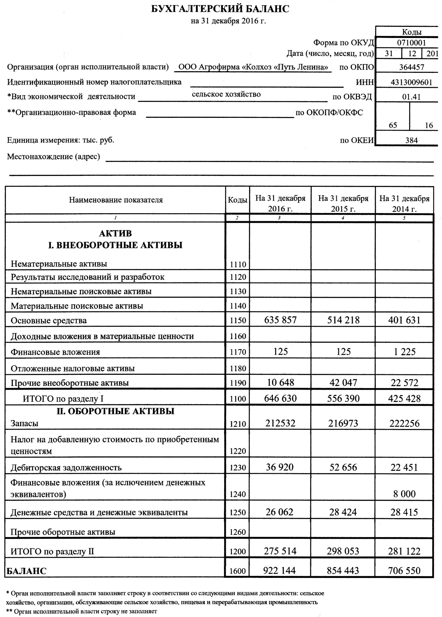
Продолжение приложения К

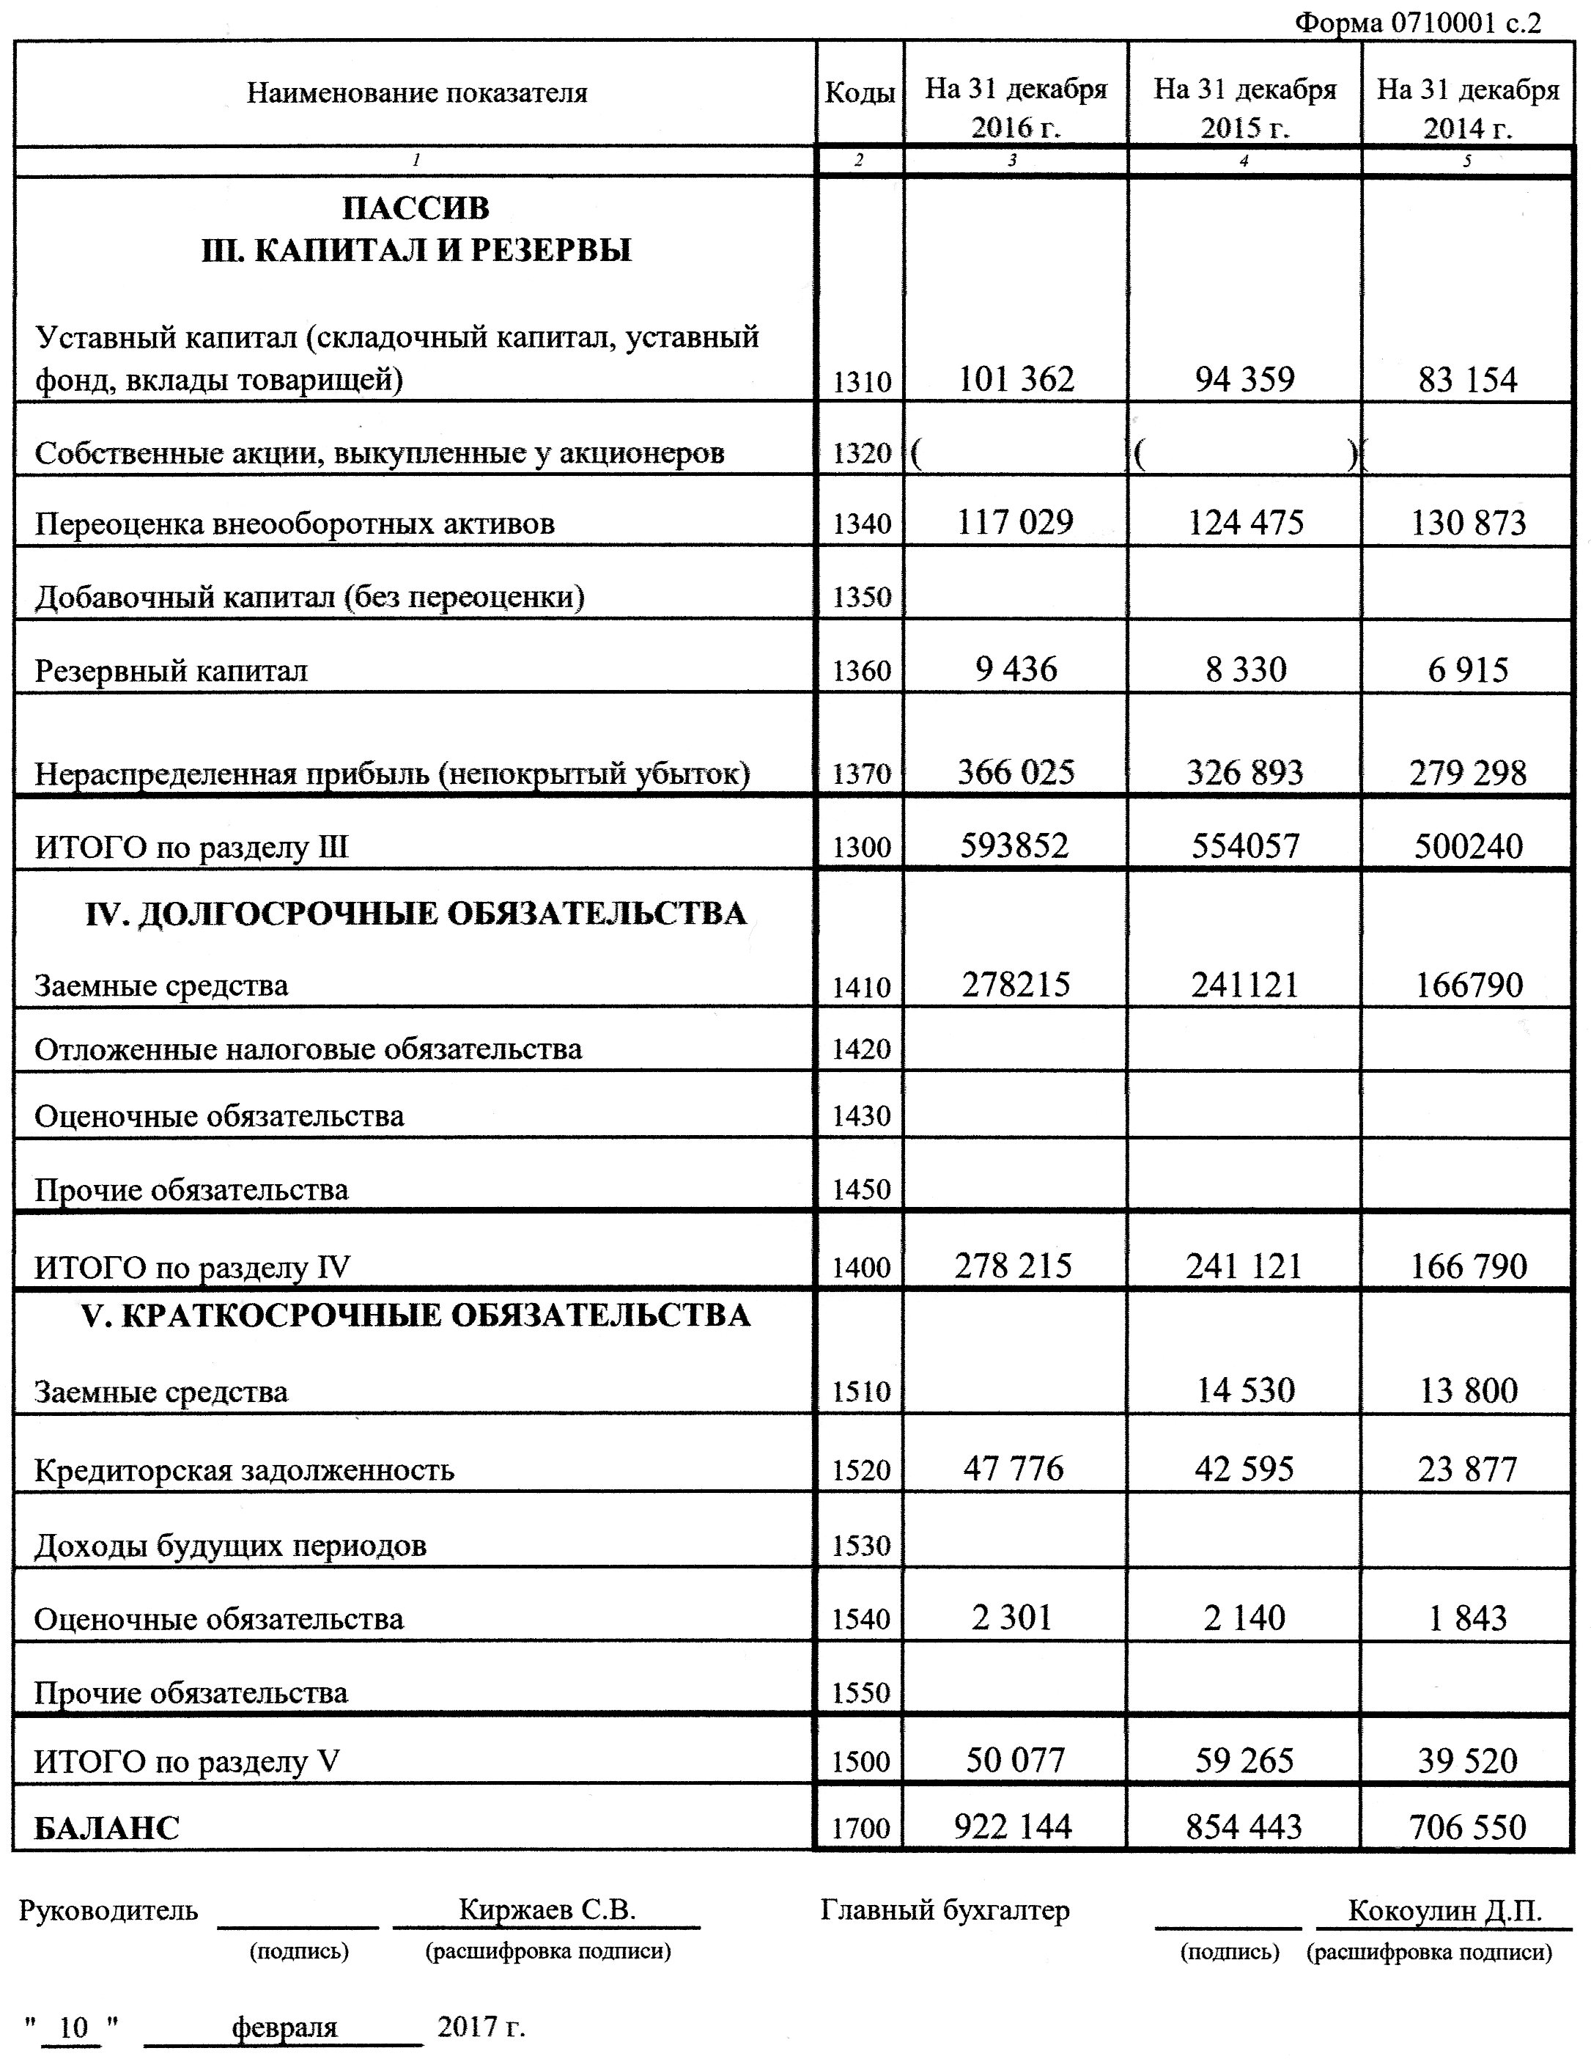
Приложение Л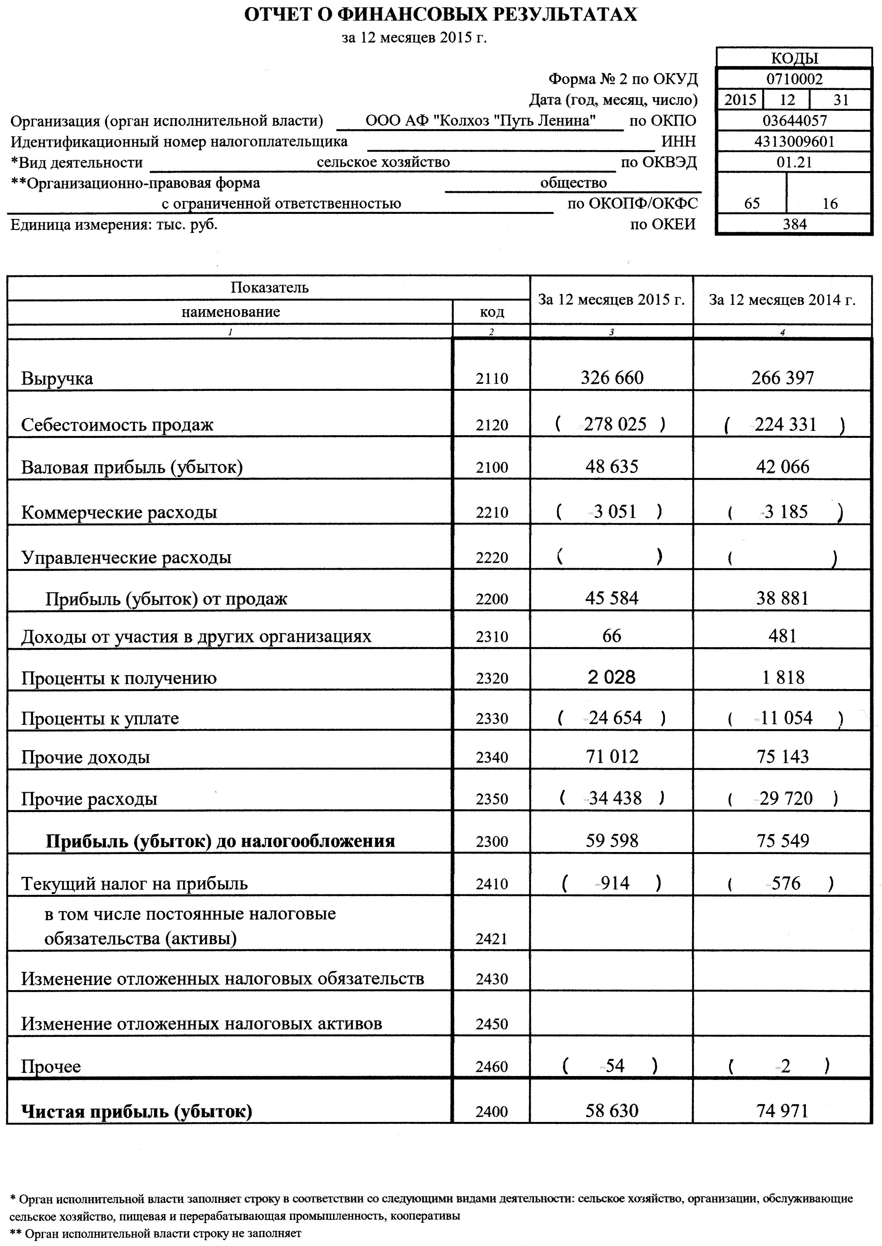
Продолжение приложения Л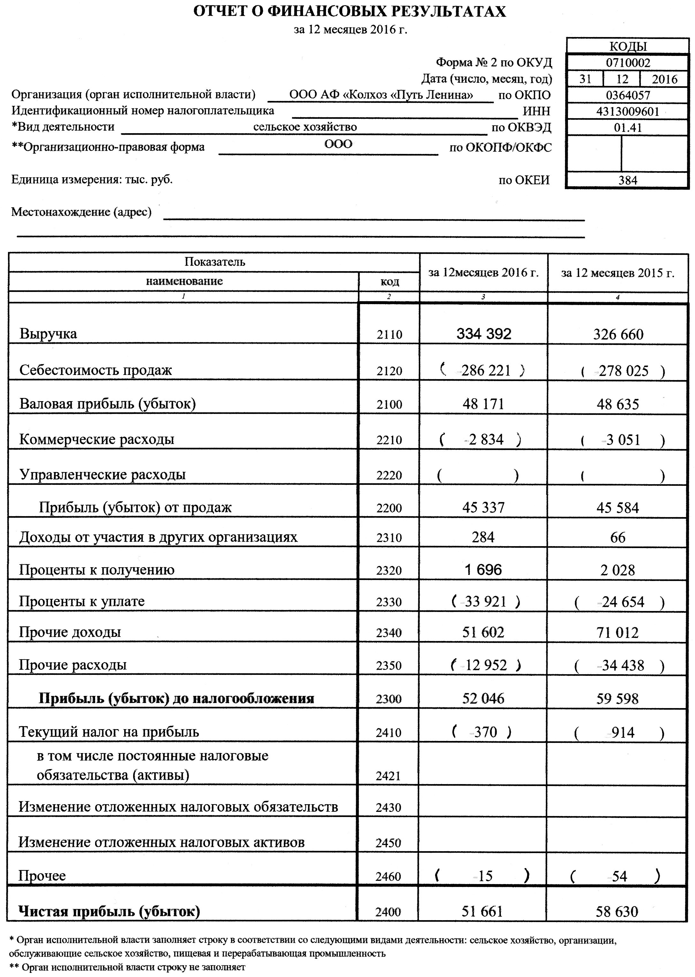
Приложение М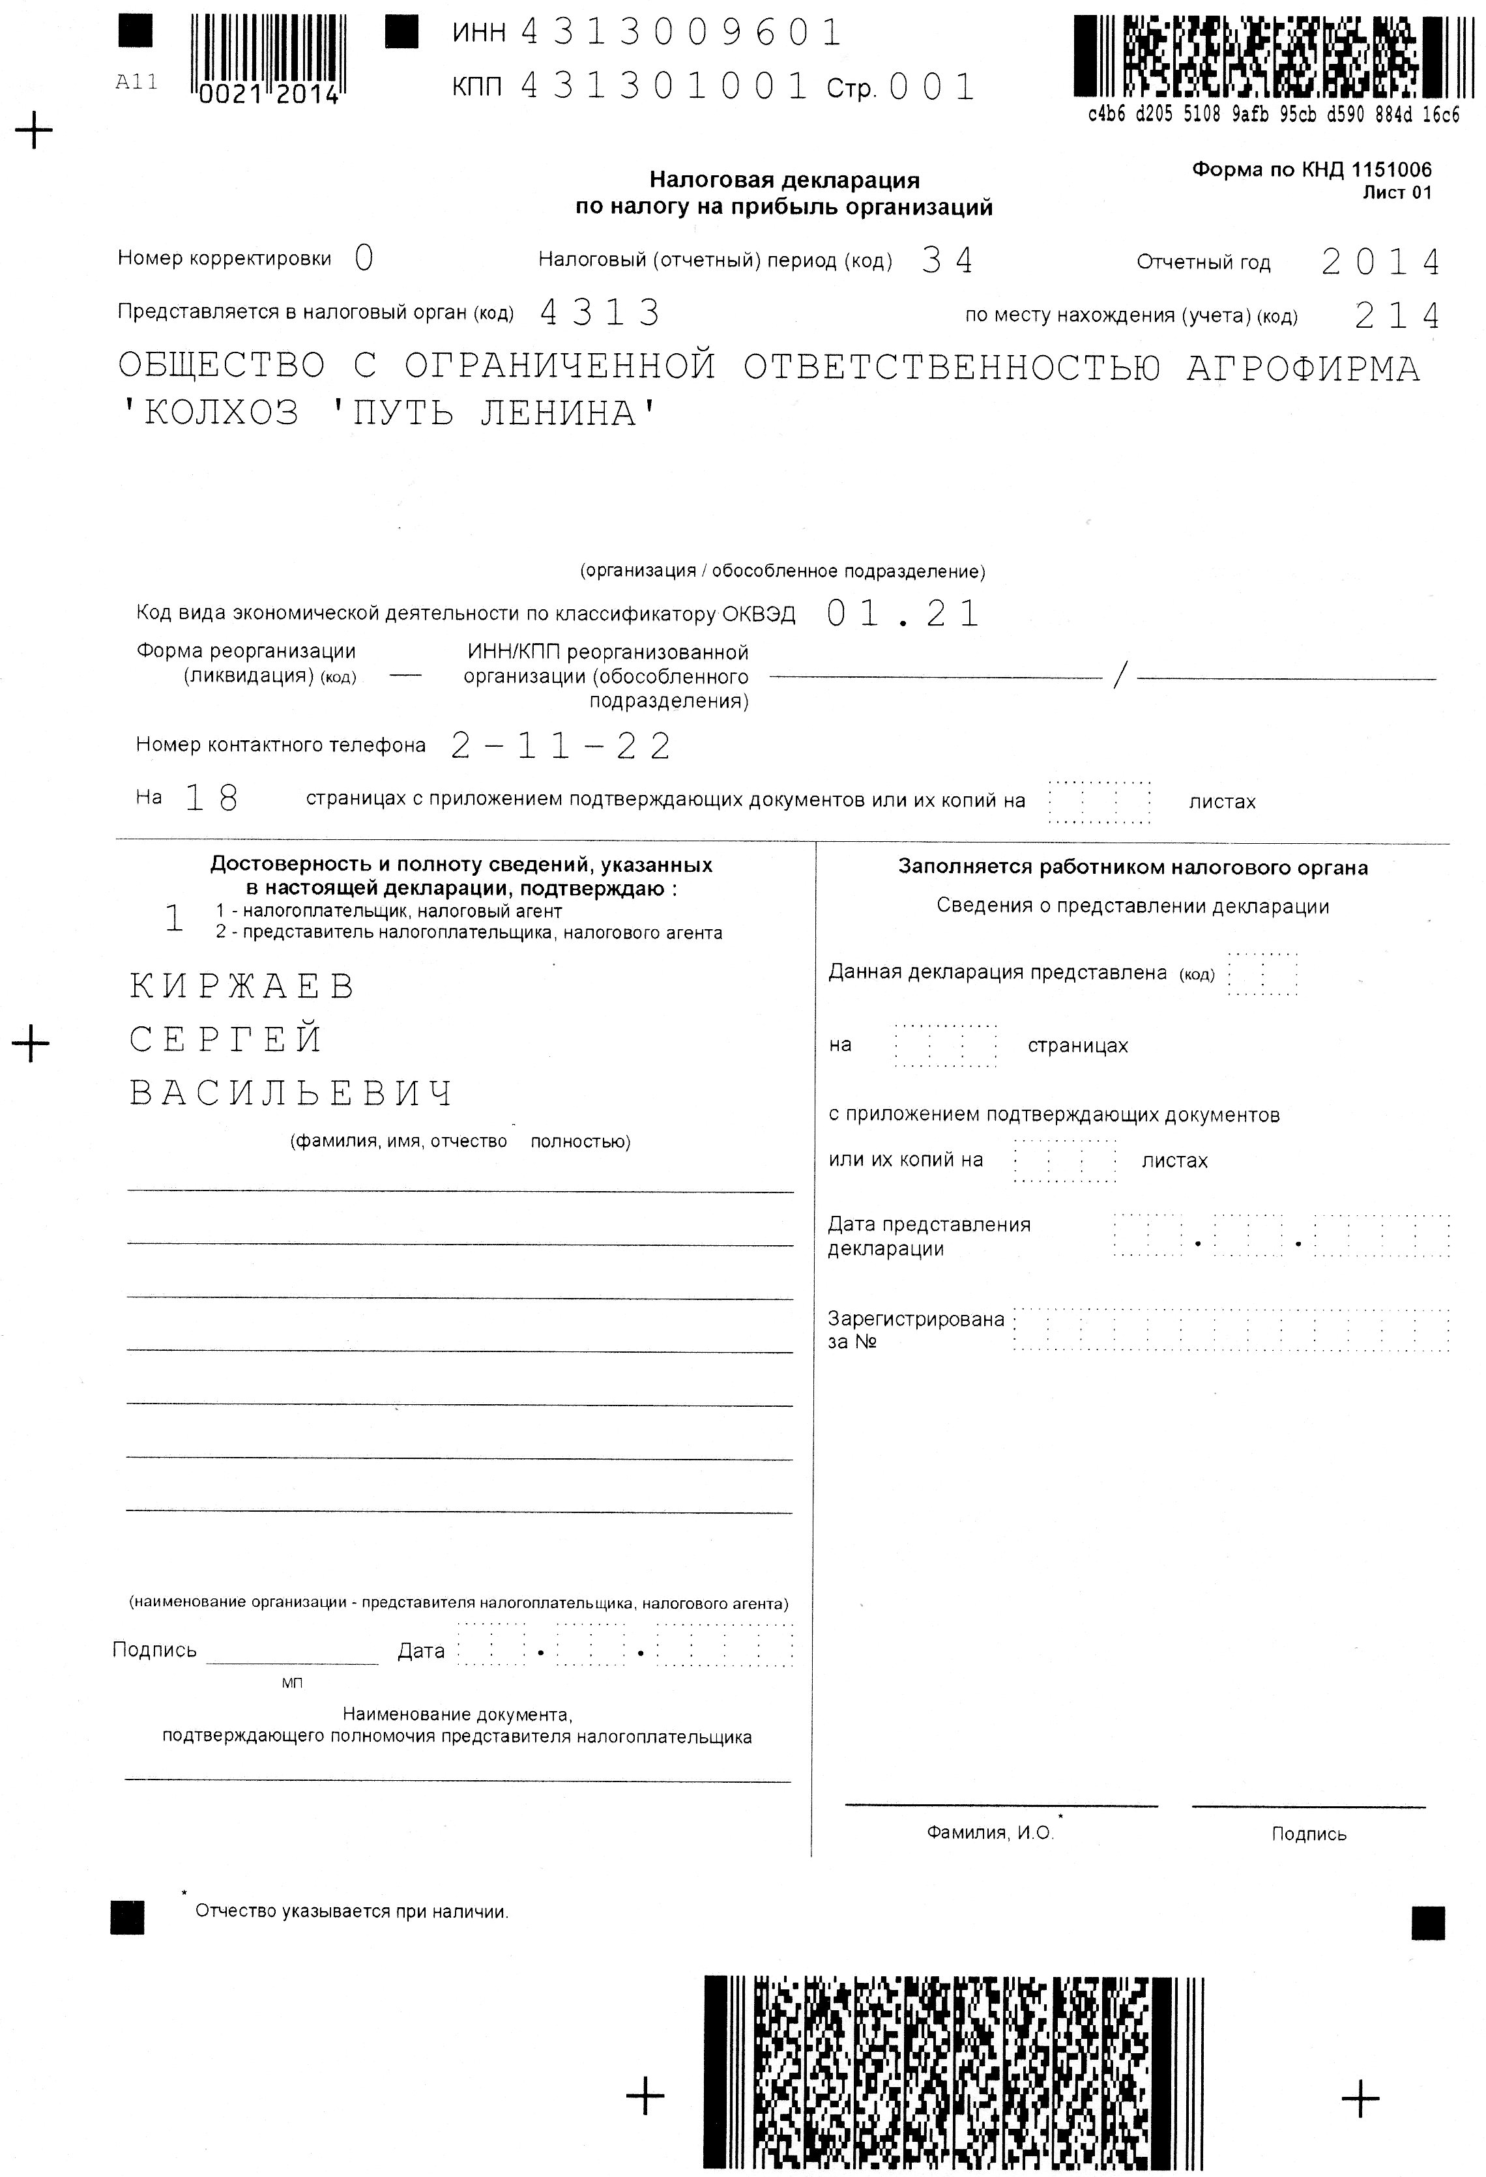
Продолжение приложения М
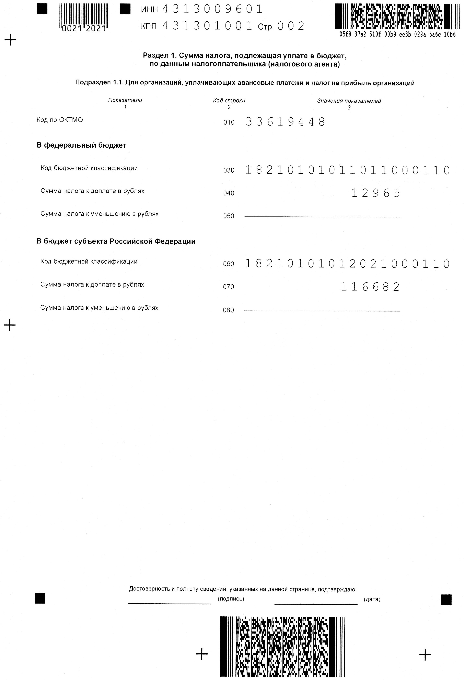
Продолжение приложения М
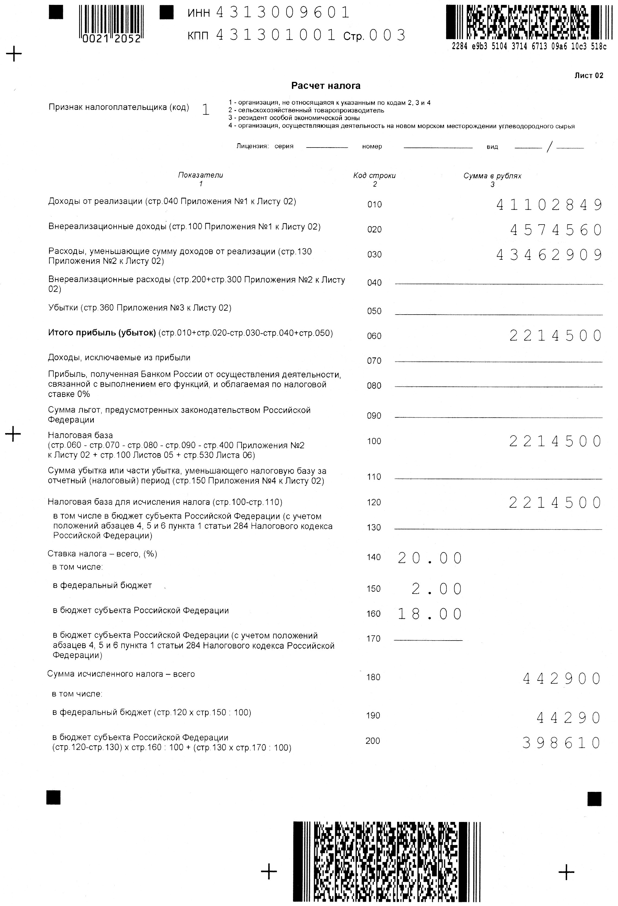
Продолжение приложения М
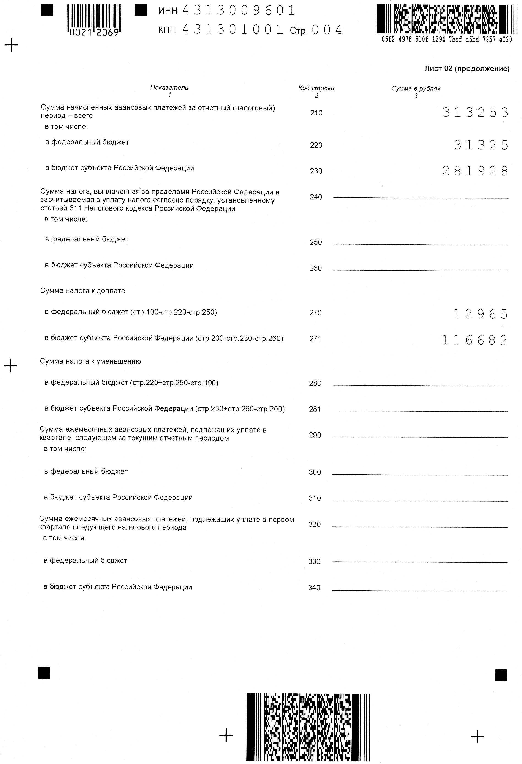
Продолжение приложения М
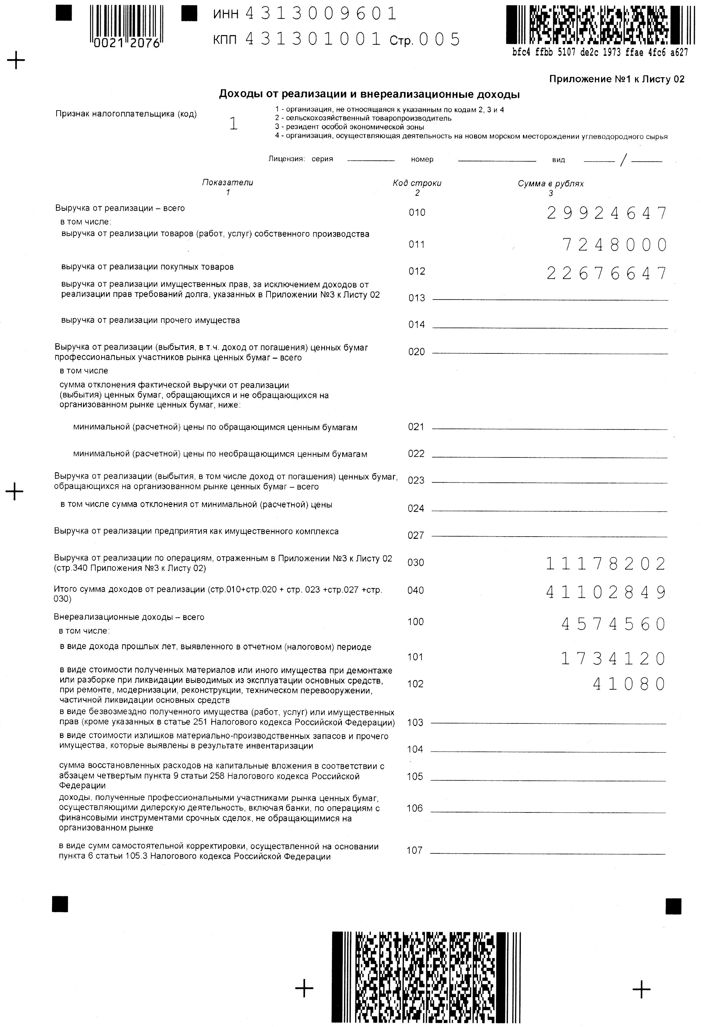
Продолжение приложения М
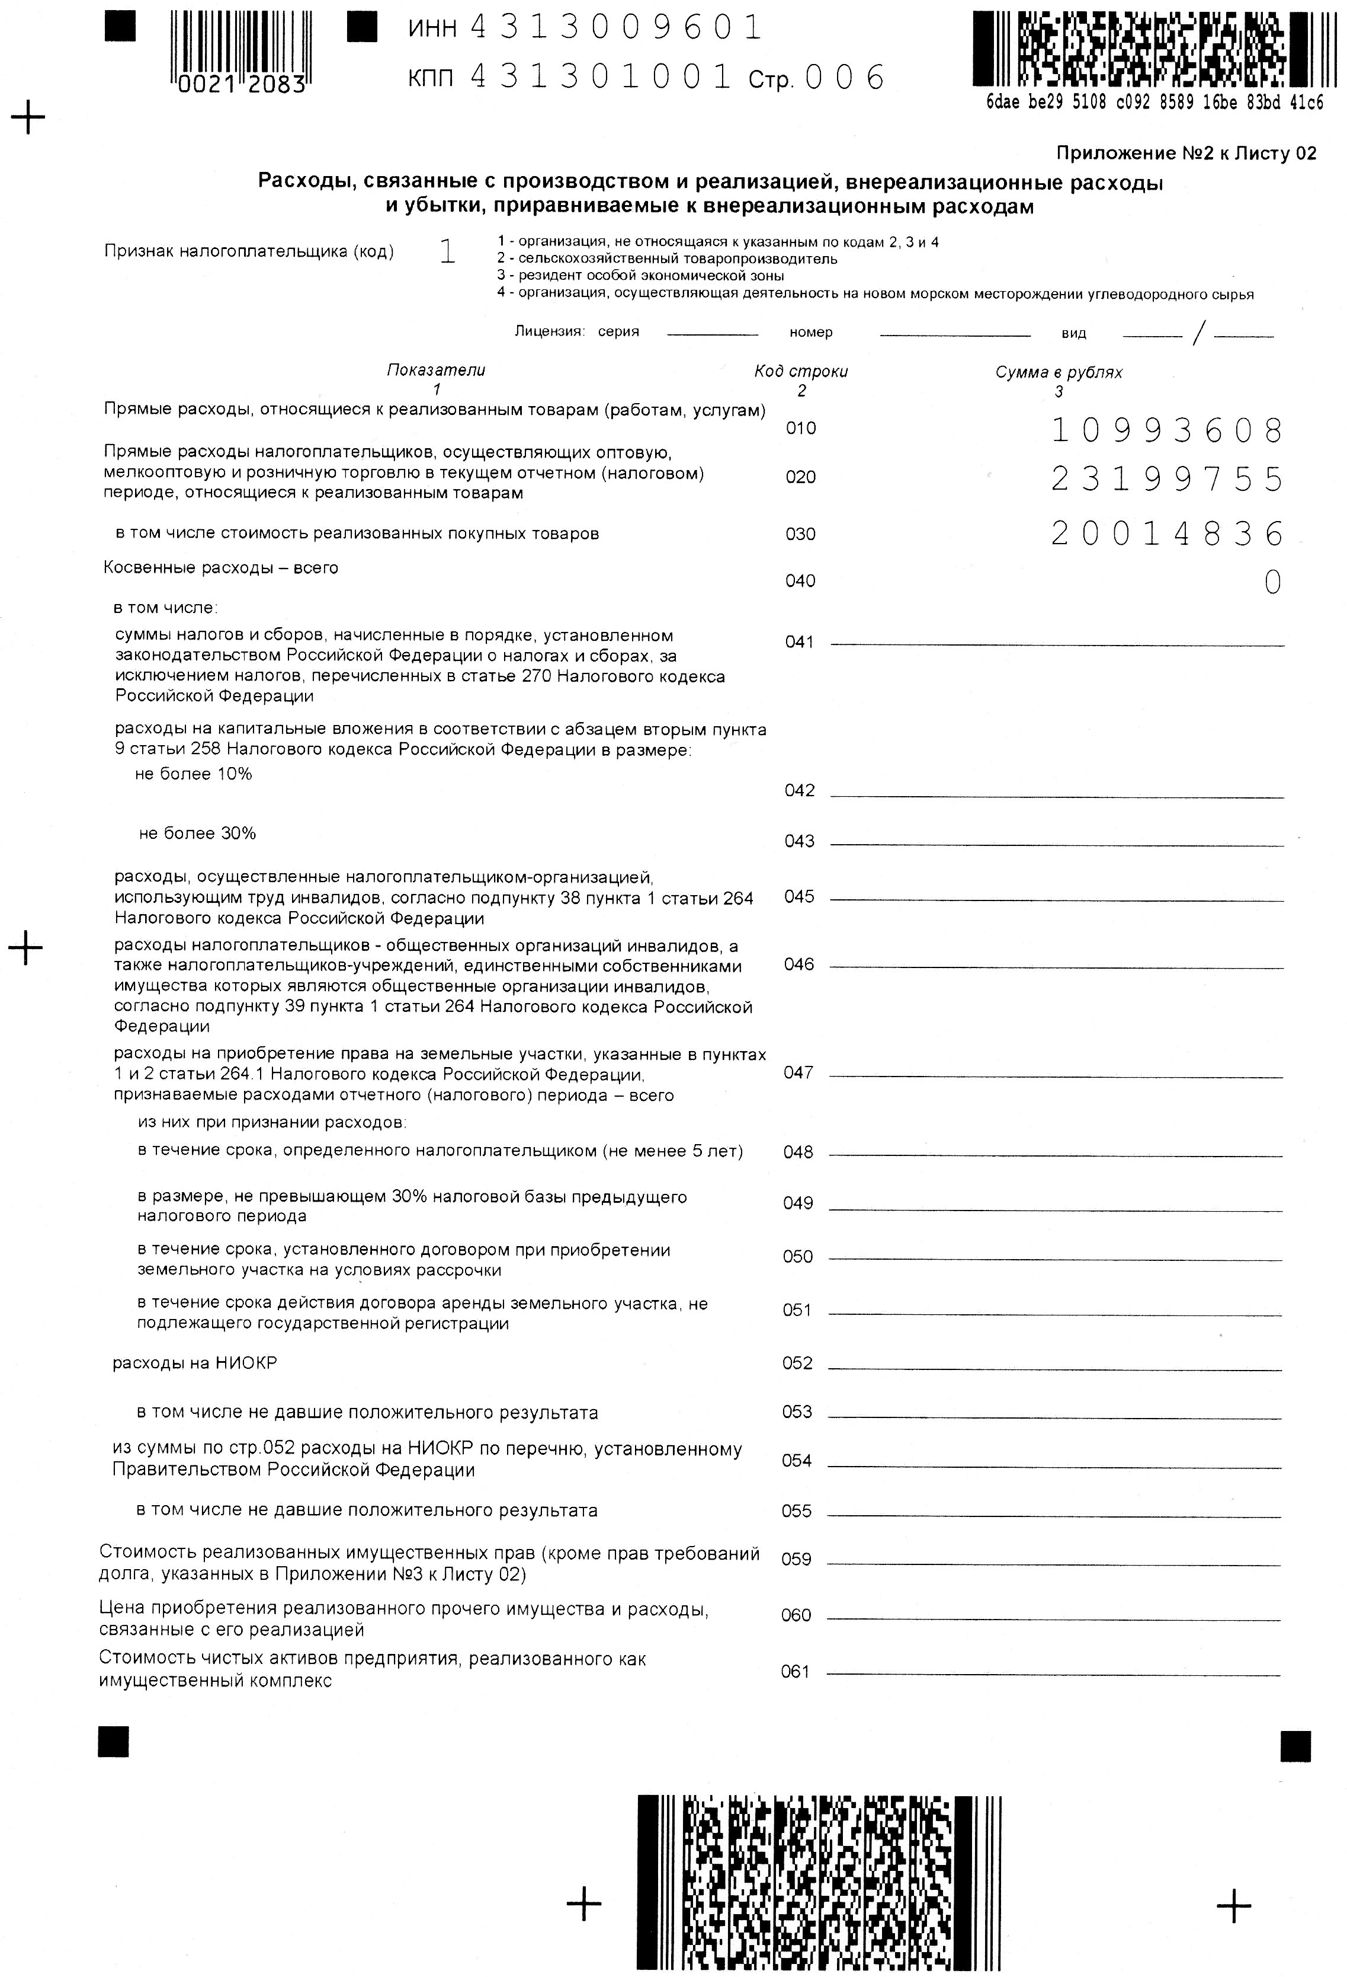
Продолжение приложения М
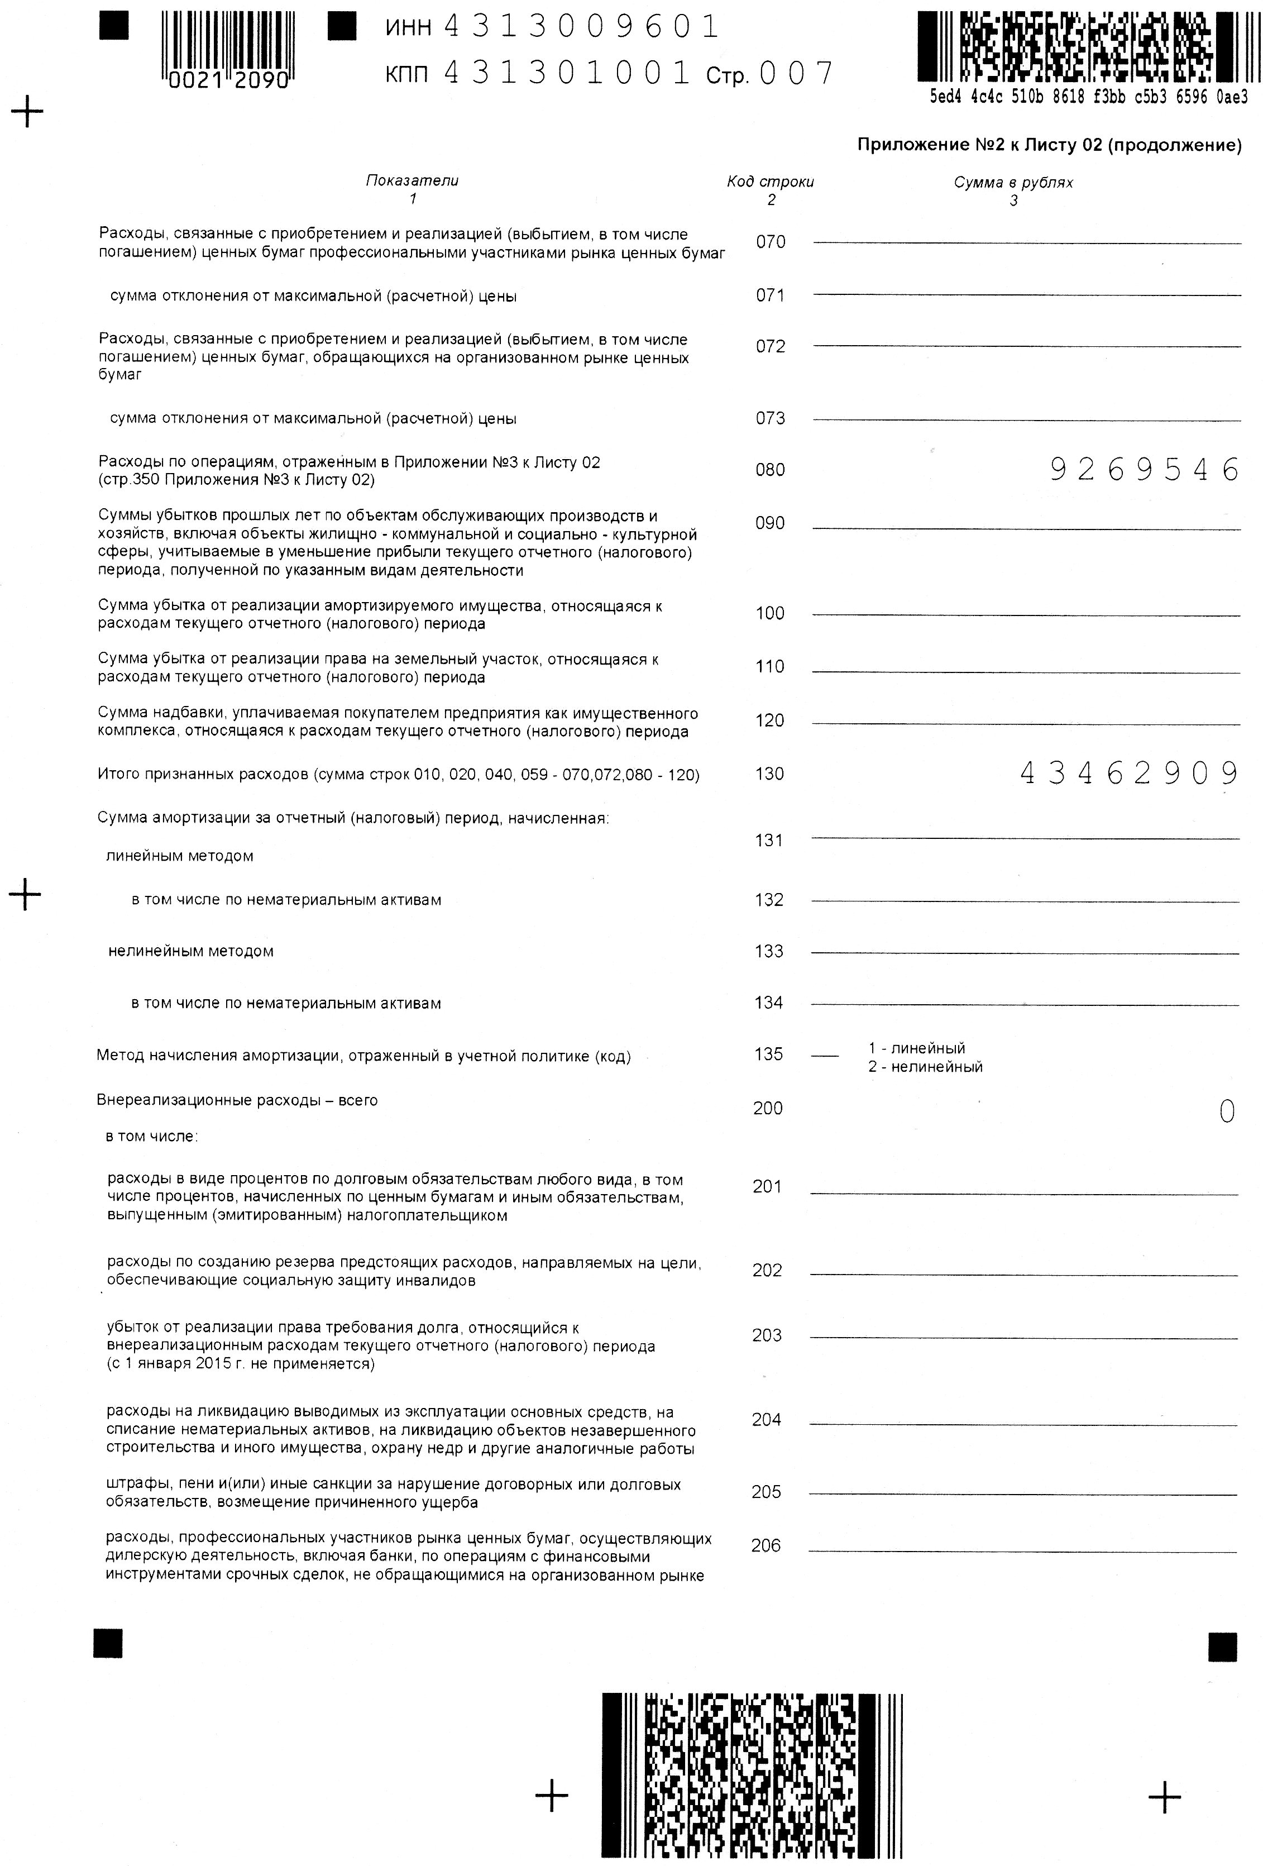
Продолжение приложения М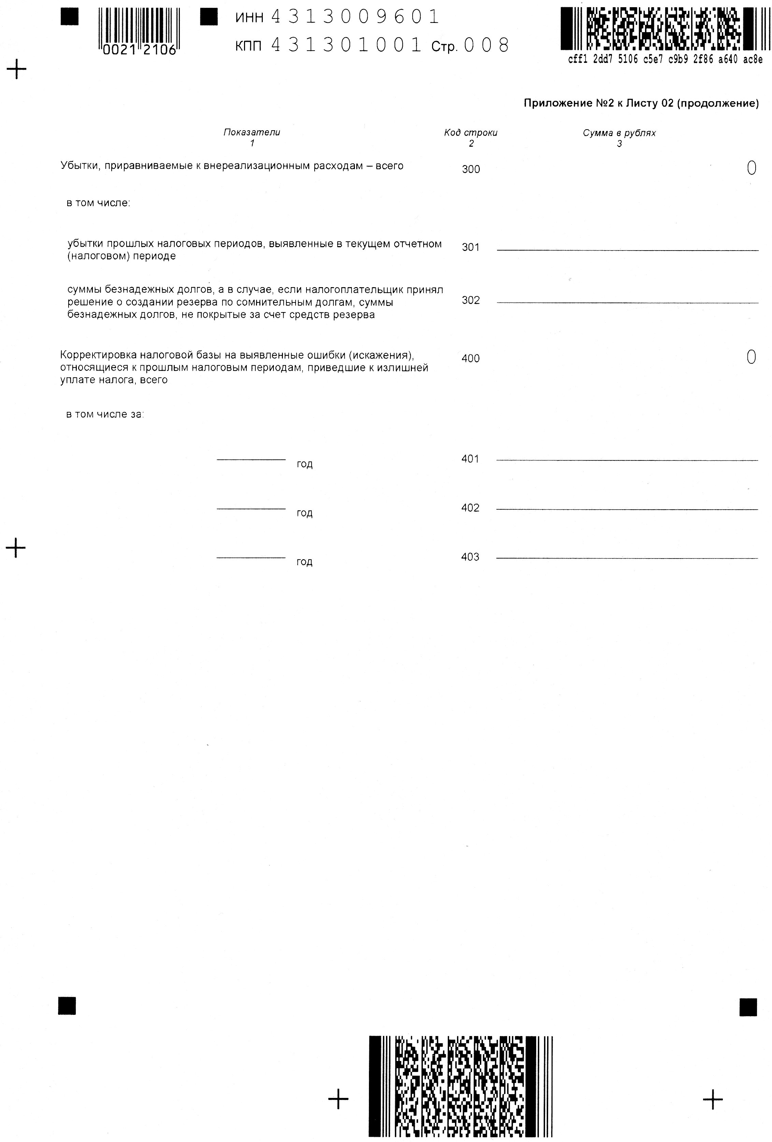
Продолжение приложения М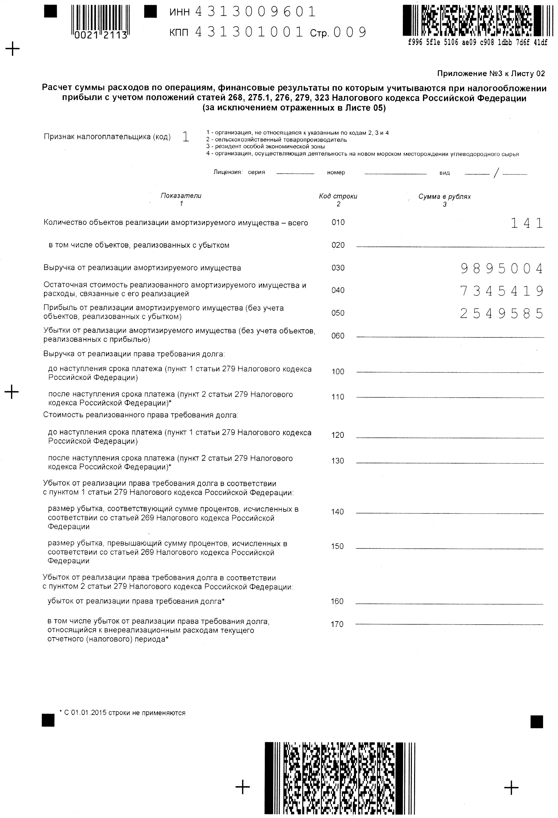
Продолжение приложения М
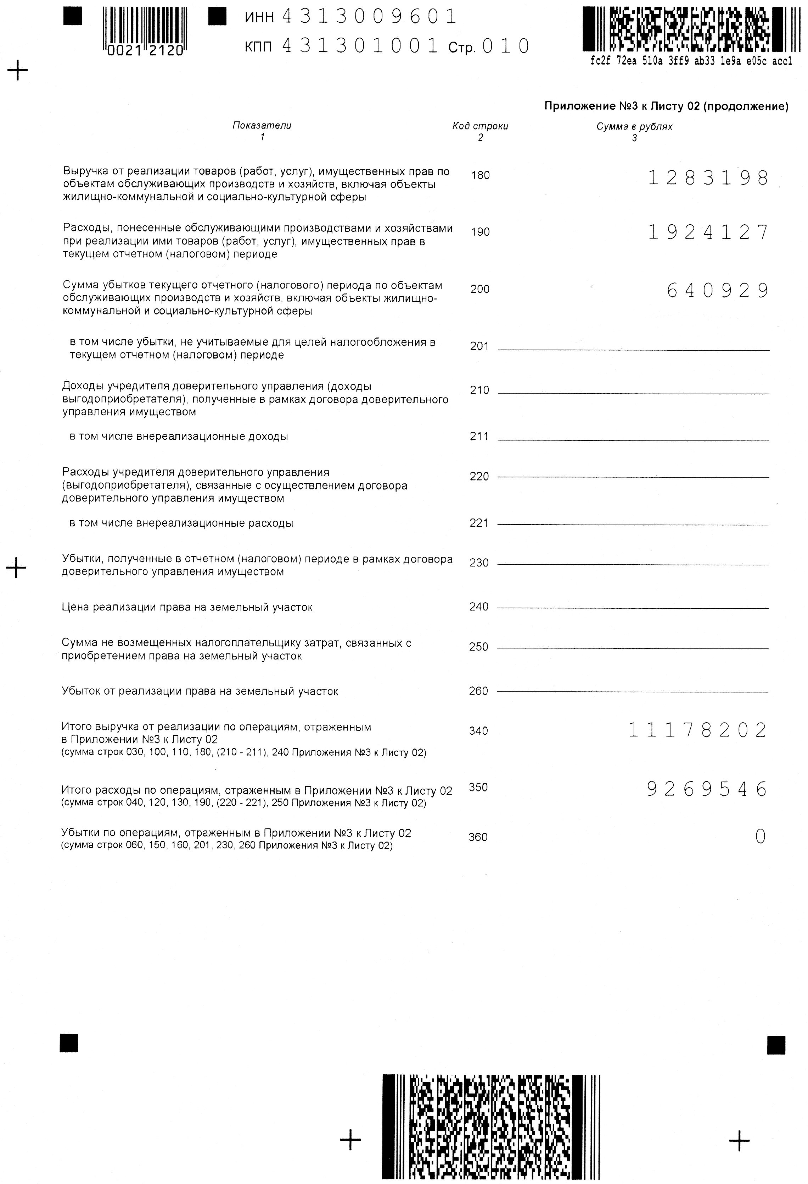
Продолжение приложения М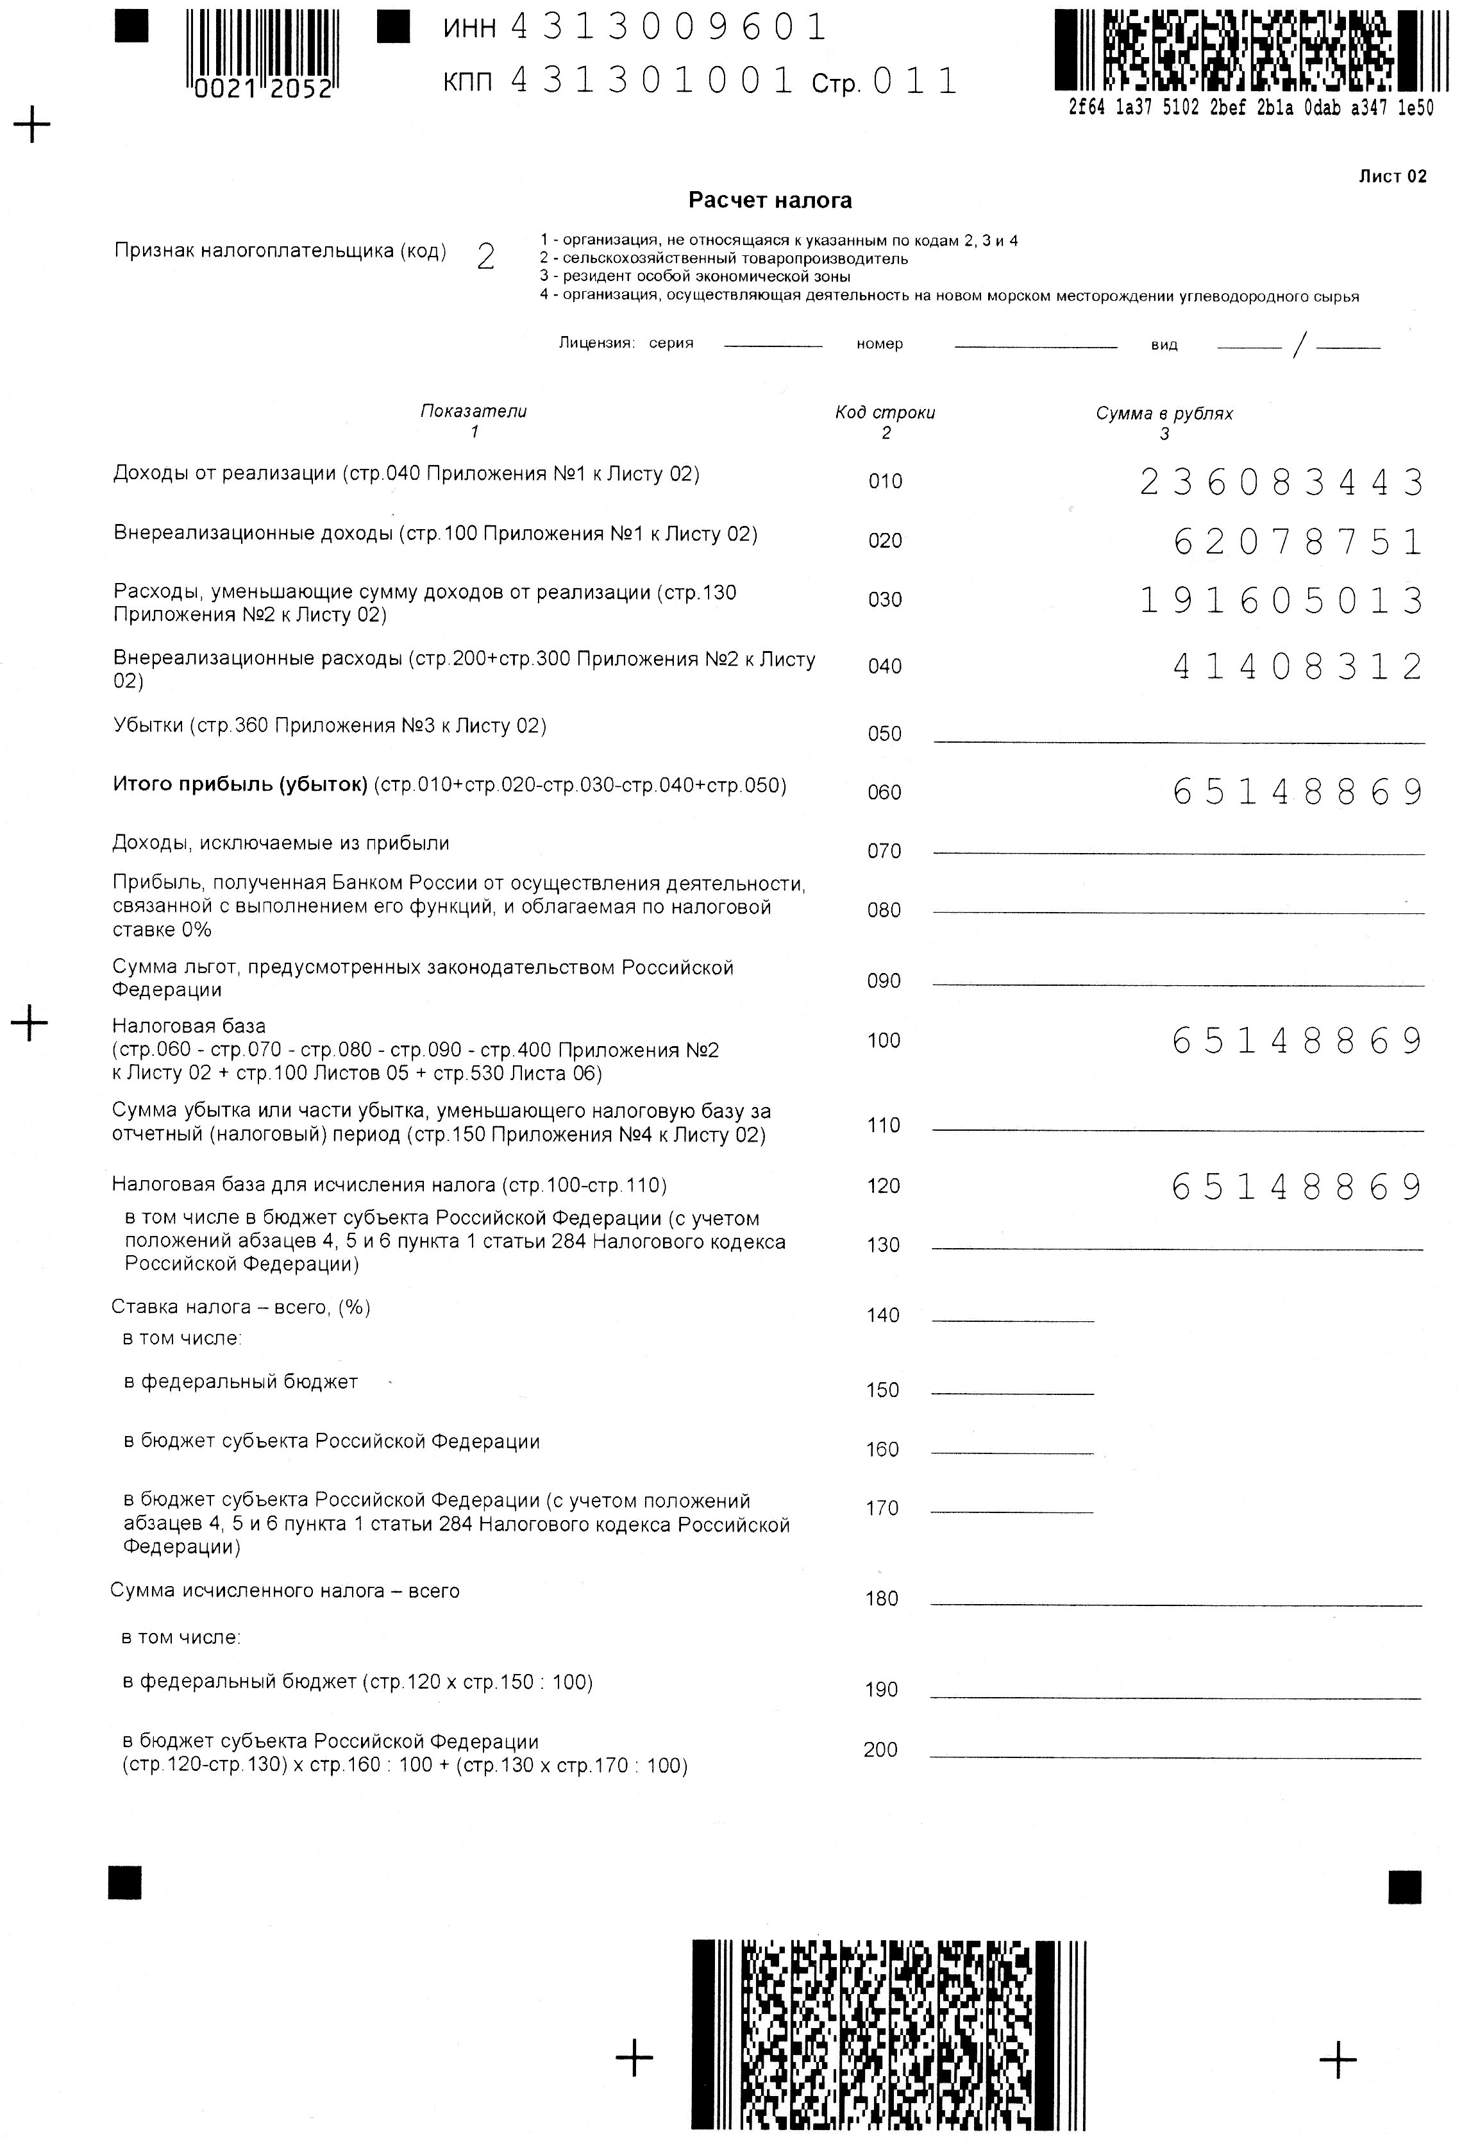
Продолжение приложения М
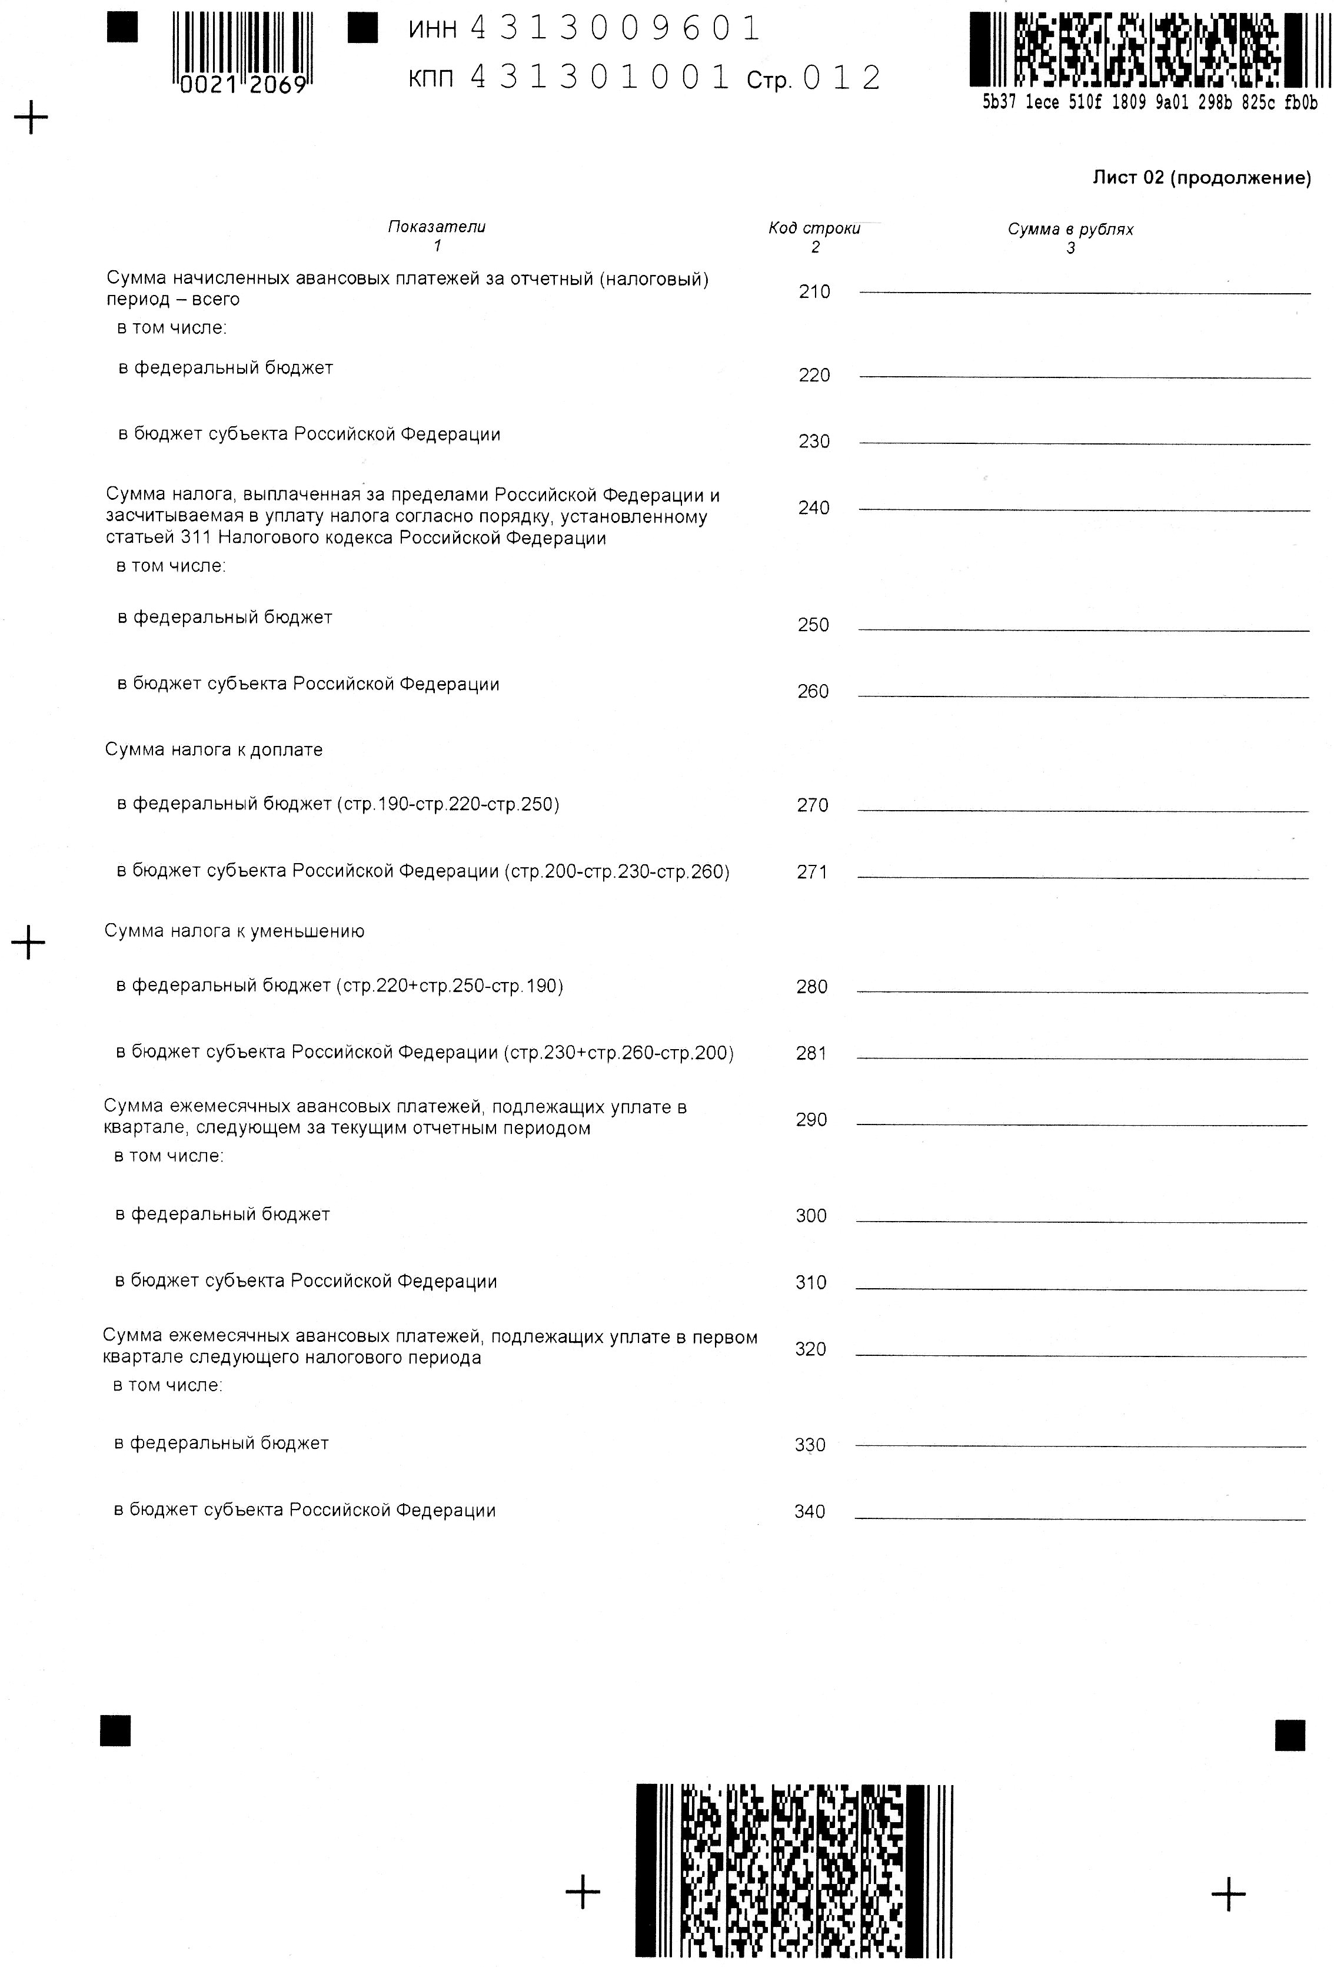
Продолжение приложения М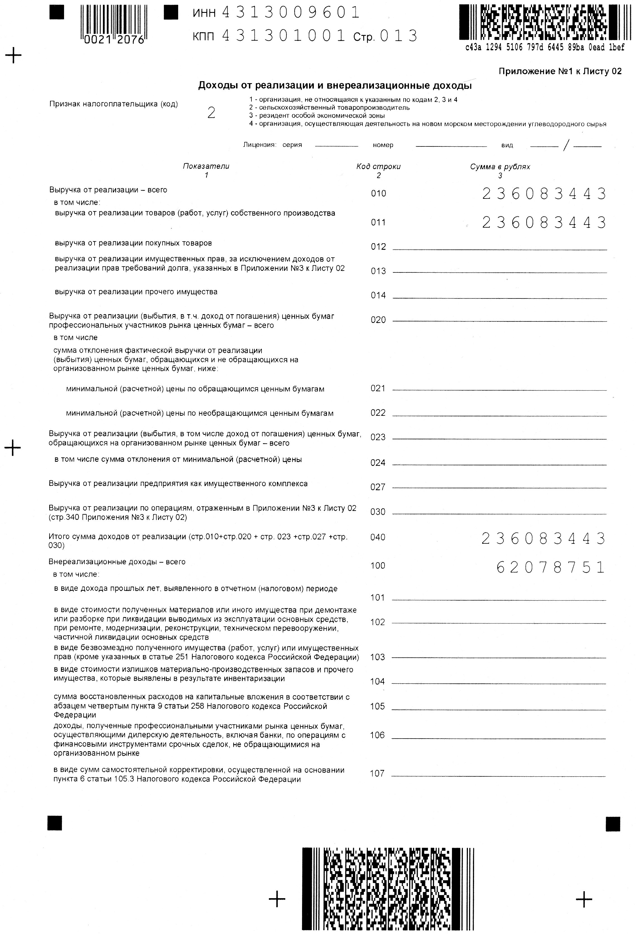
Продолжение приложения М
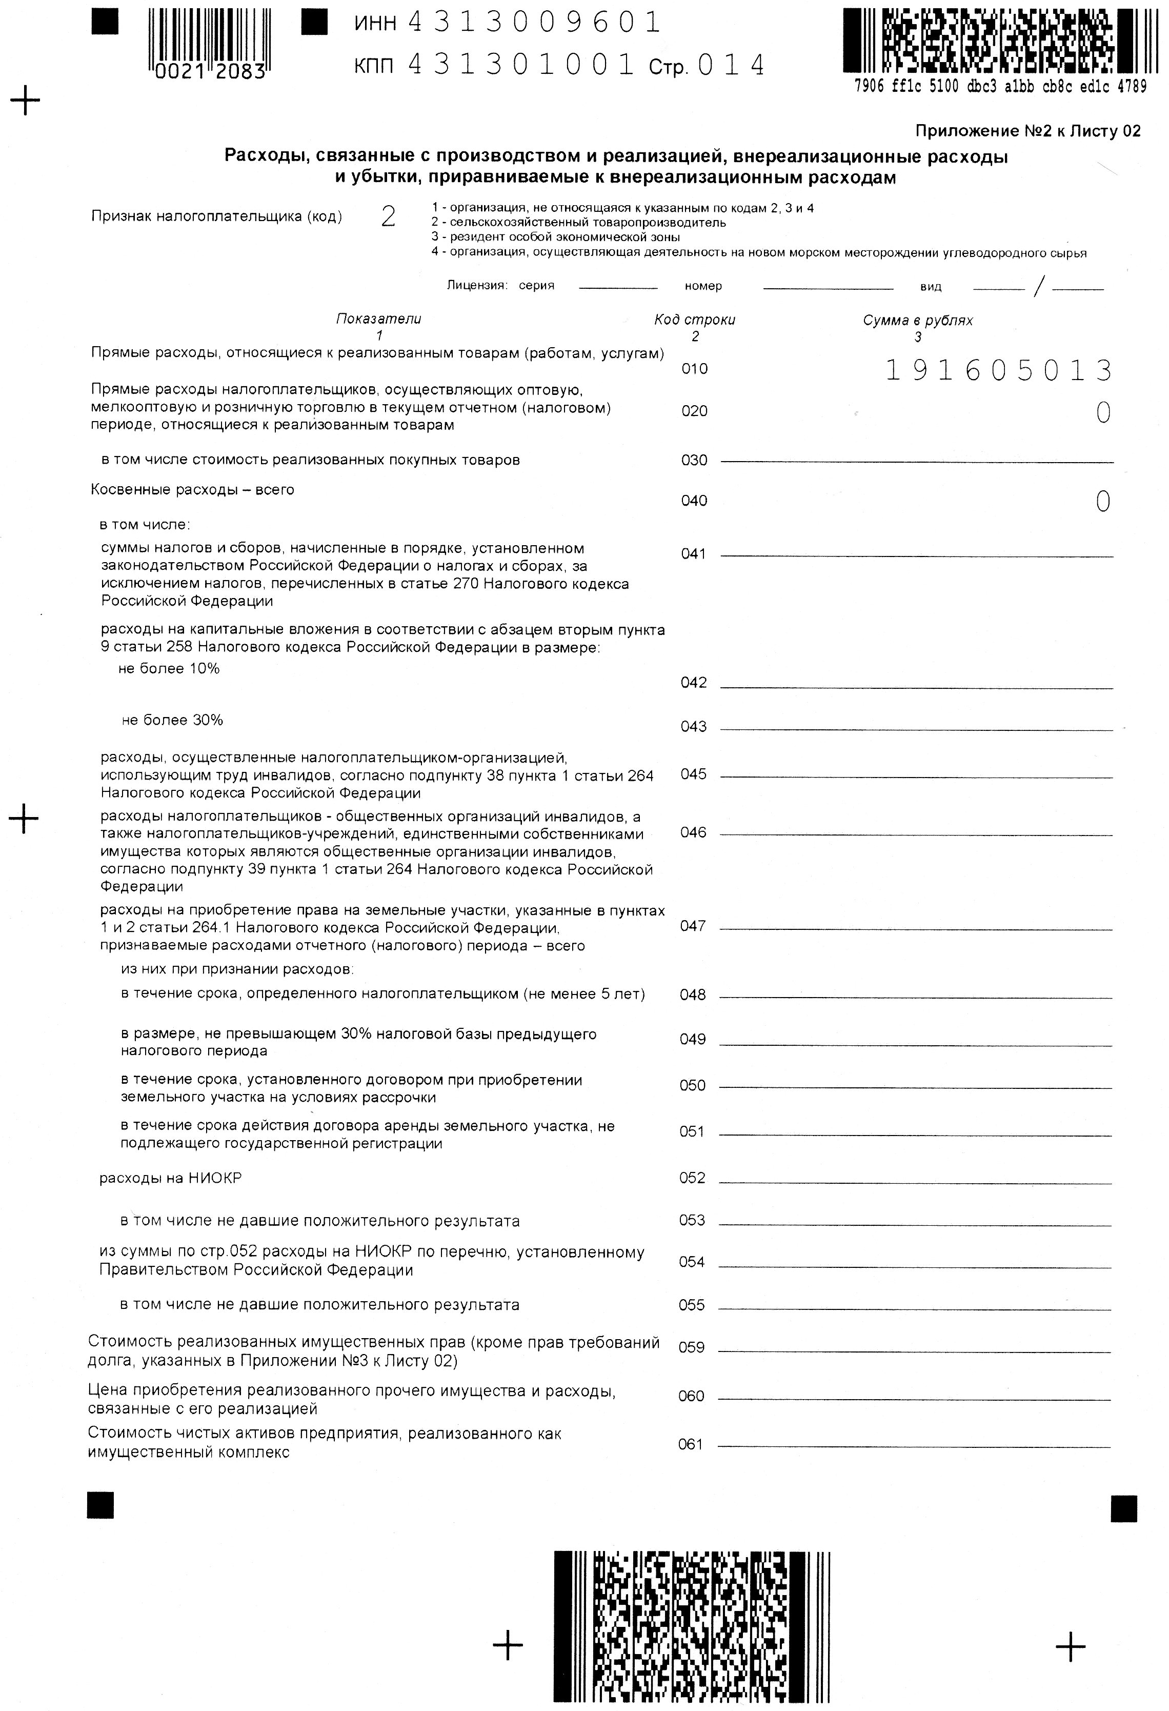
Продолжение приложения М
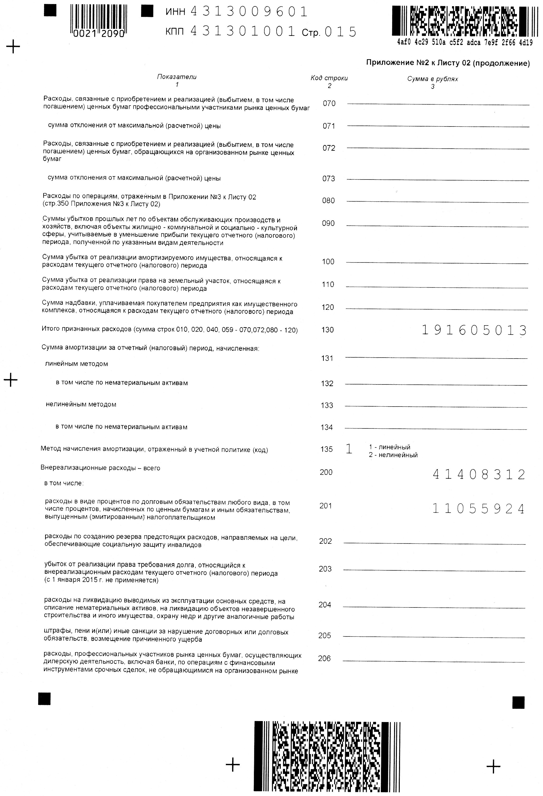
Продолжение приложения М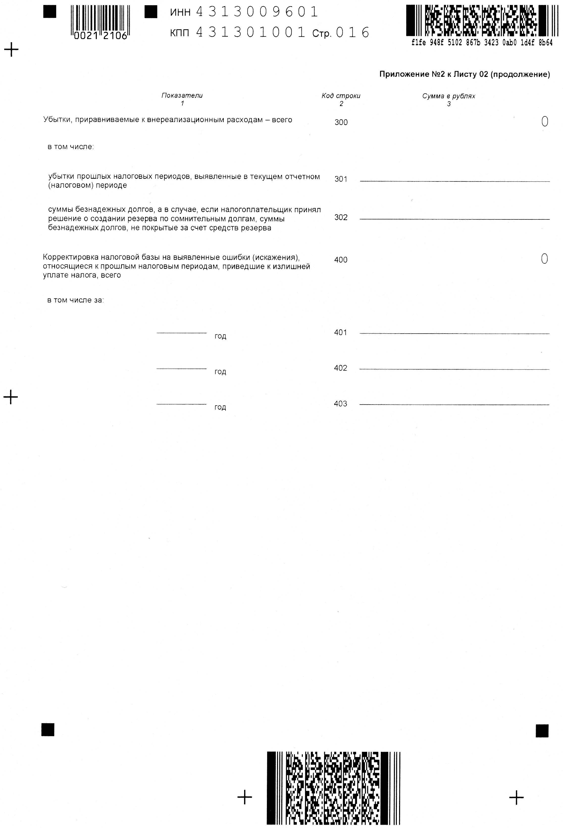
Продолжение приложения М
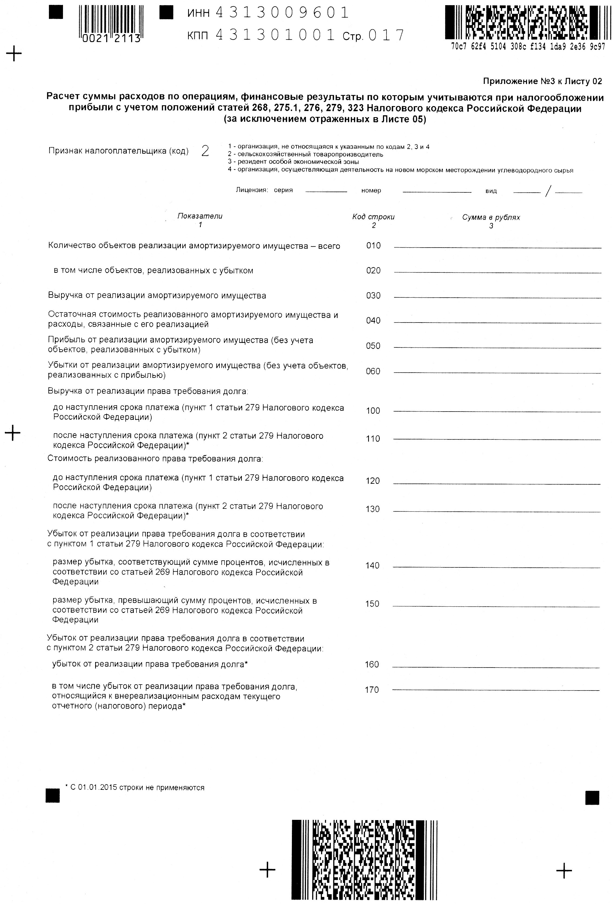
Продолжение приложения М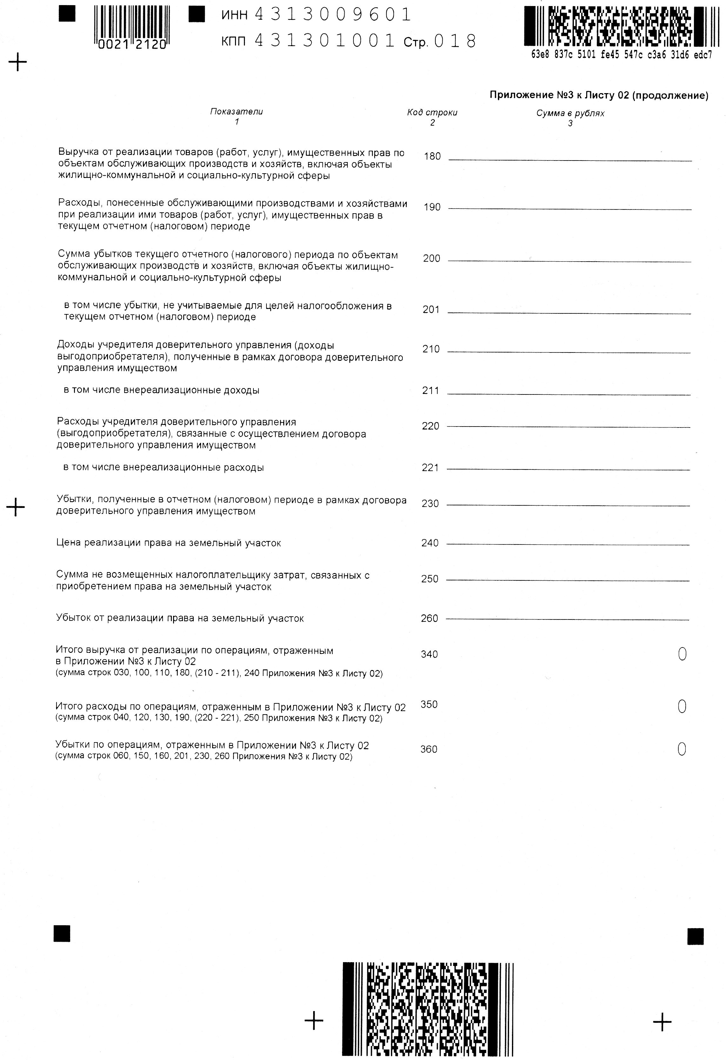
Продолжение приложения М

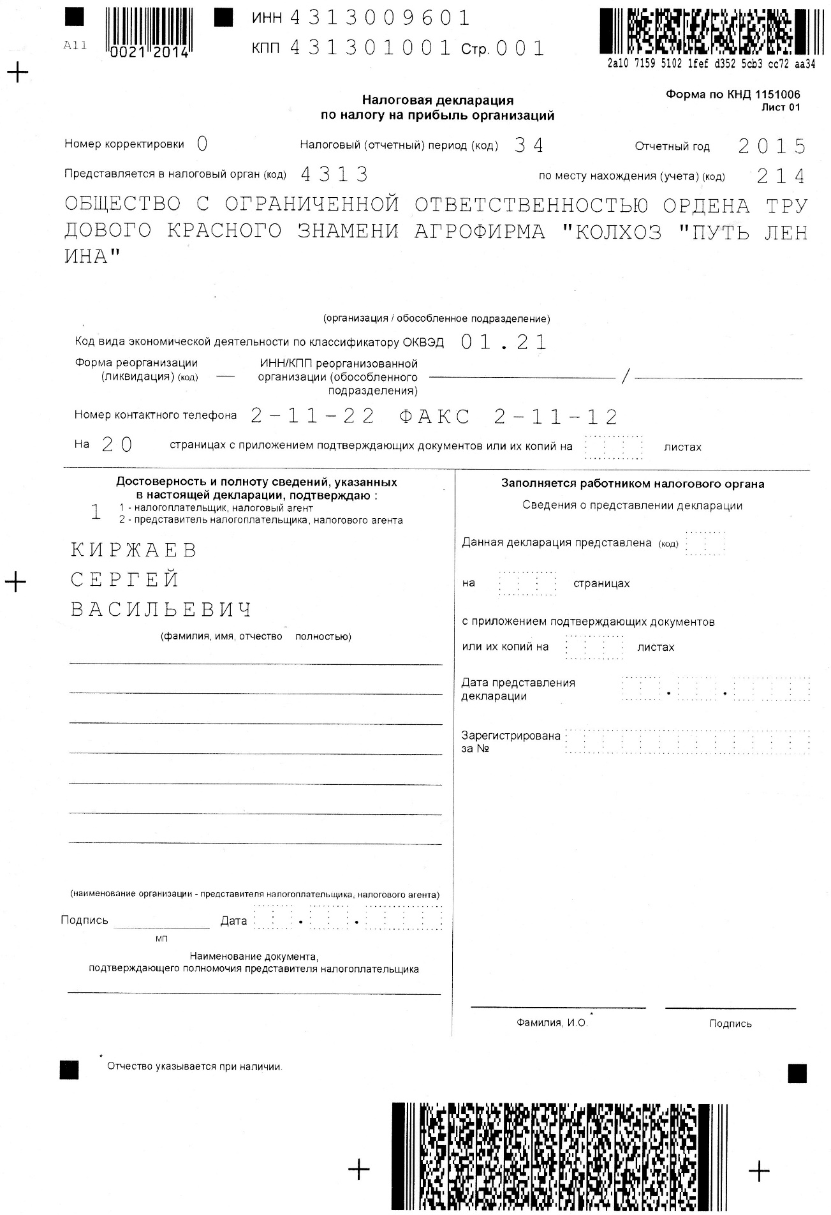
Продолжение приложения М

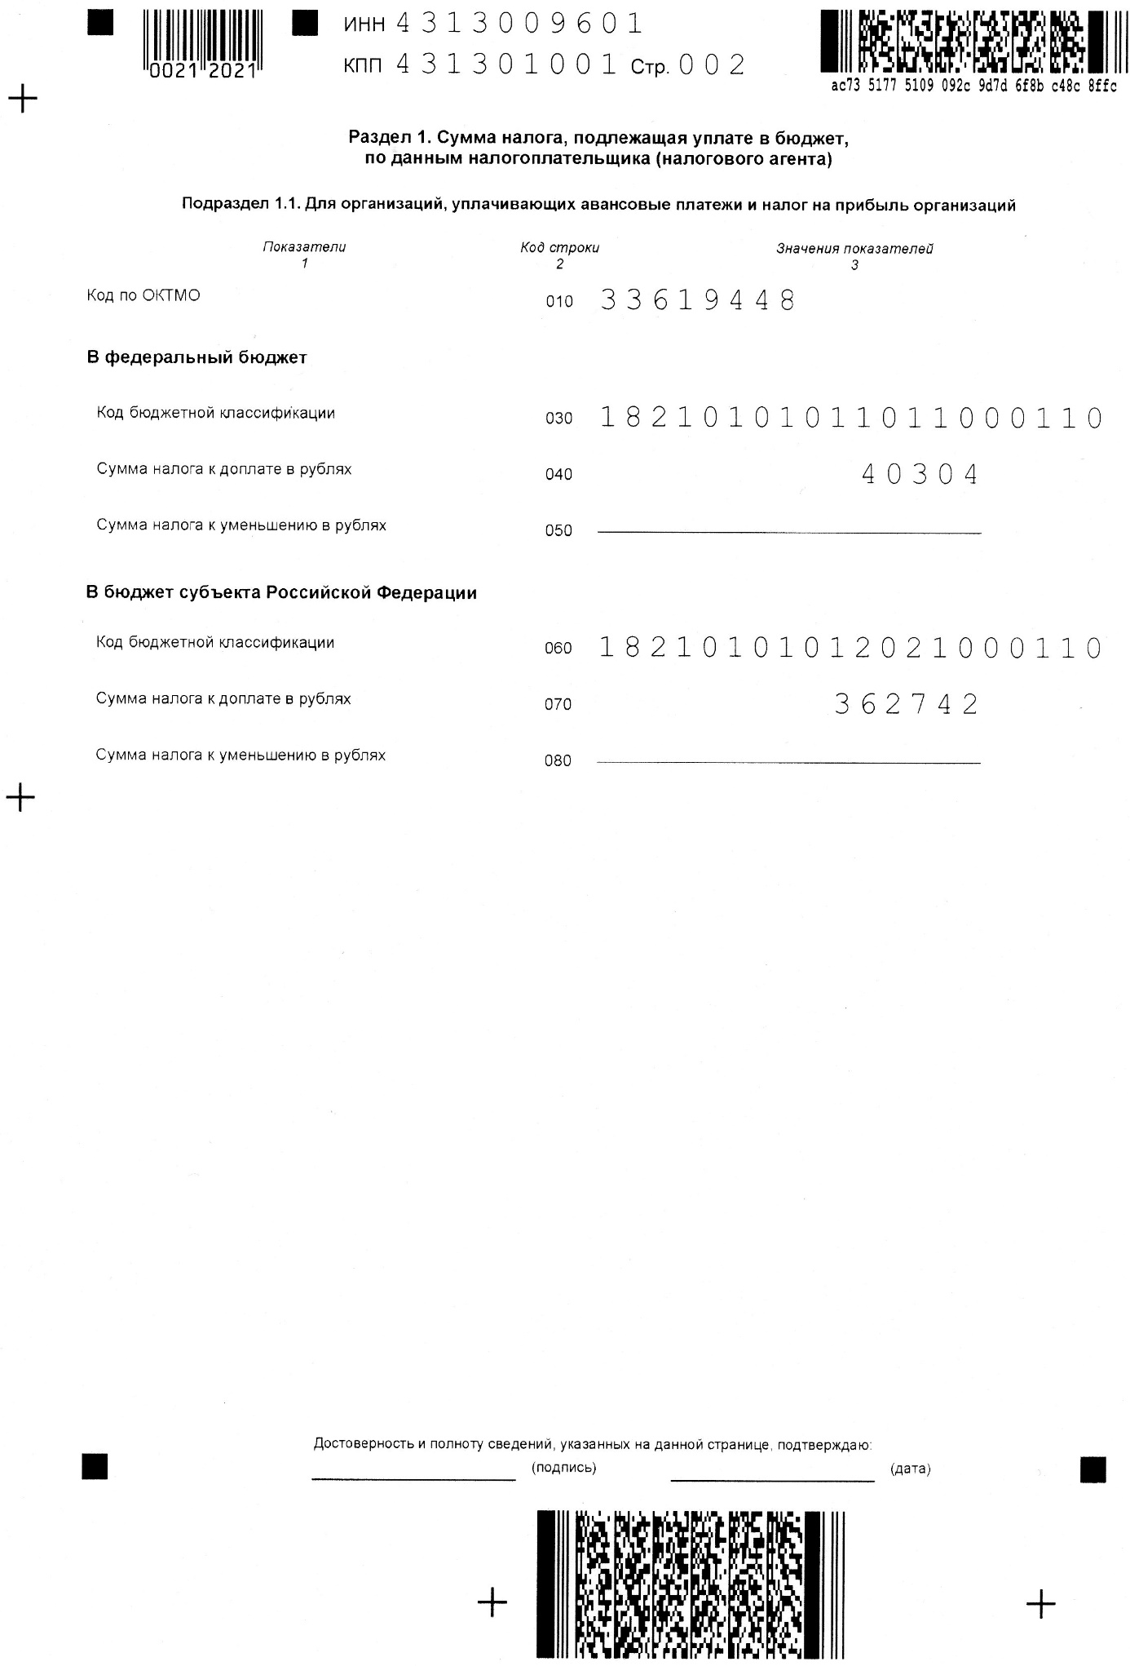
Продолжение приложения М

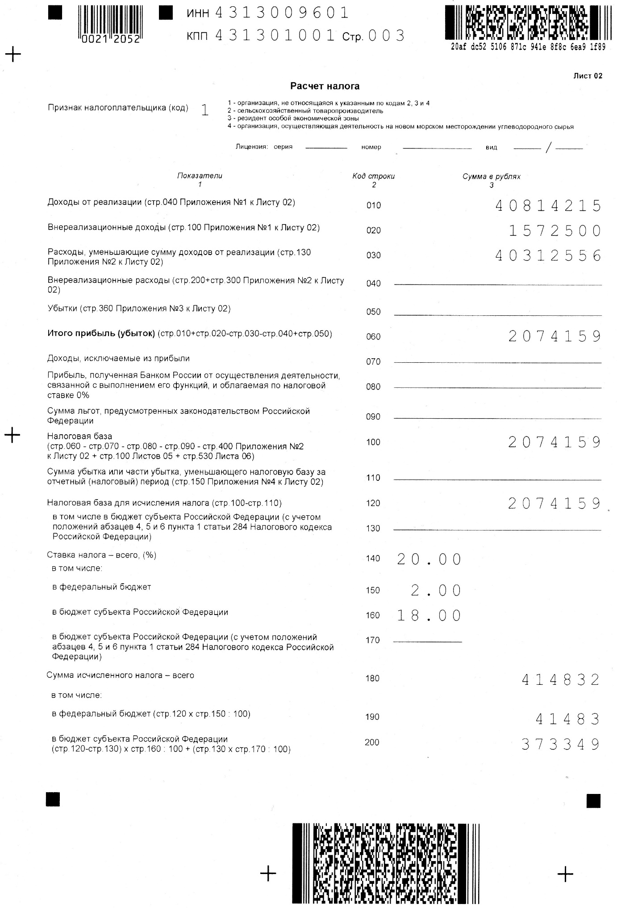
Продолжение приложения М

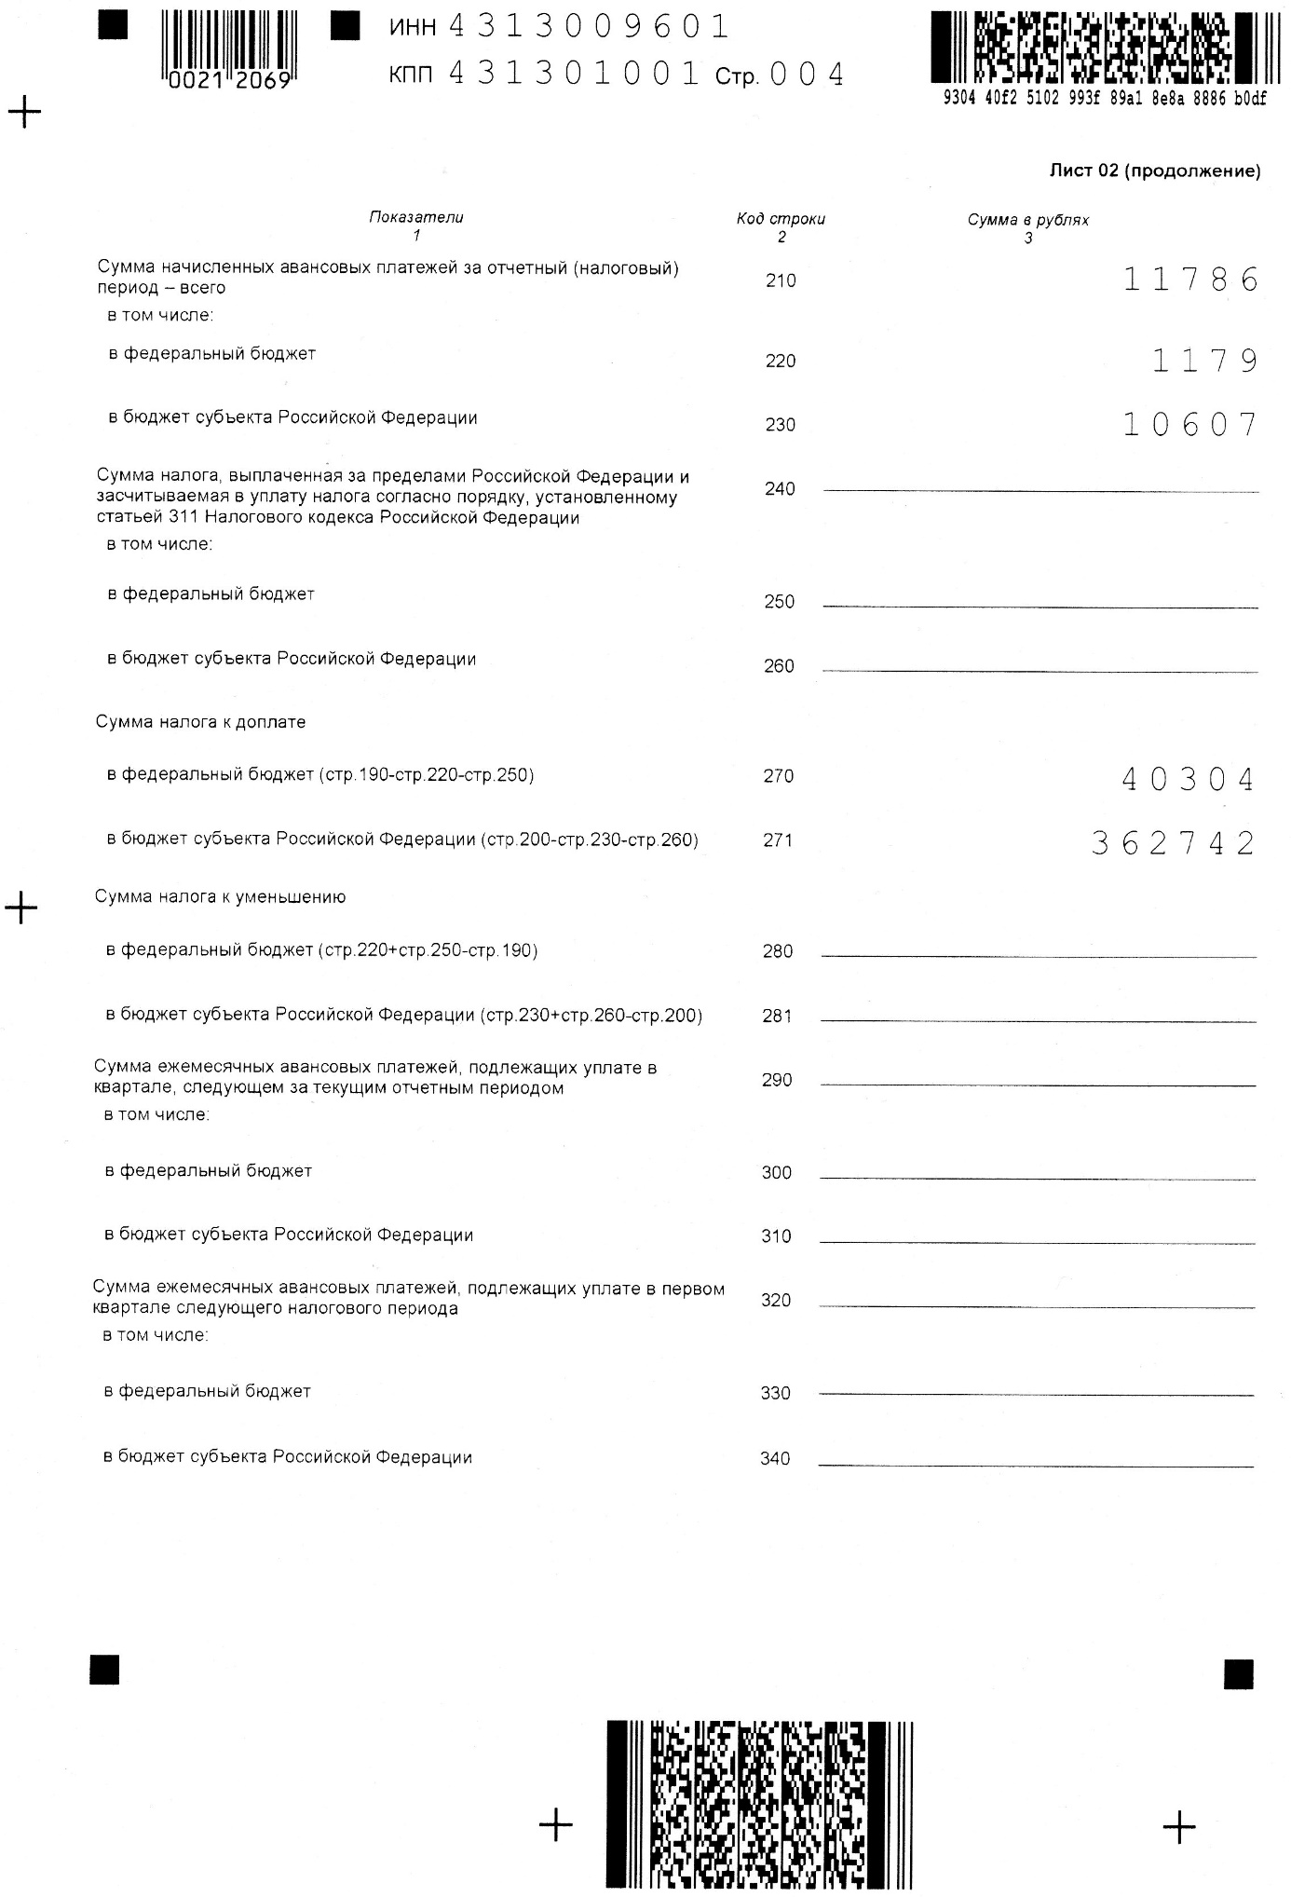
Продолжение приложения М

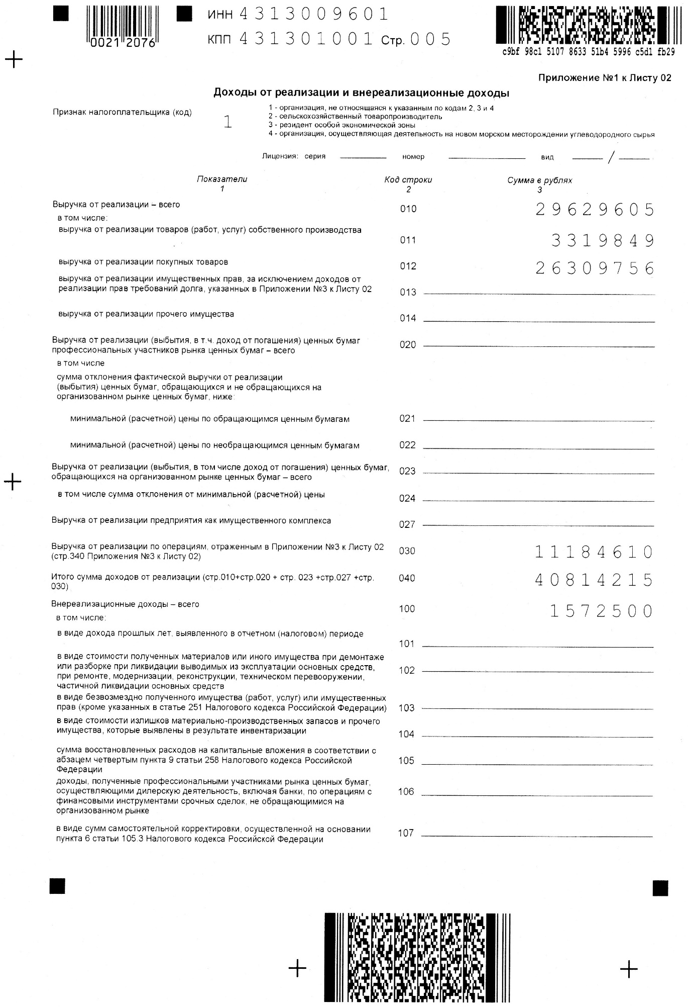
Продолжение приложения М

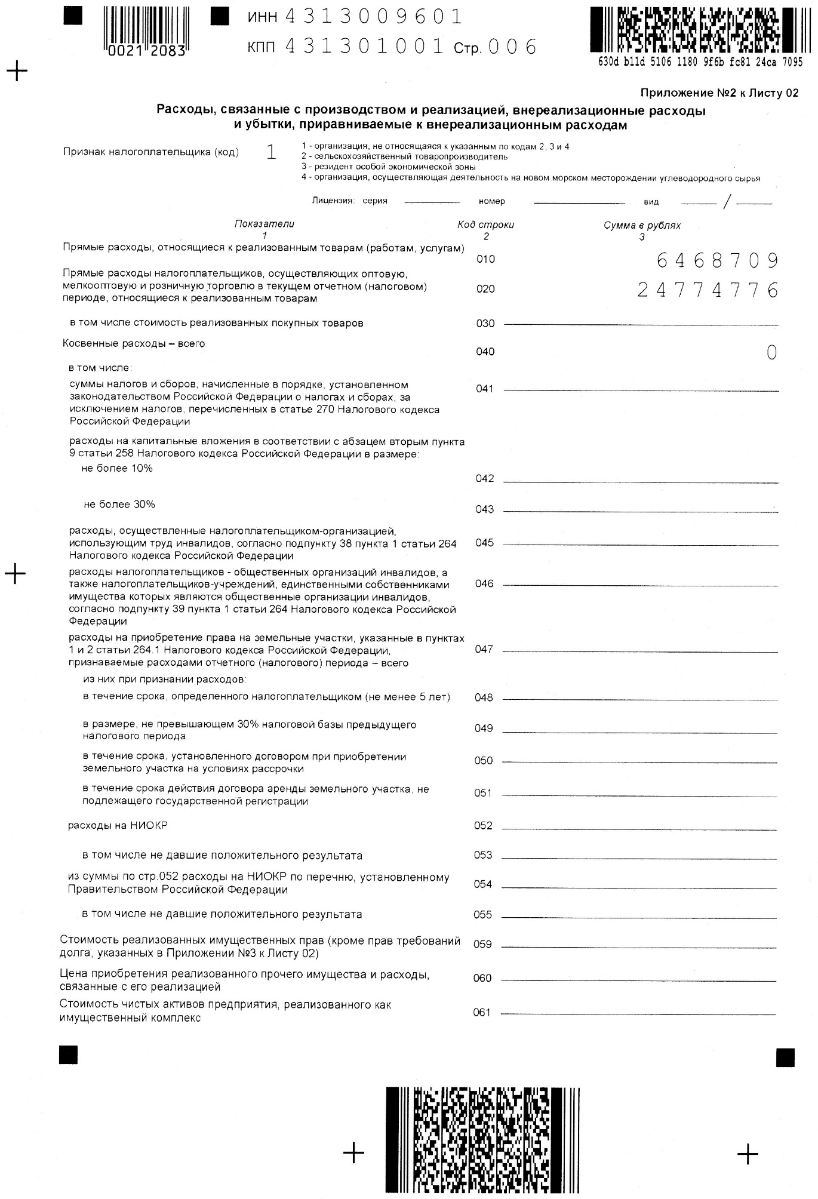
Продолжение приложения М

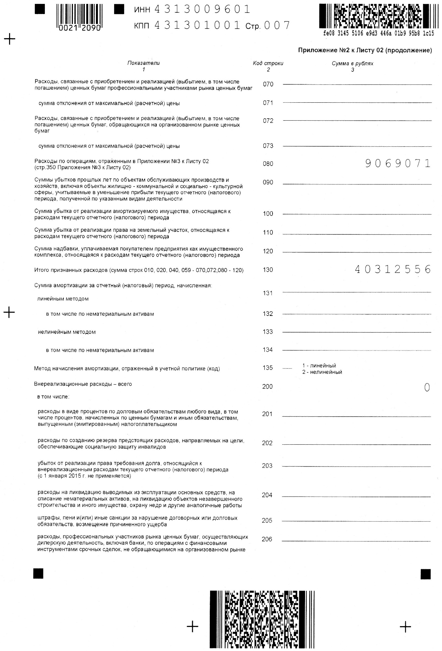
Продолжение приложения М

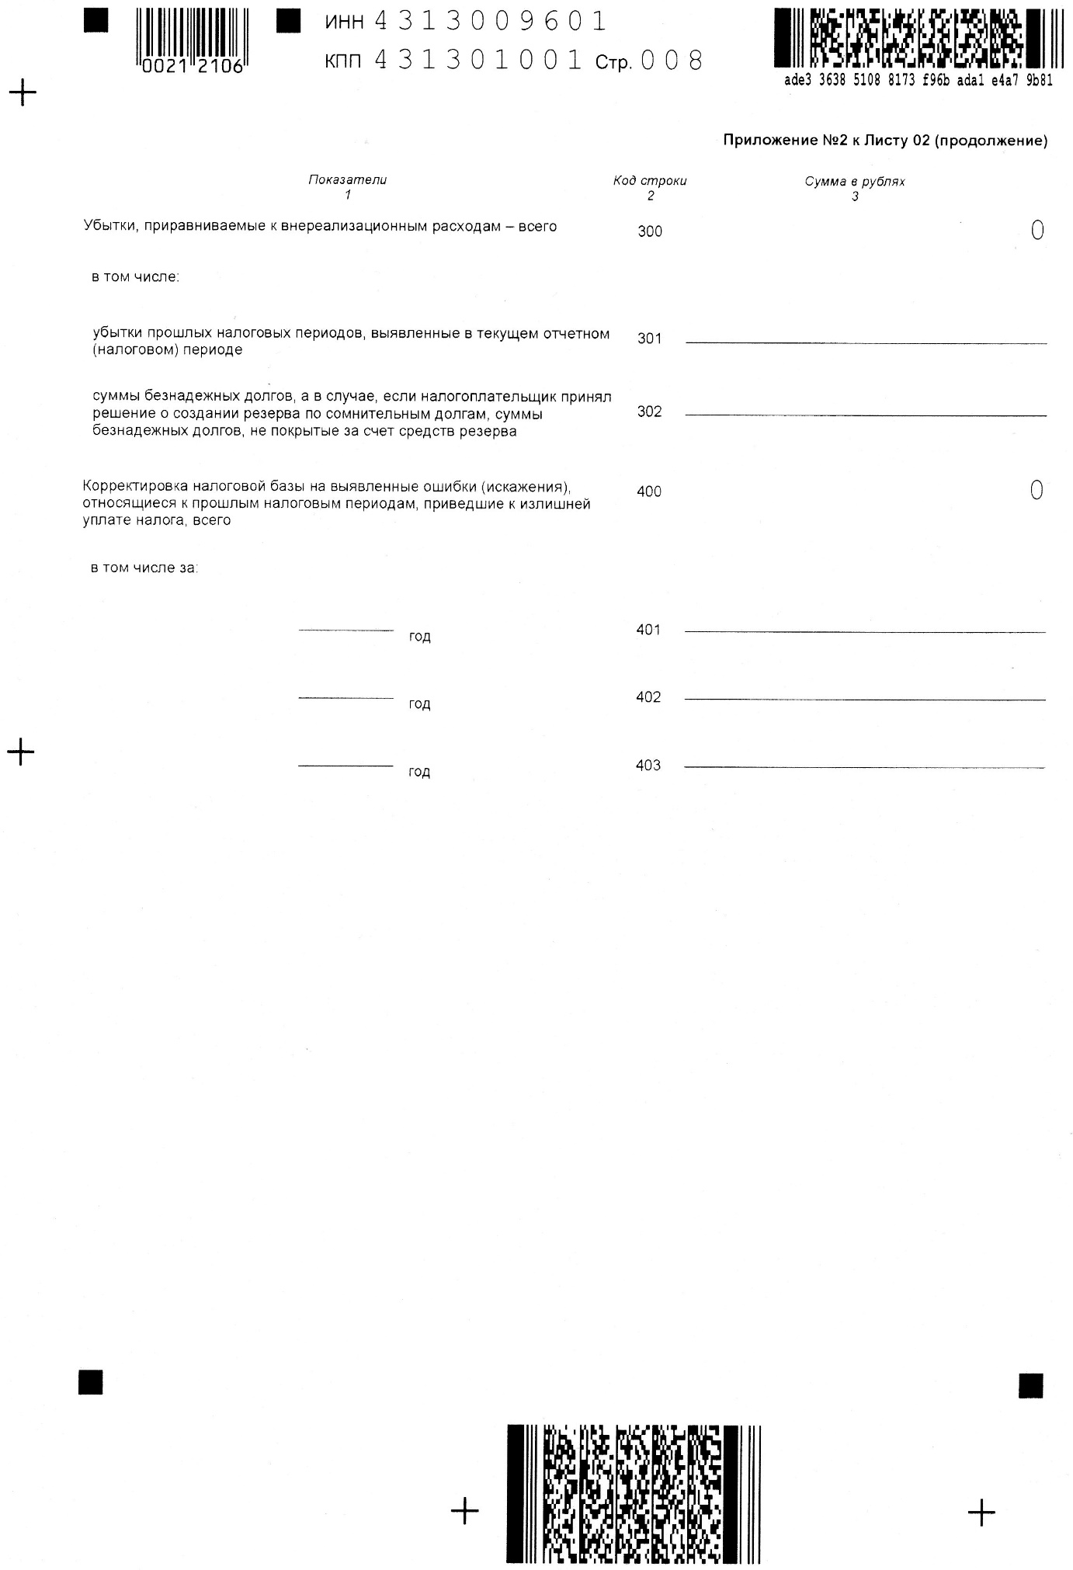
Продолжение приложения М

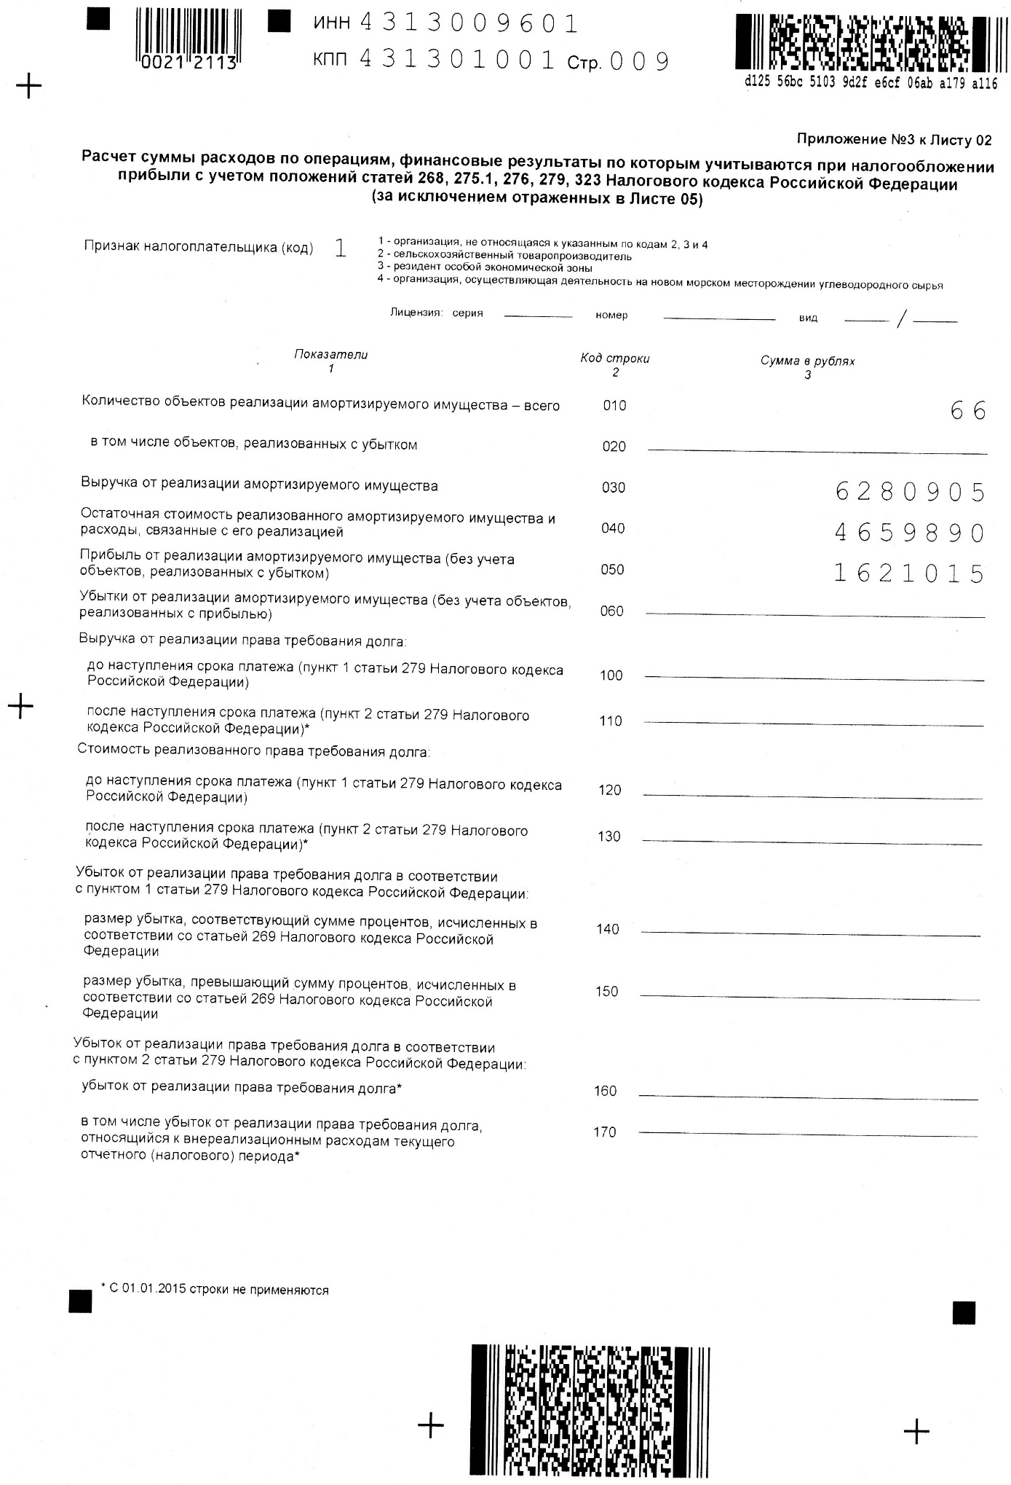
Продолжение приложения М

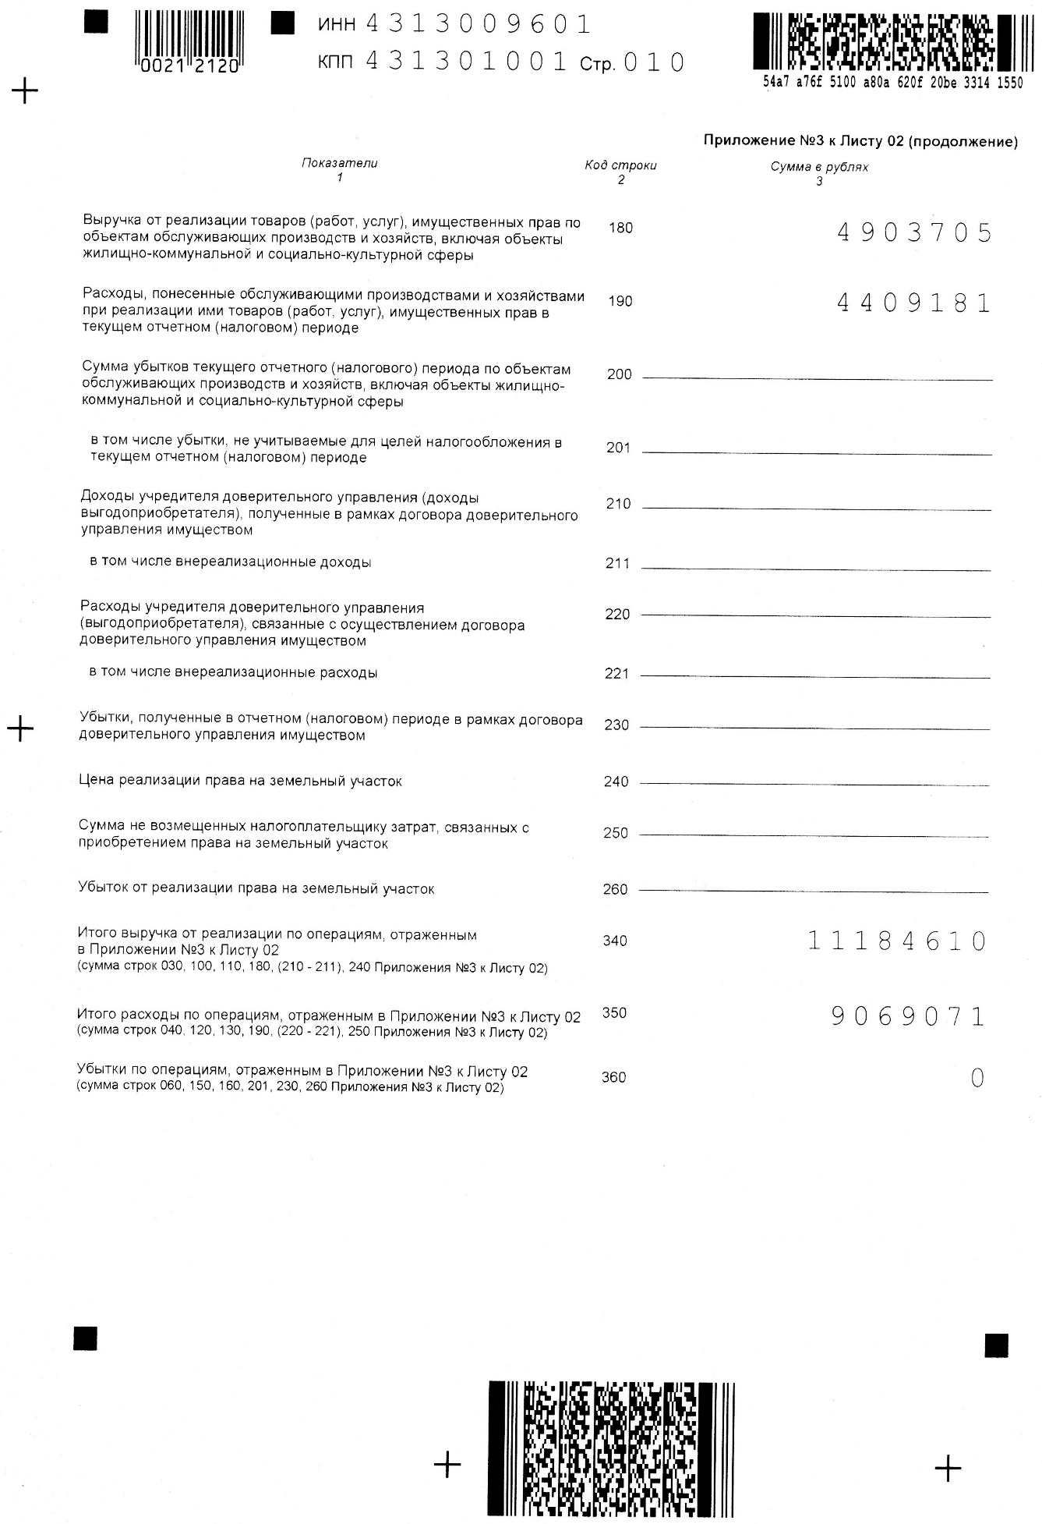
Продолжение приложения М

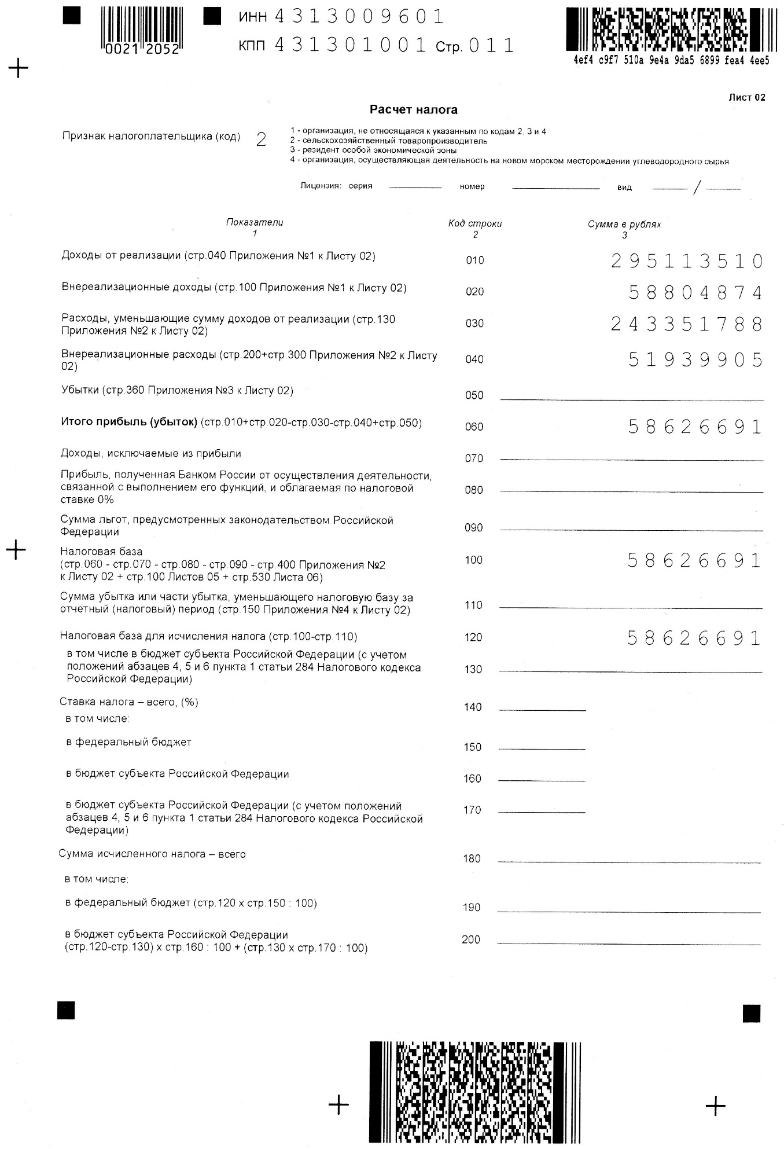
Продолжение приложения М

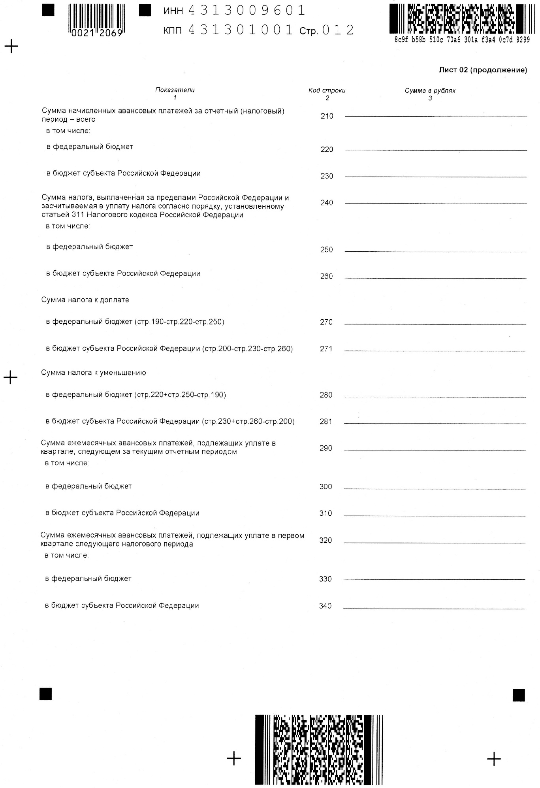
Продолжение приложения М

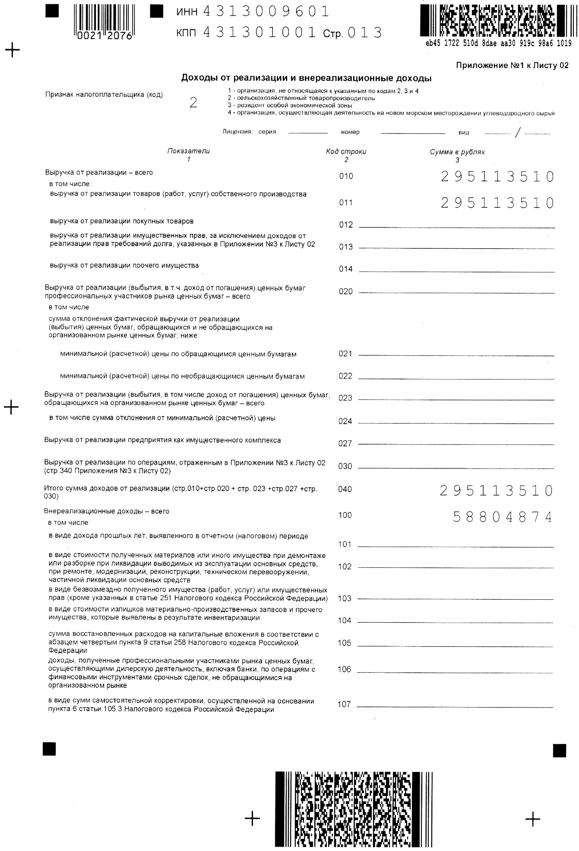
Продолжение приложения М

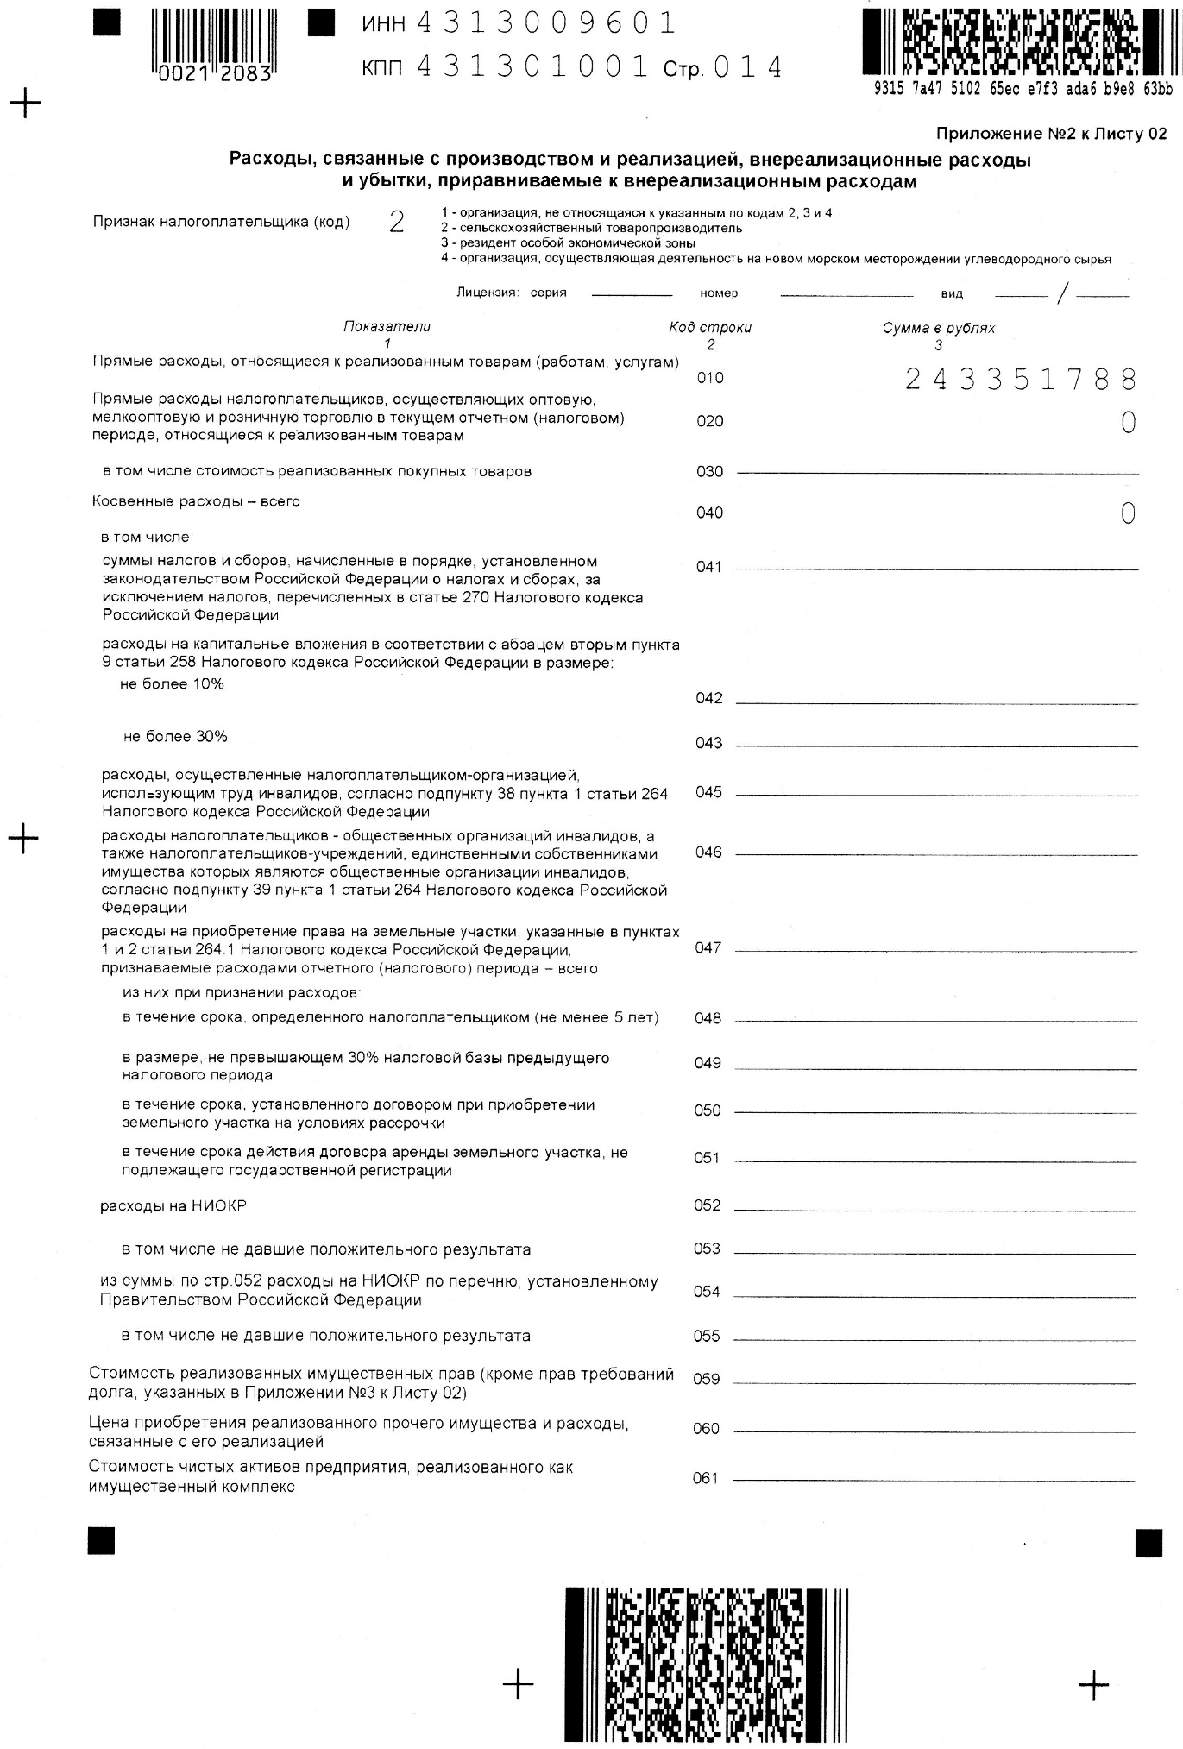
Продолжение приложения М

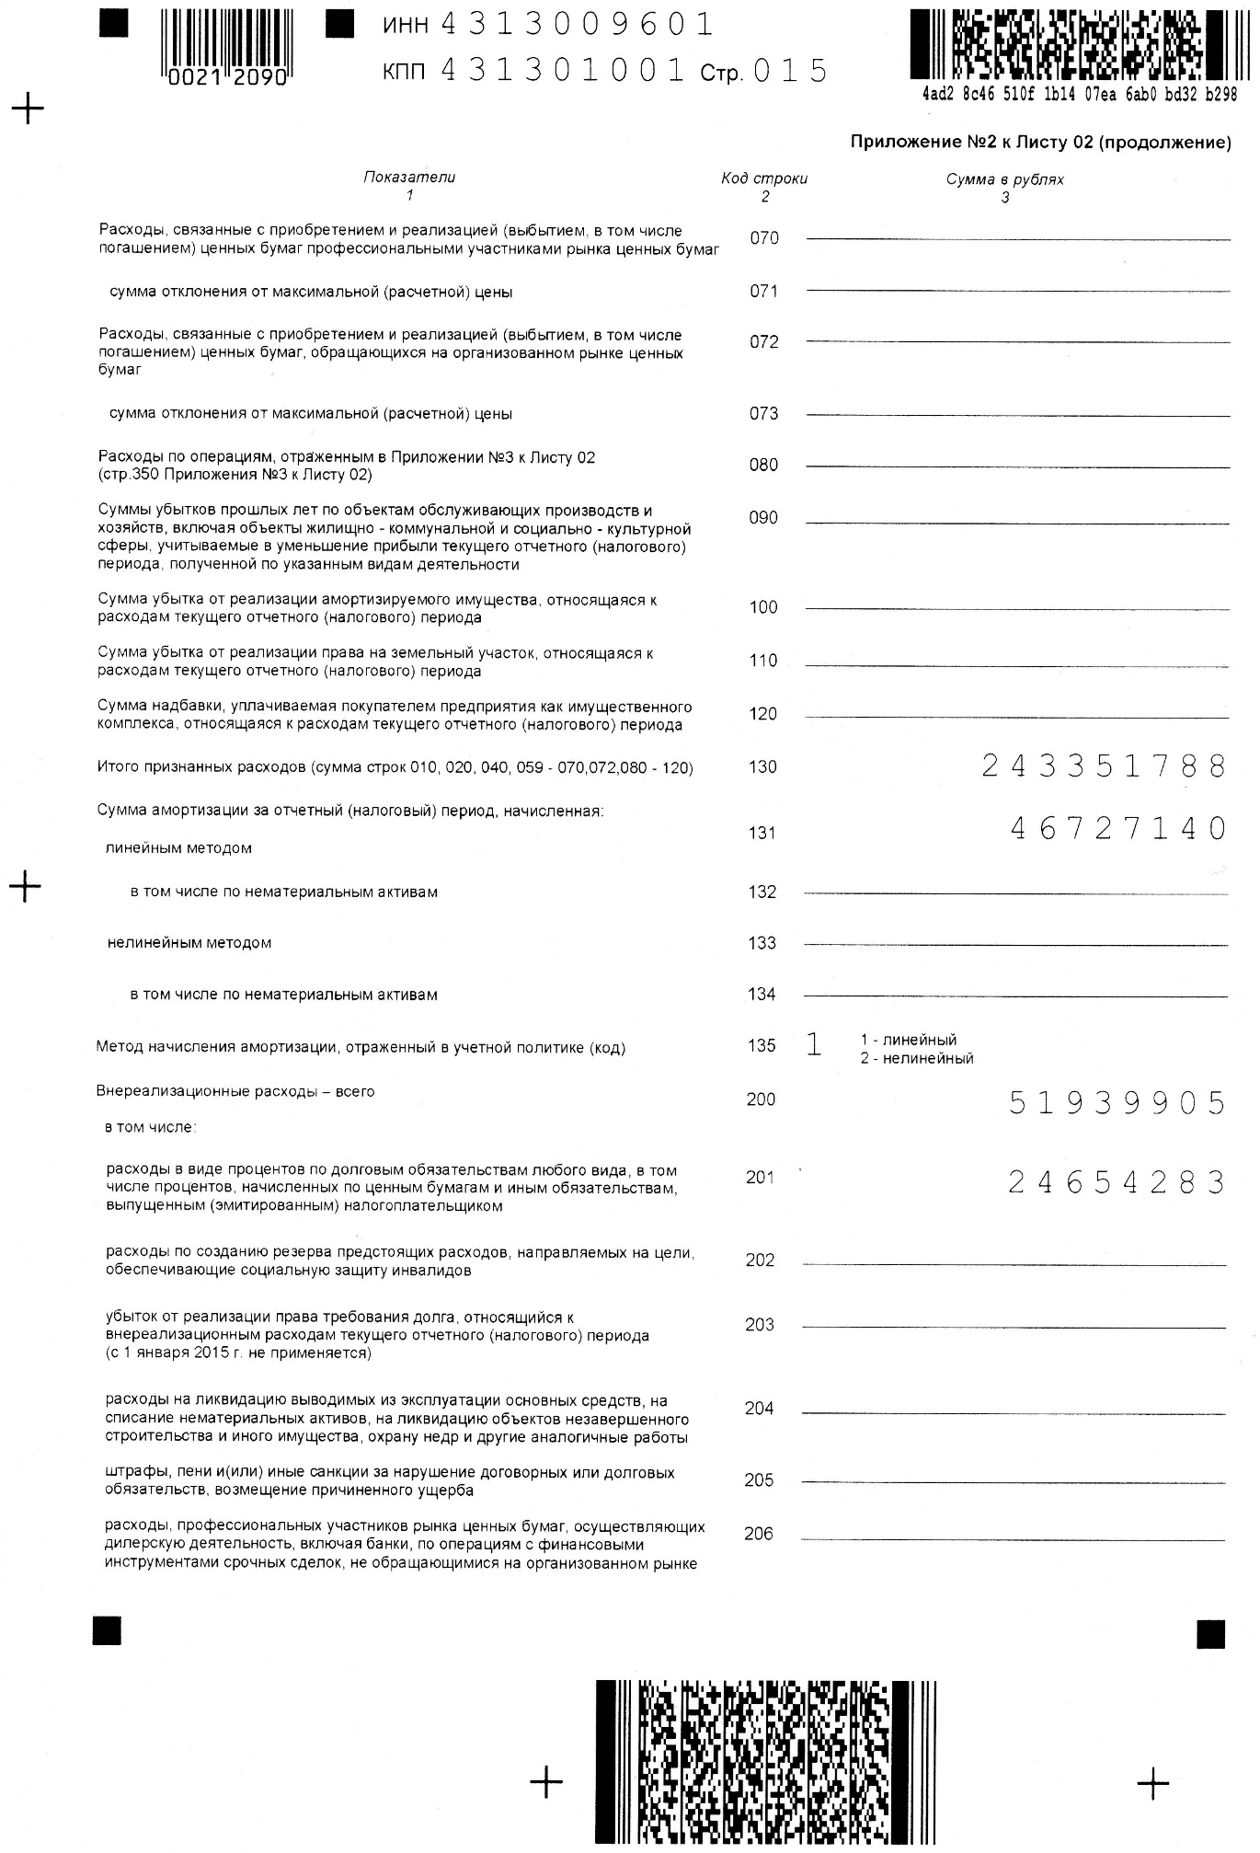
Продолжение приложения М

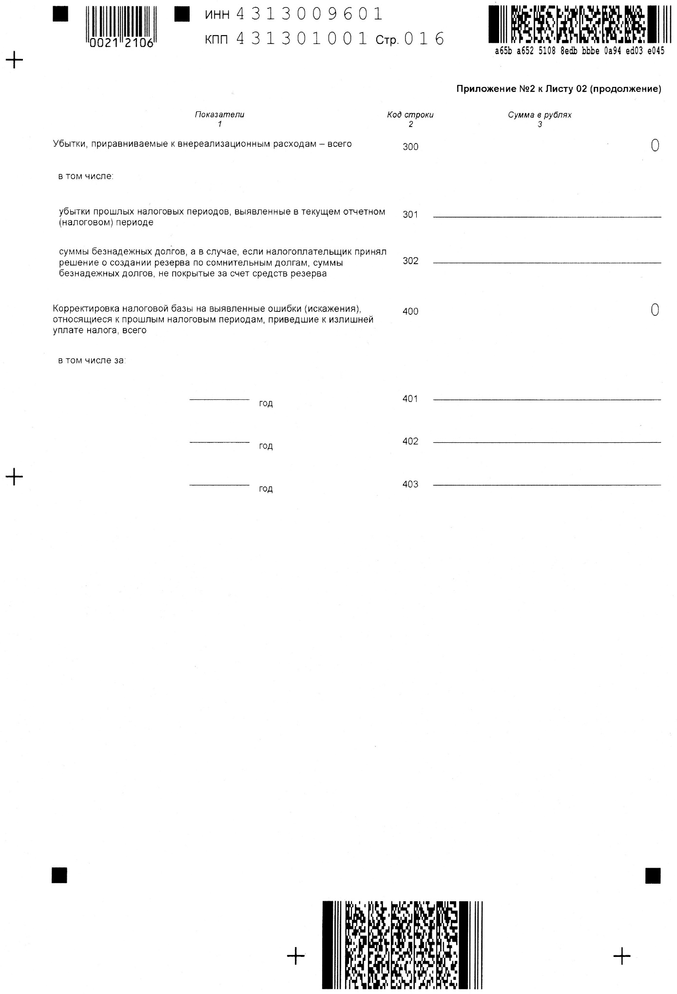
Продолжение приложения М

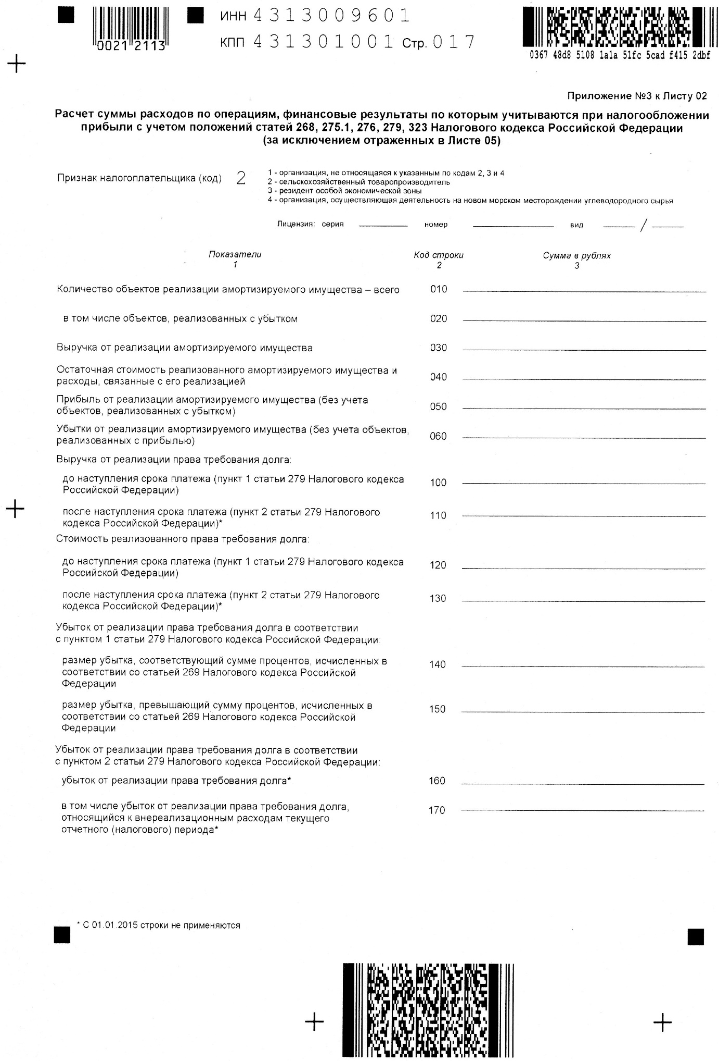
Продолжение приложения М

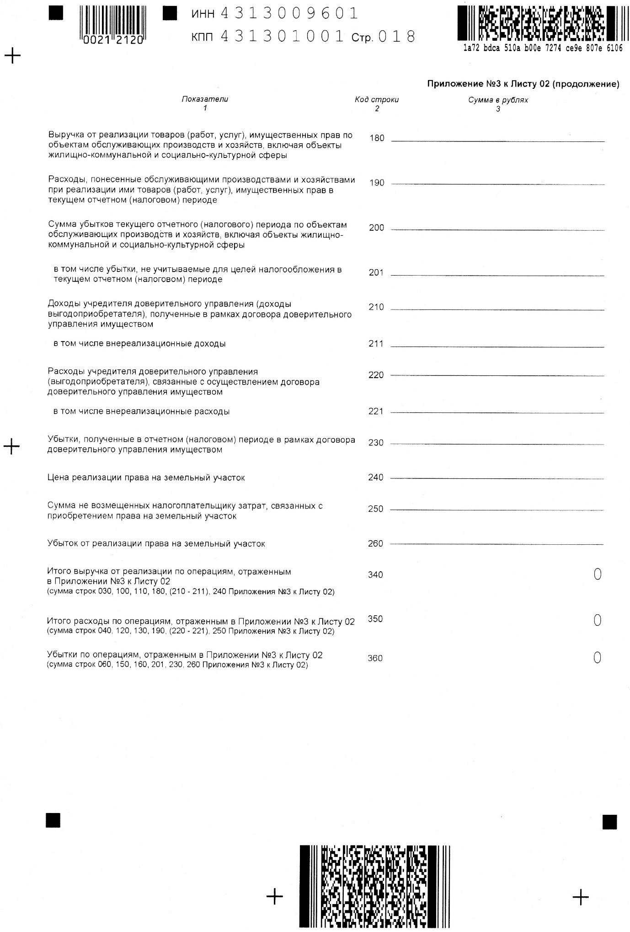
Продолжение приложения М

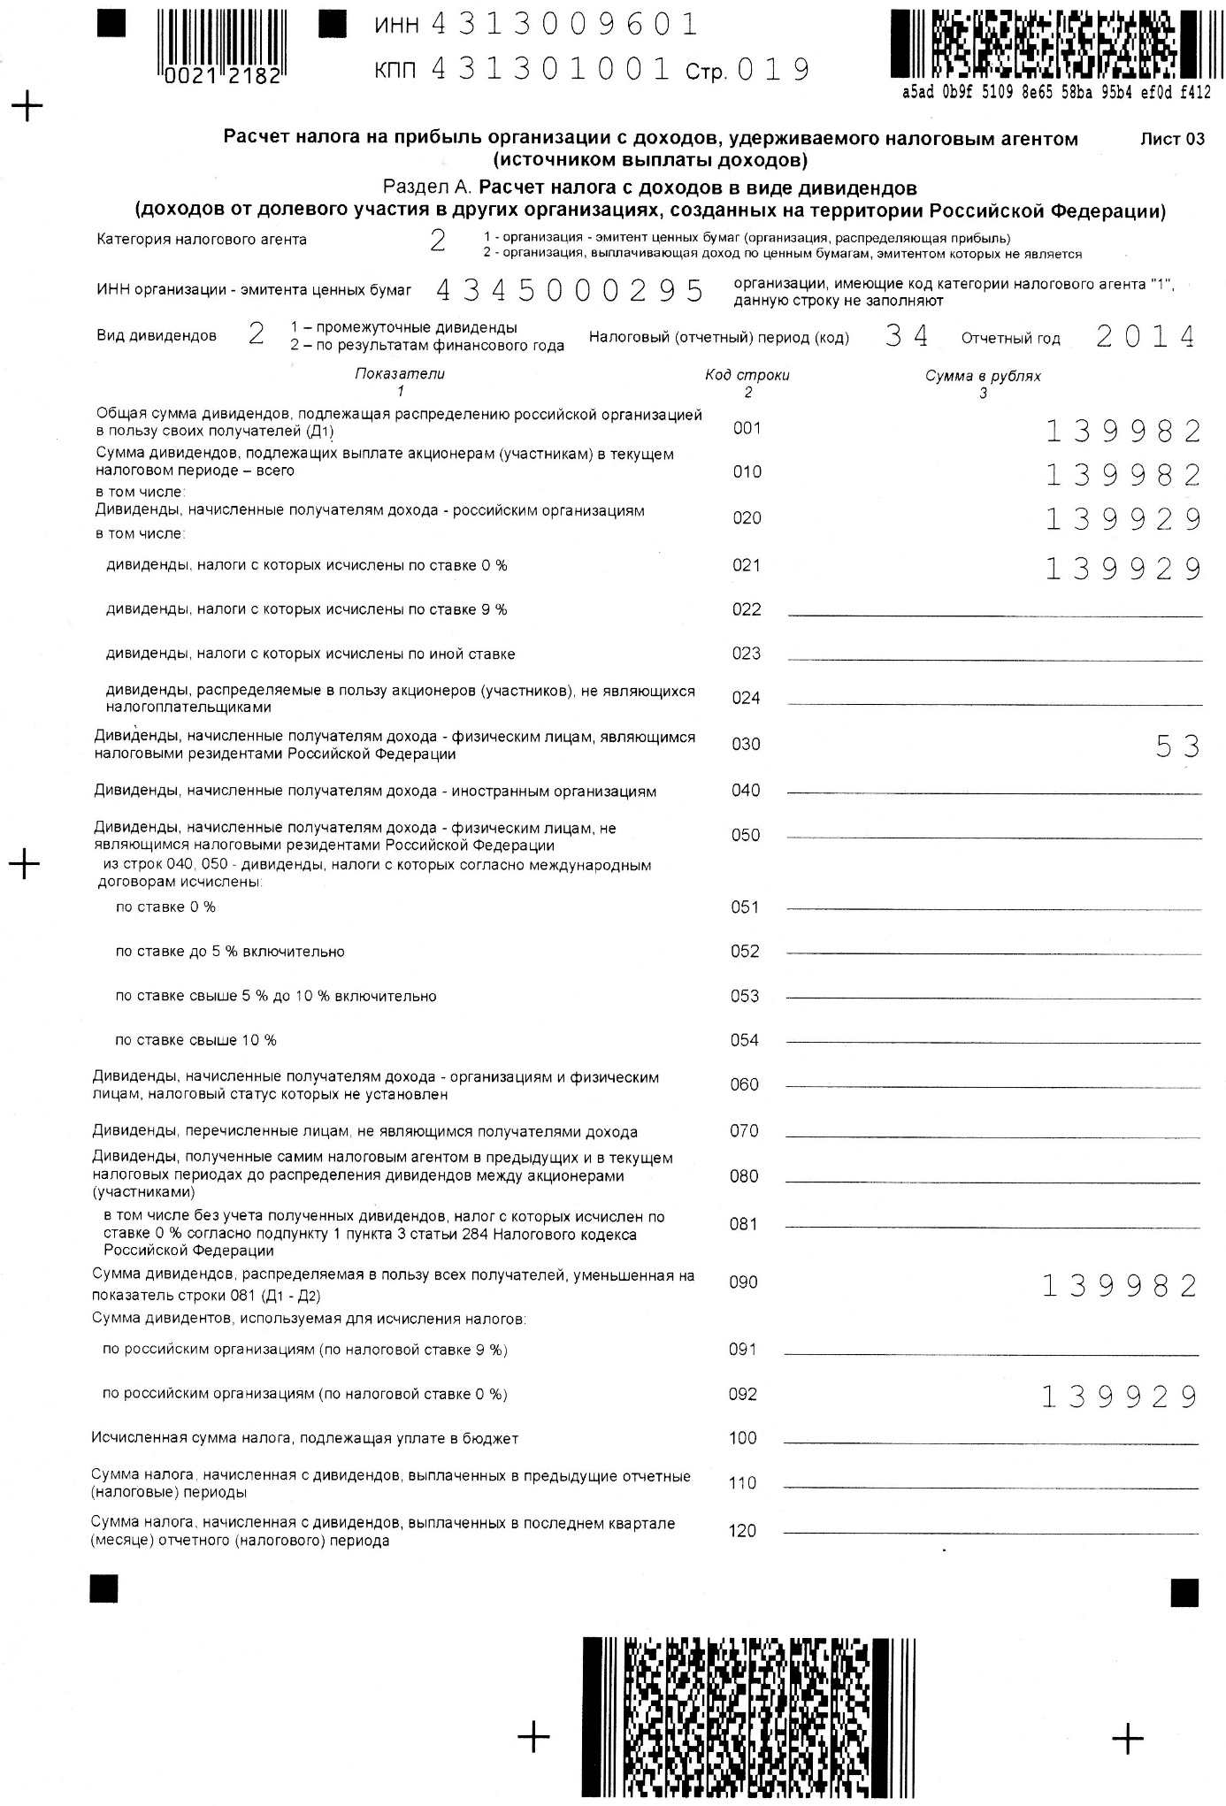
Продолжение приложения М

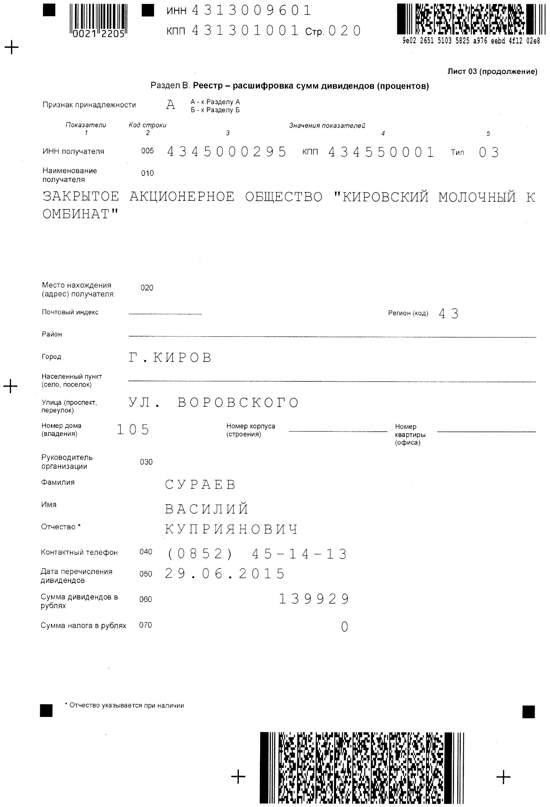

Продолжение приложения М
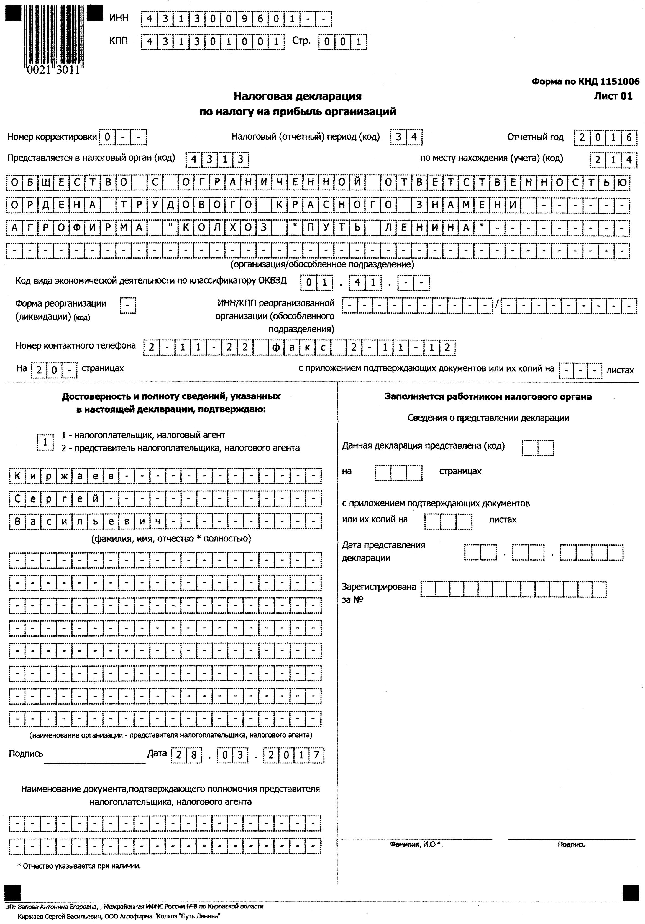
Продолжение приложения М
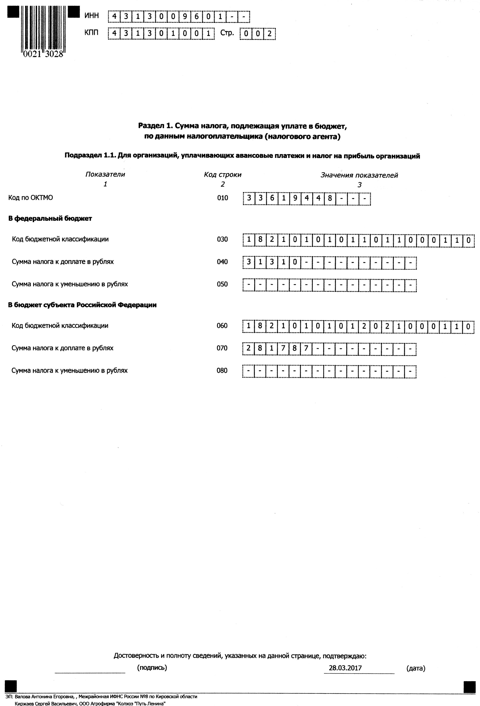
Продолжение приложения М
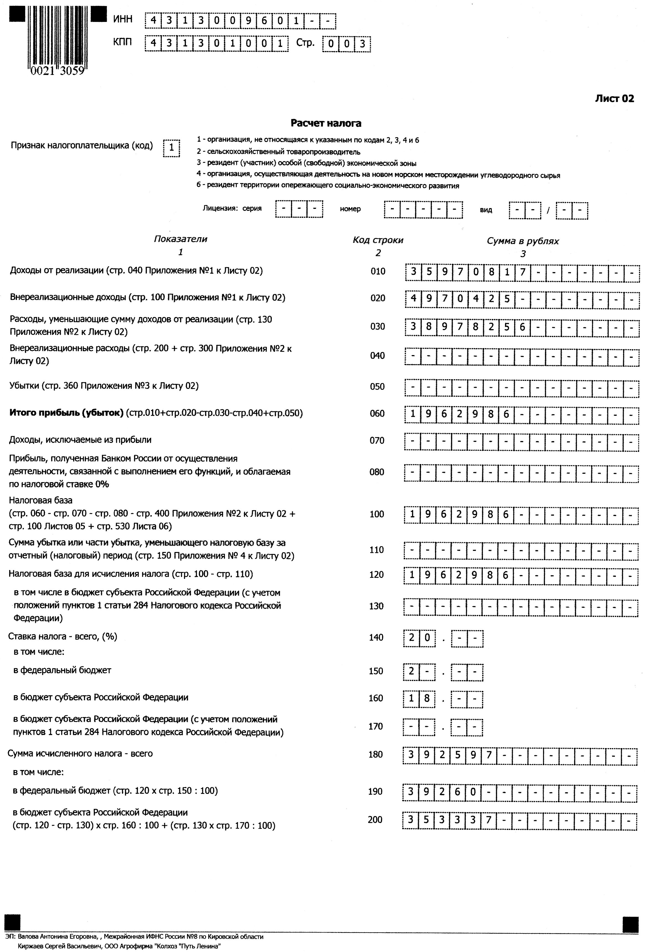
Продолжение приложения М
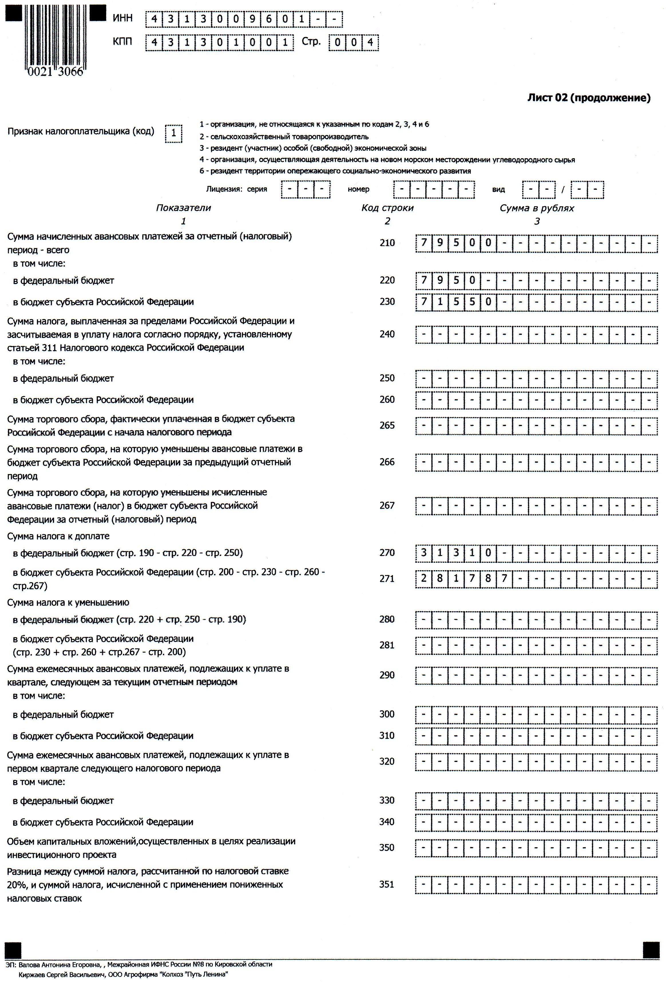
Продолжение приложения М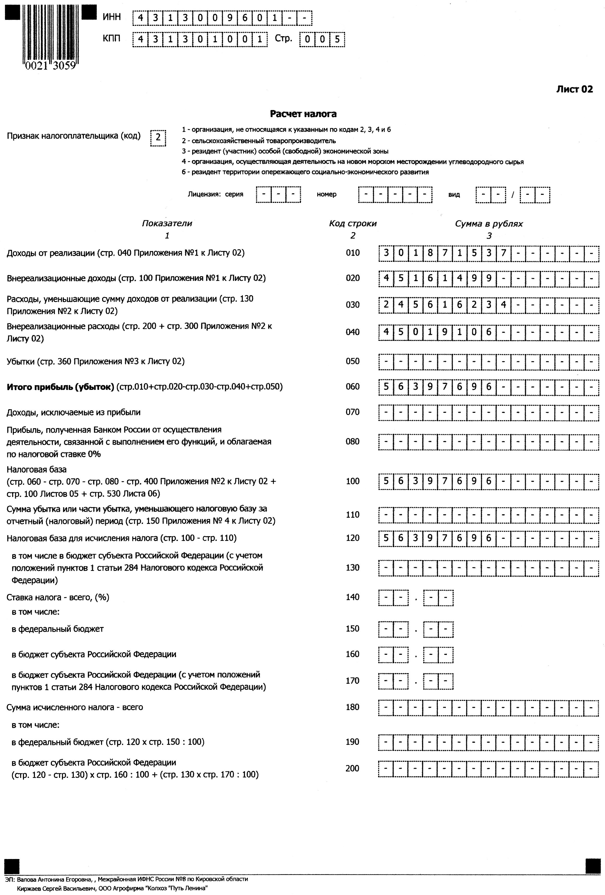
Продолжение приложения М
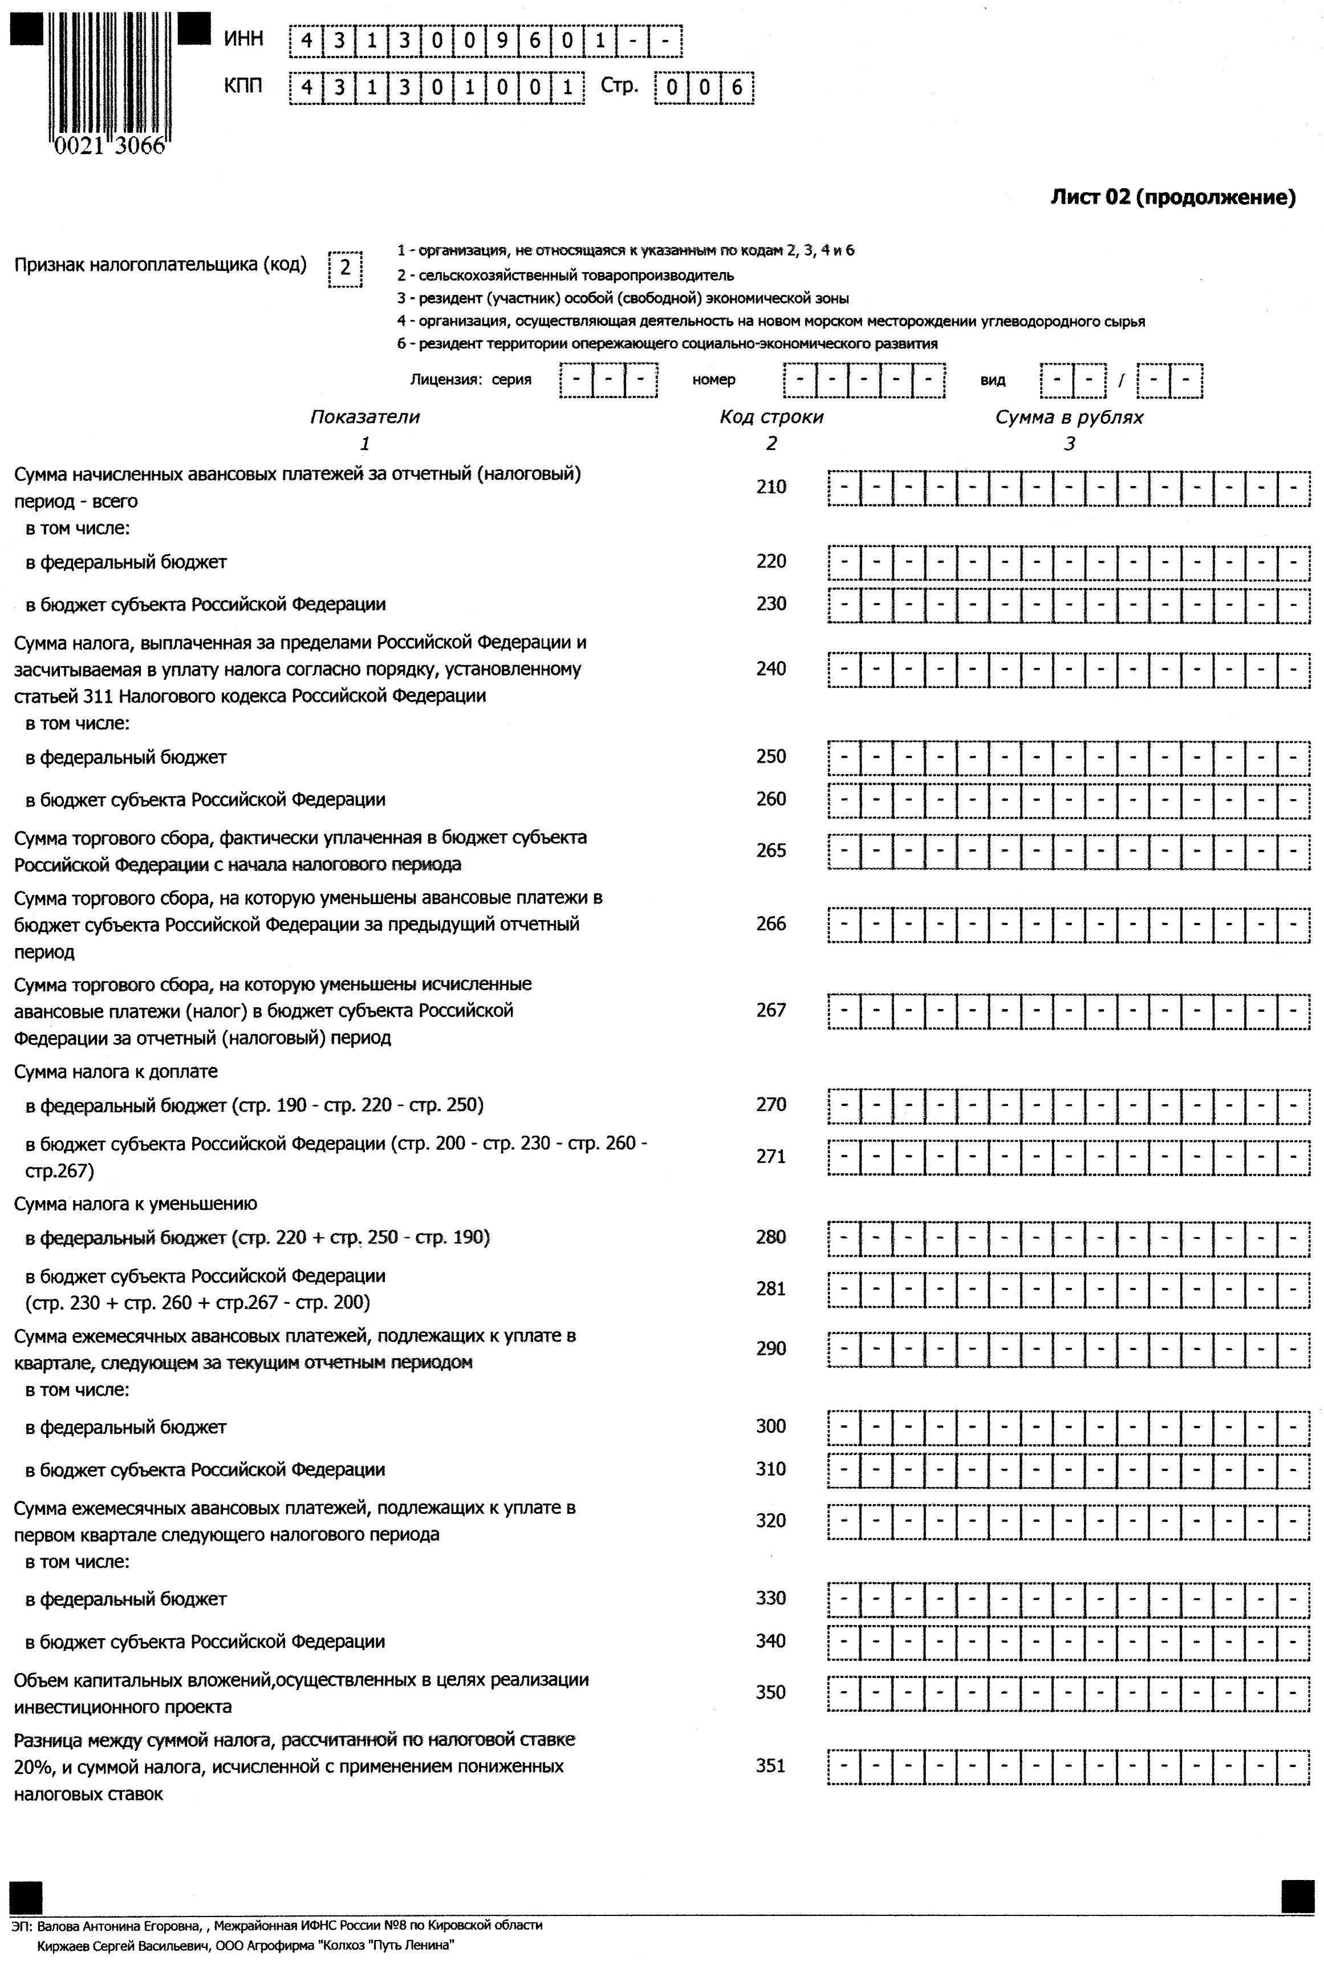
Продолжение приложения М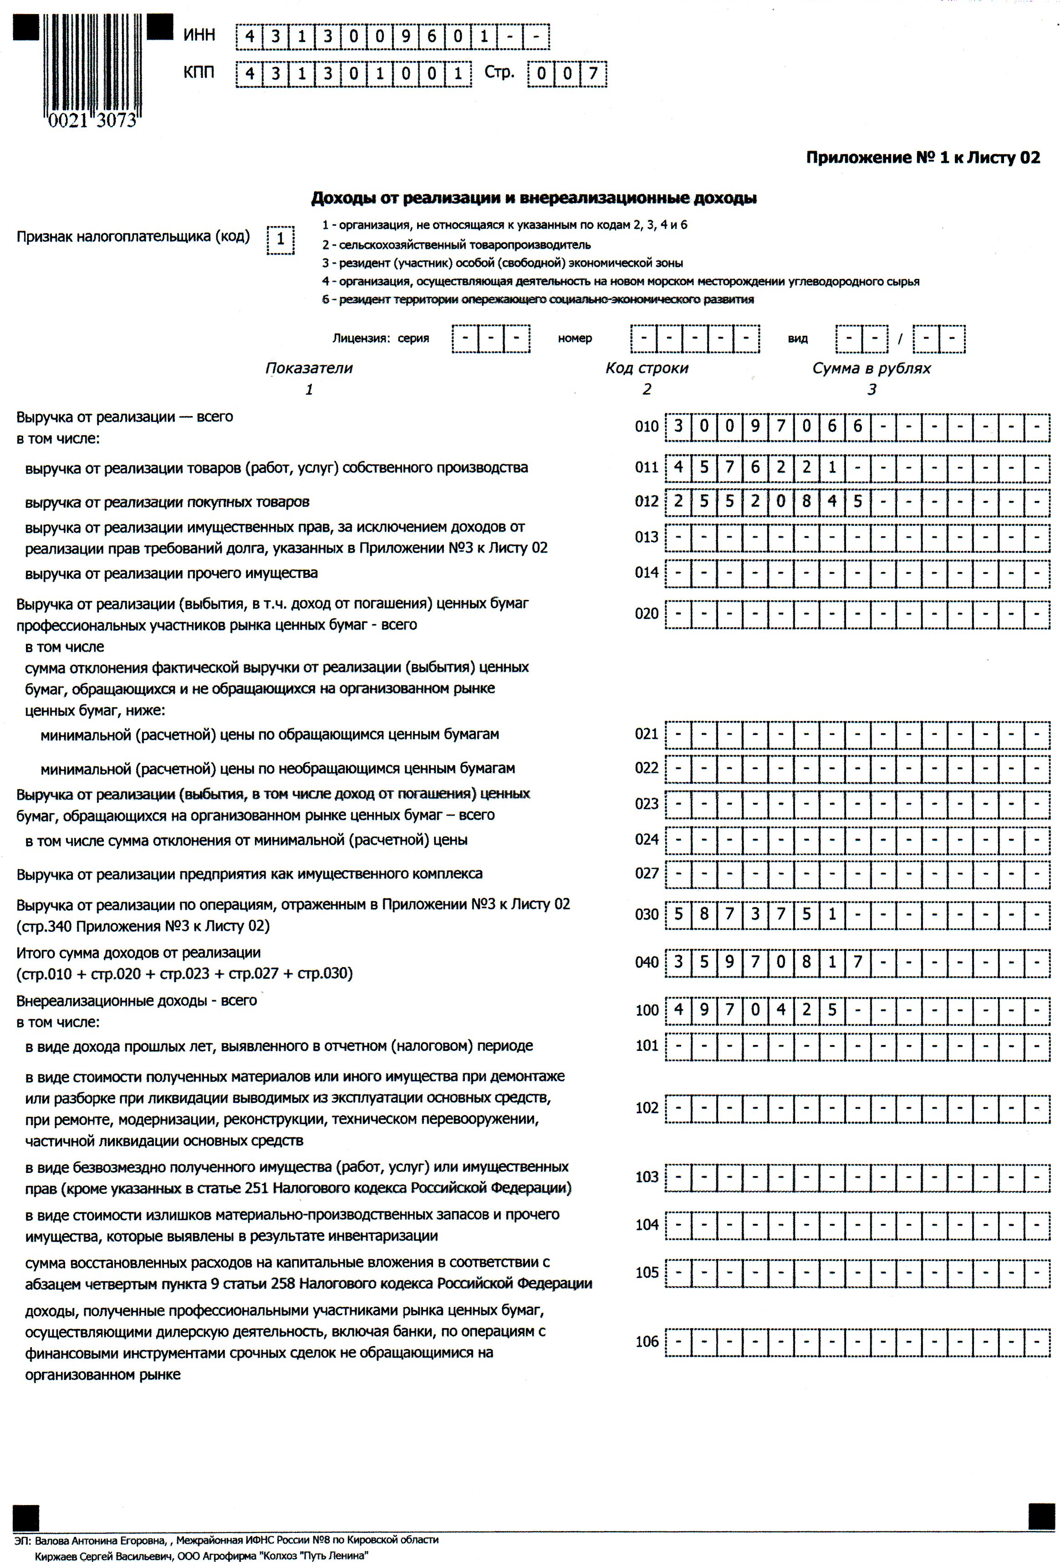
Продолжение приложения М
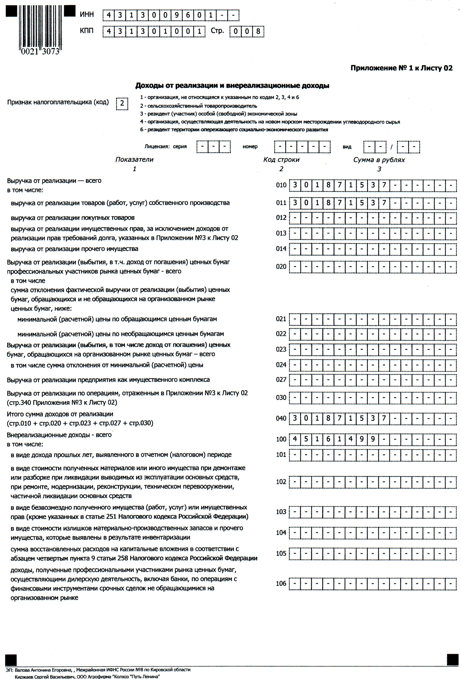
Продолжение приложения М
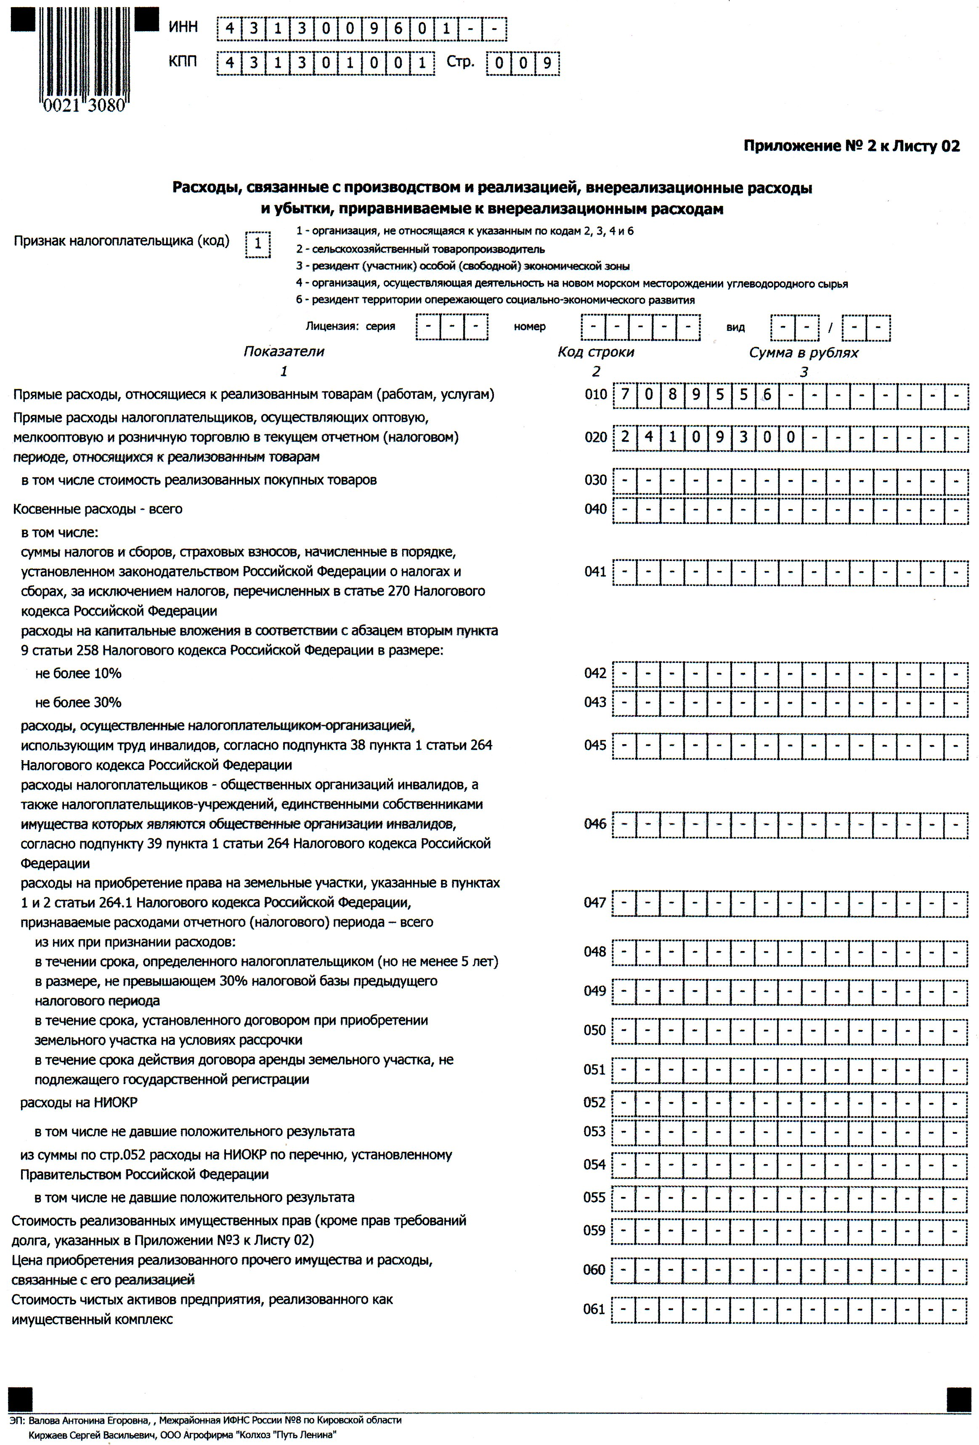
Продолжение приложения М
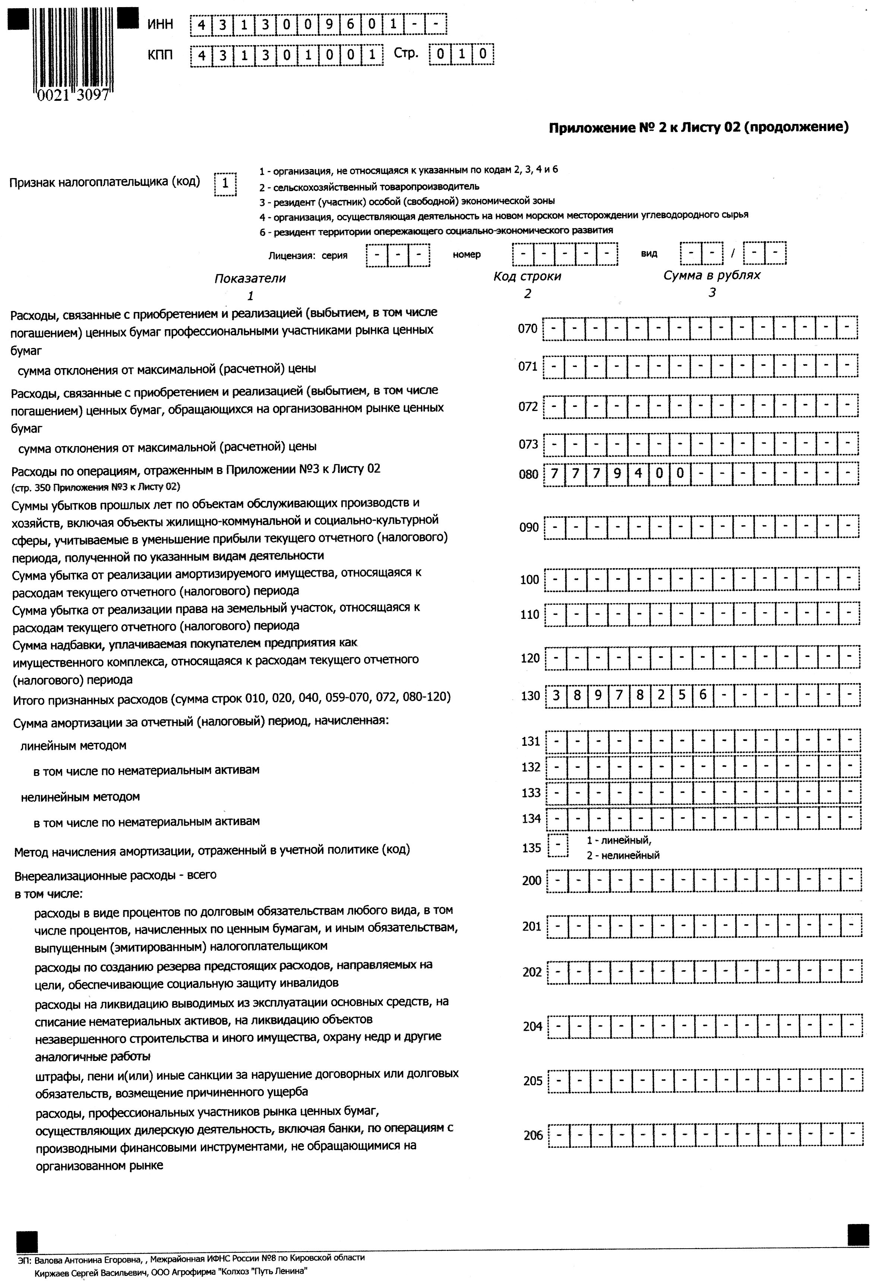
Продолжение приложения М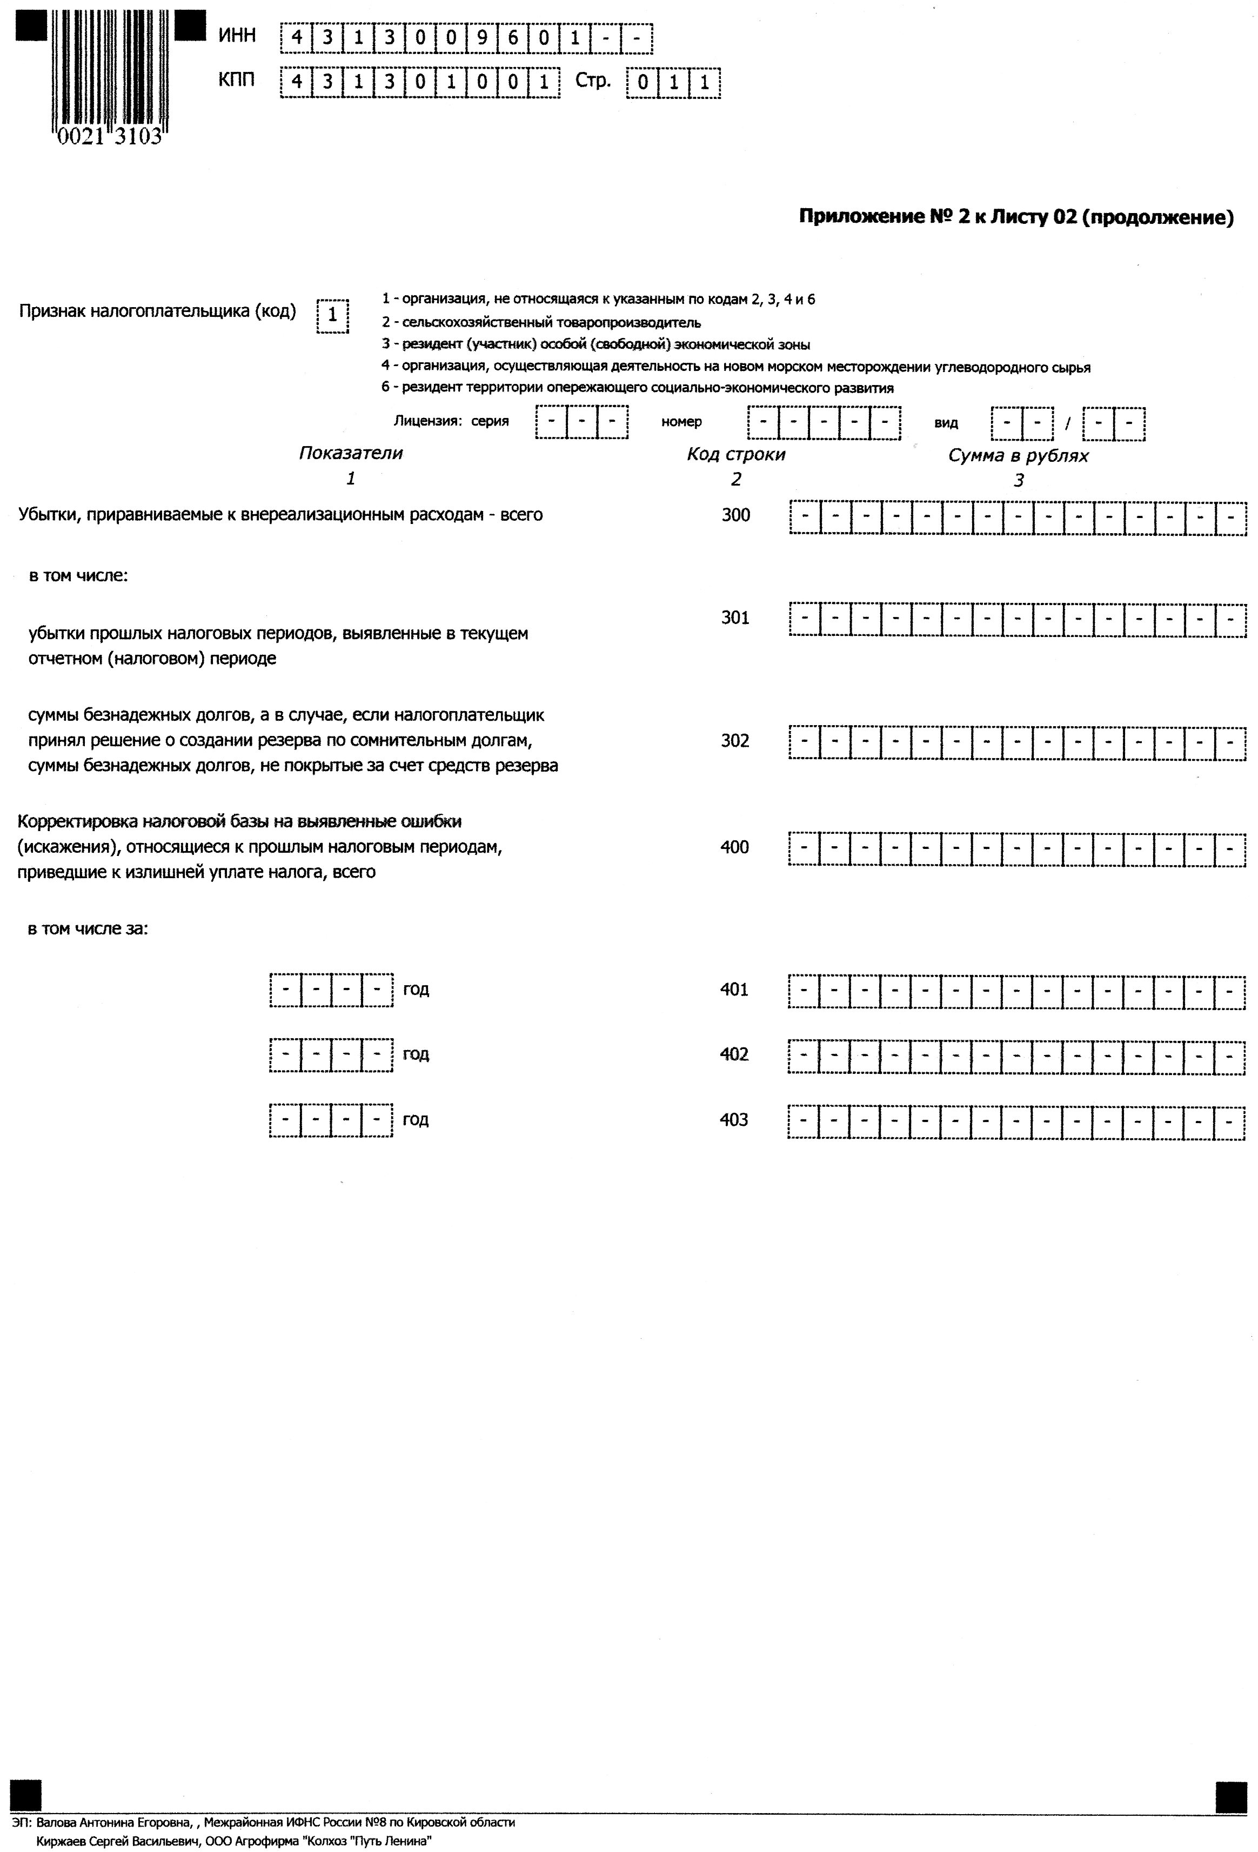
Продолжение приложения М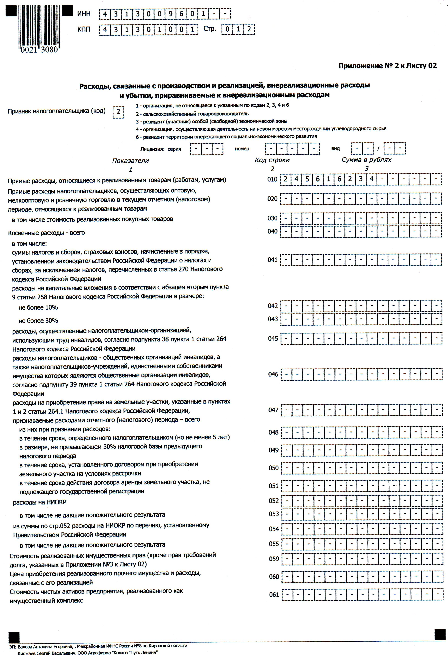
Продолжение приложения М
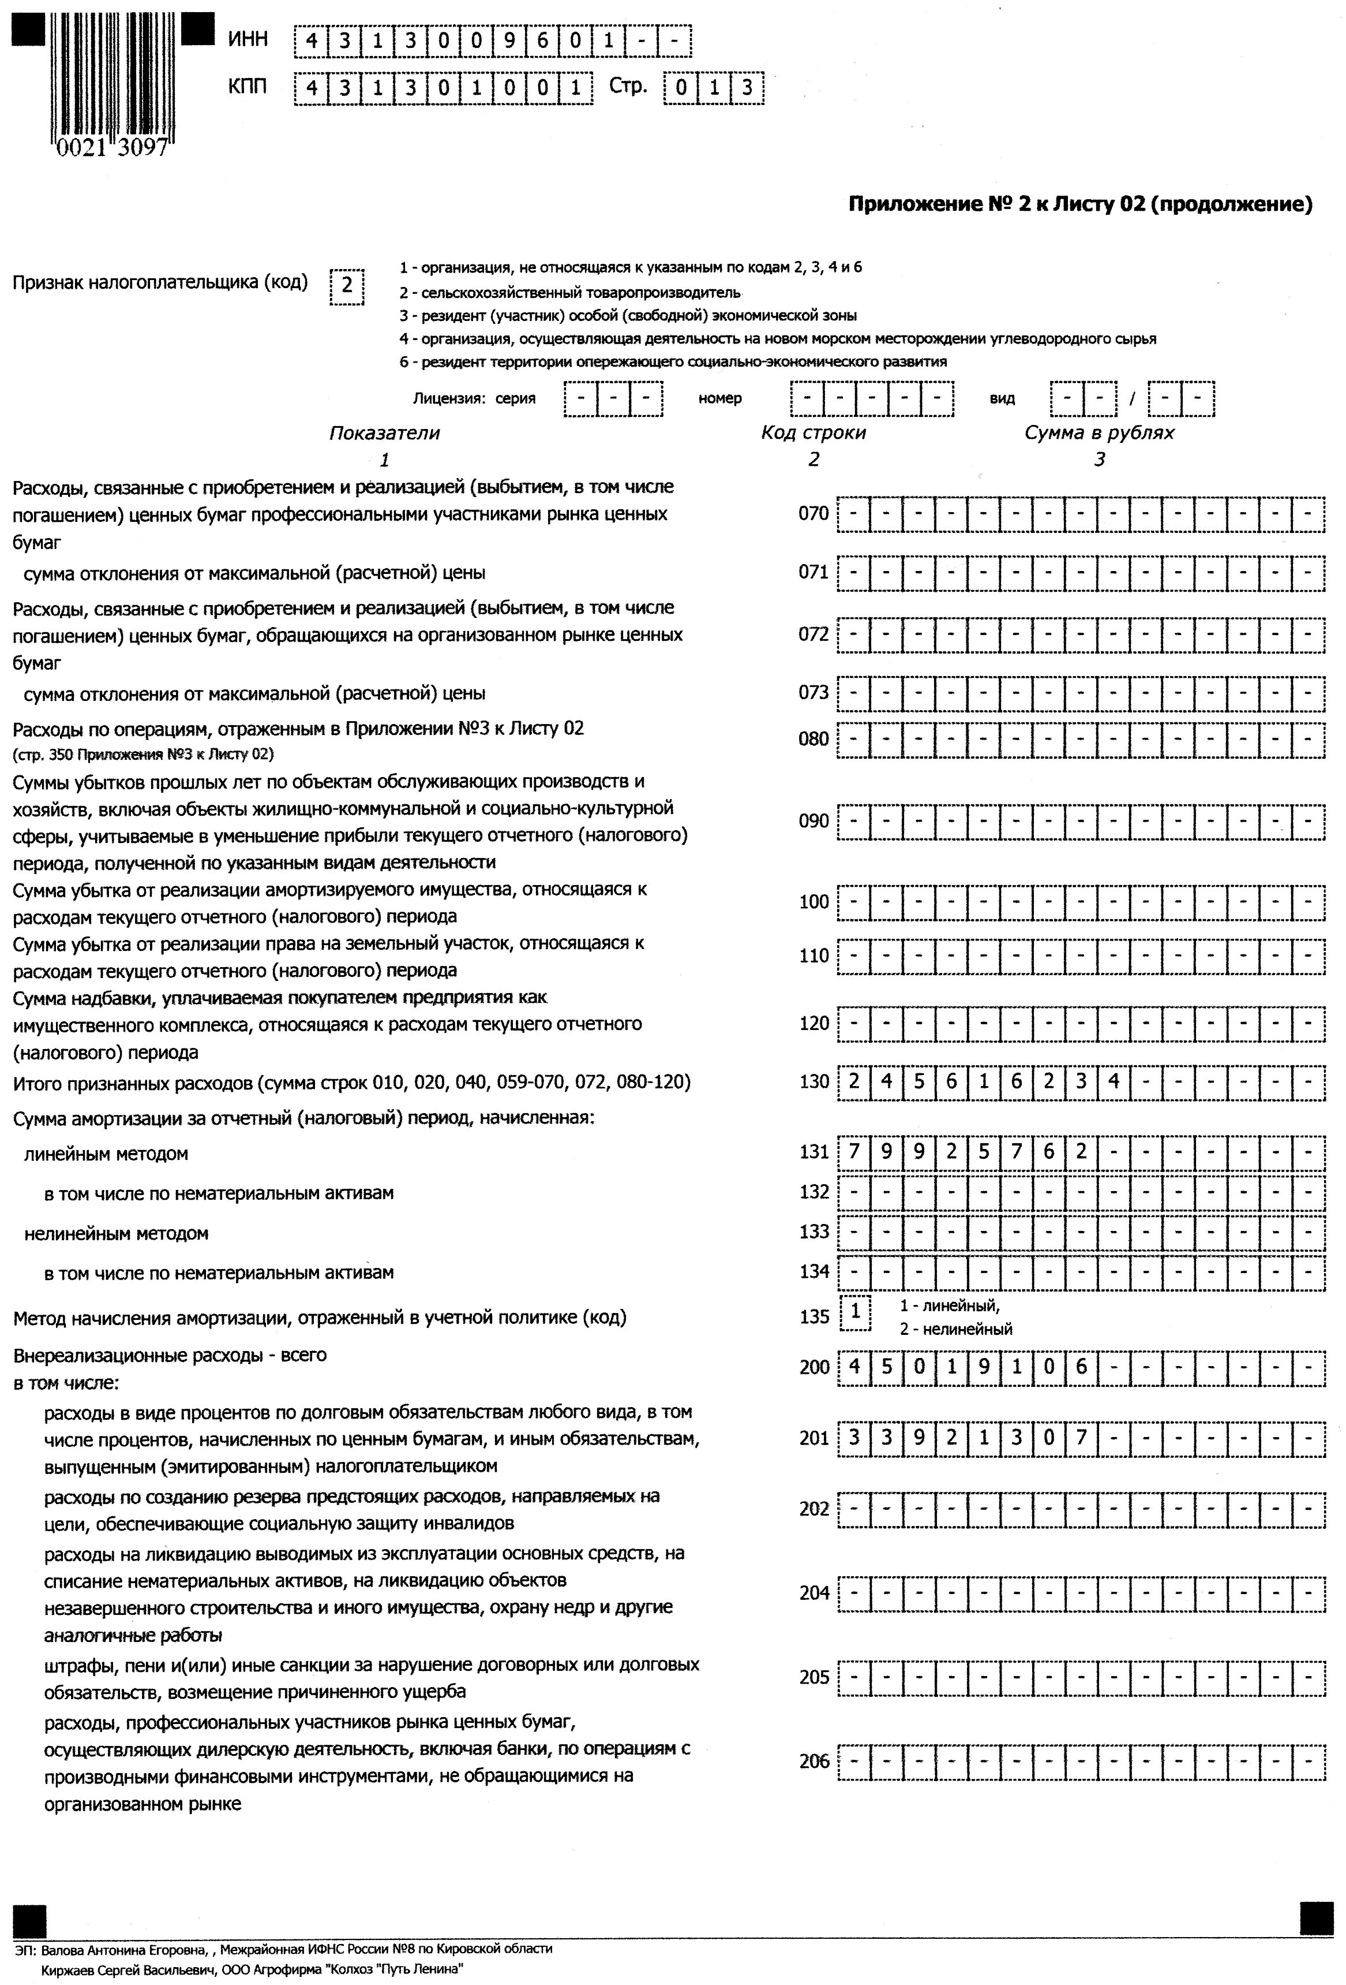
Продолжение приложения М
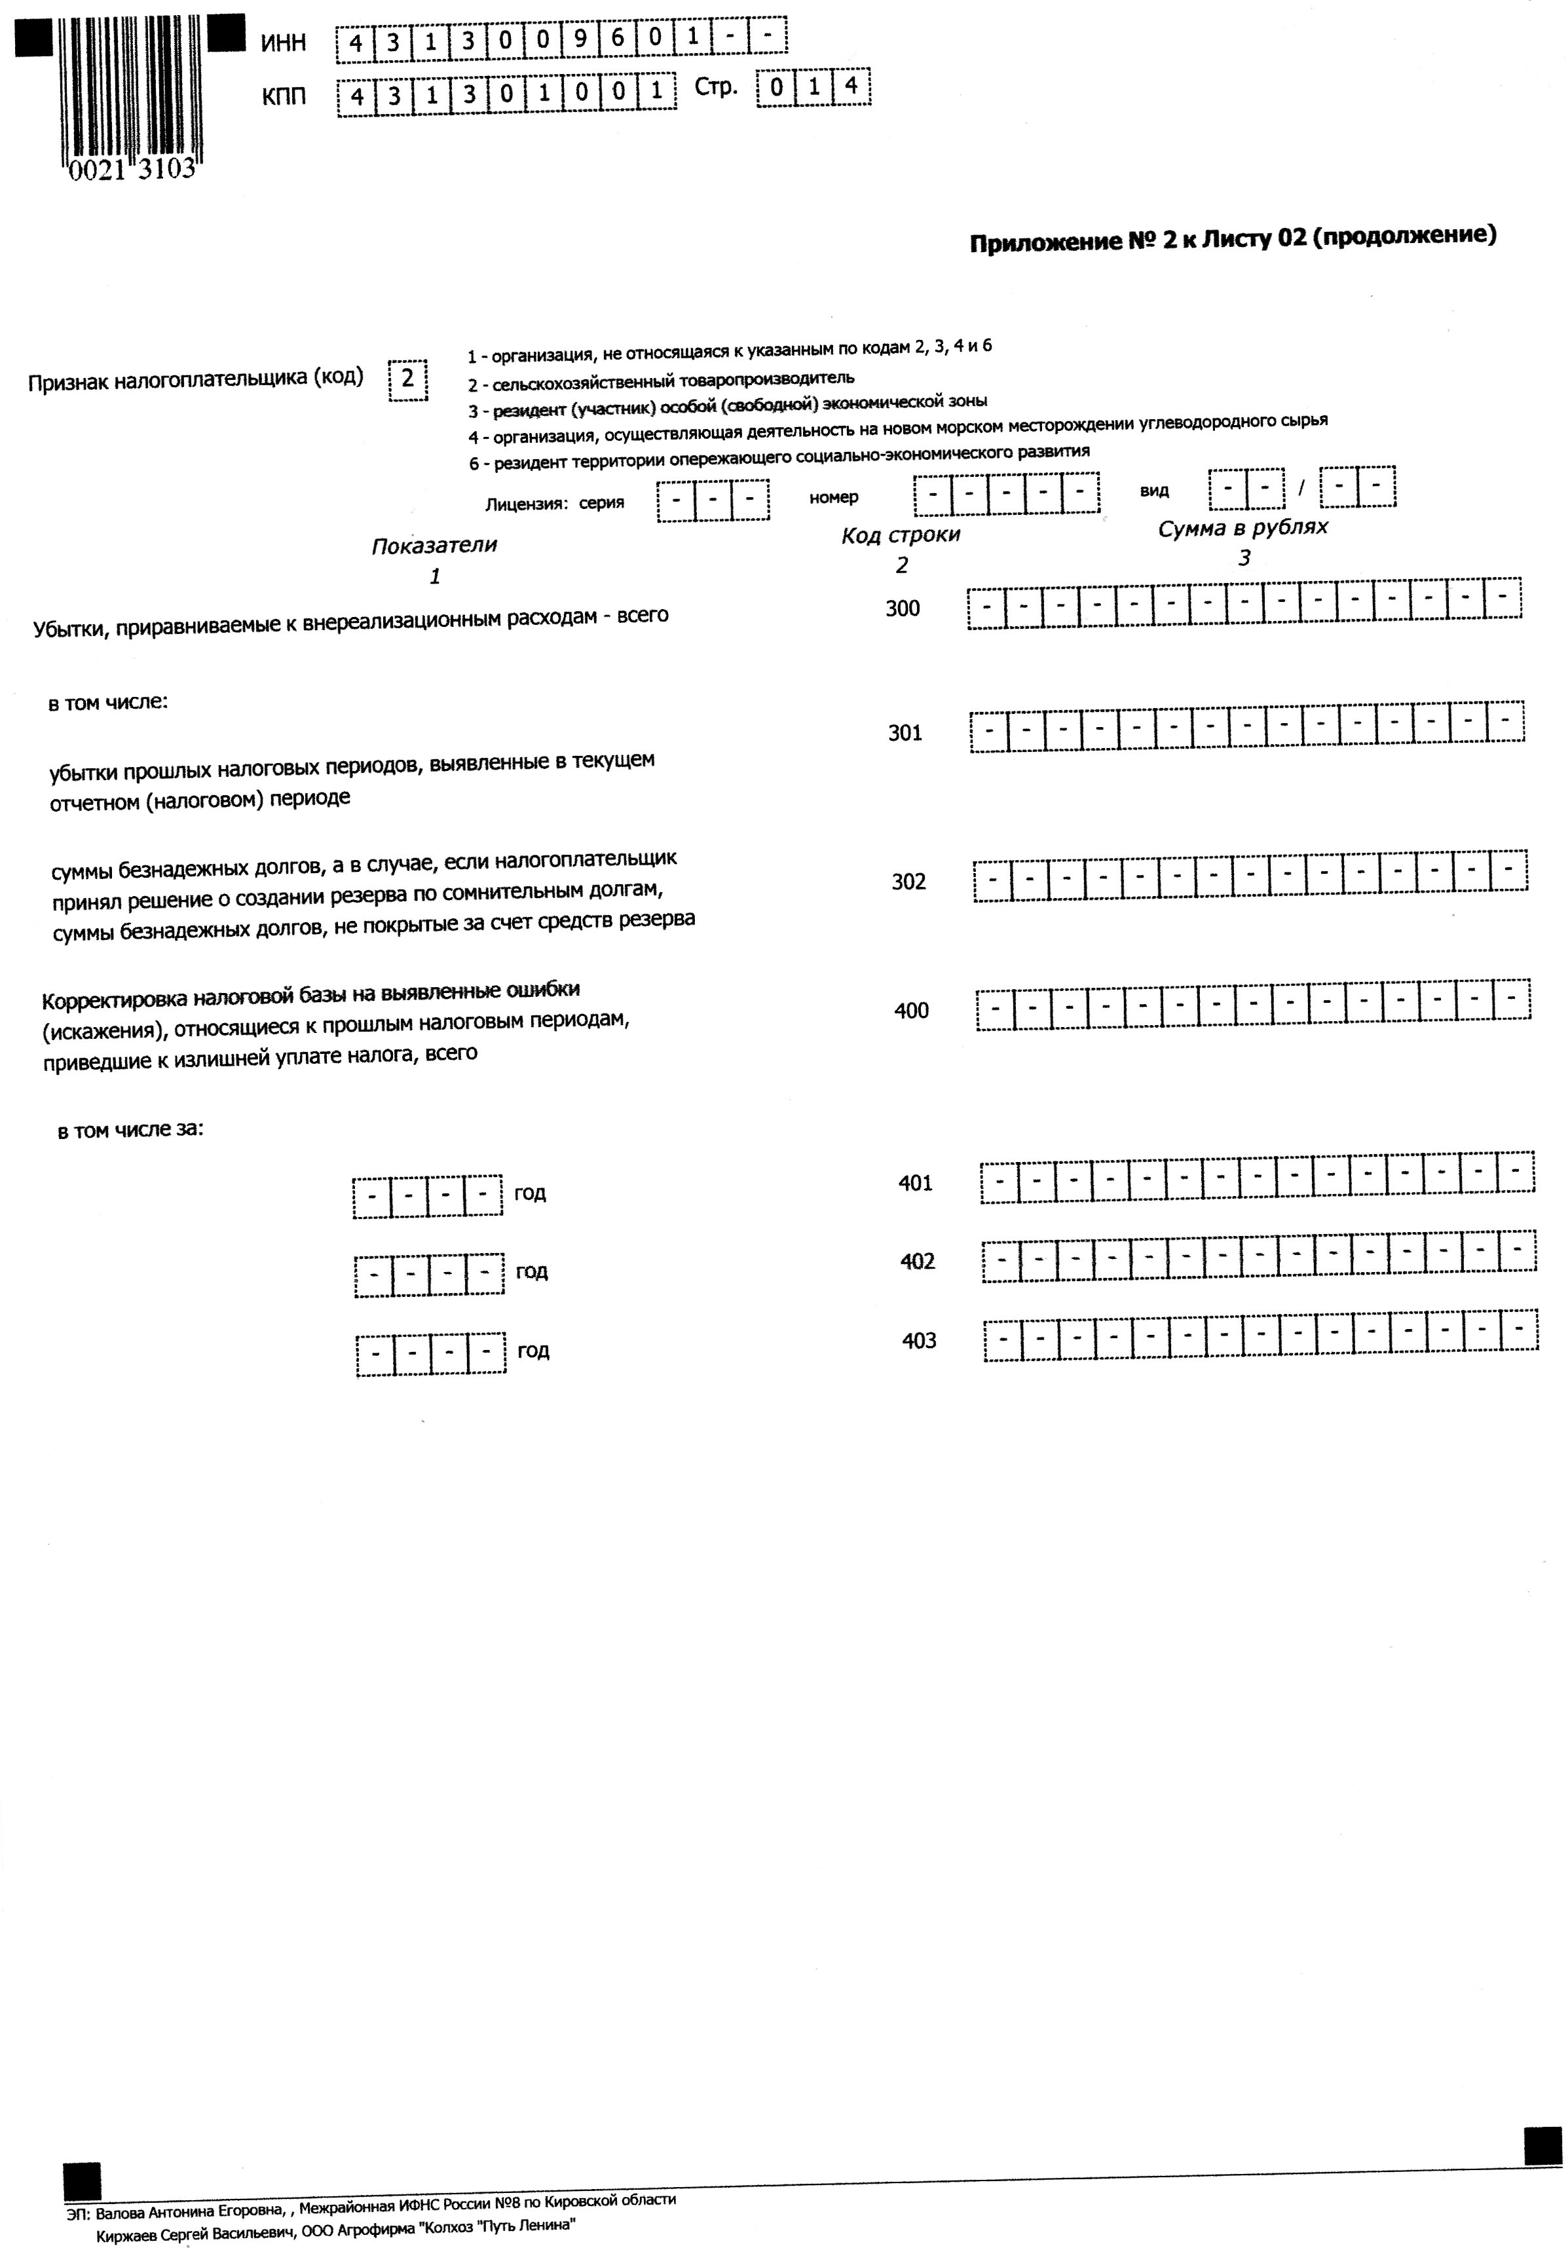
Продолжение приложения М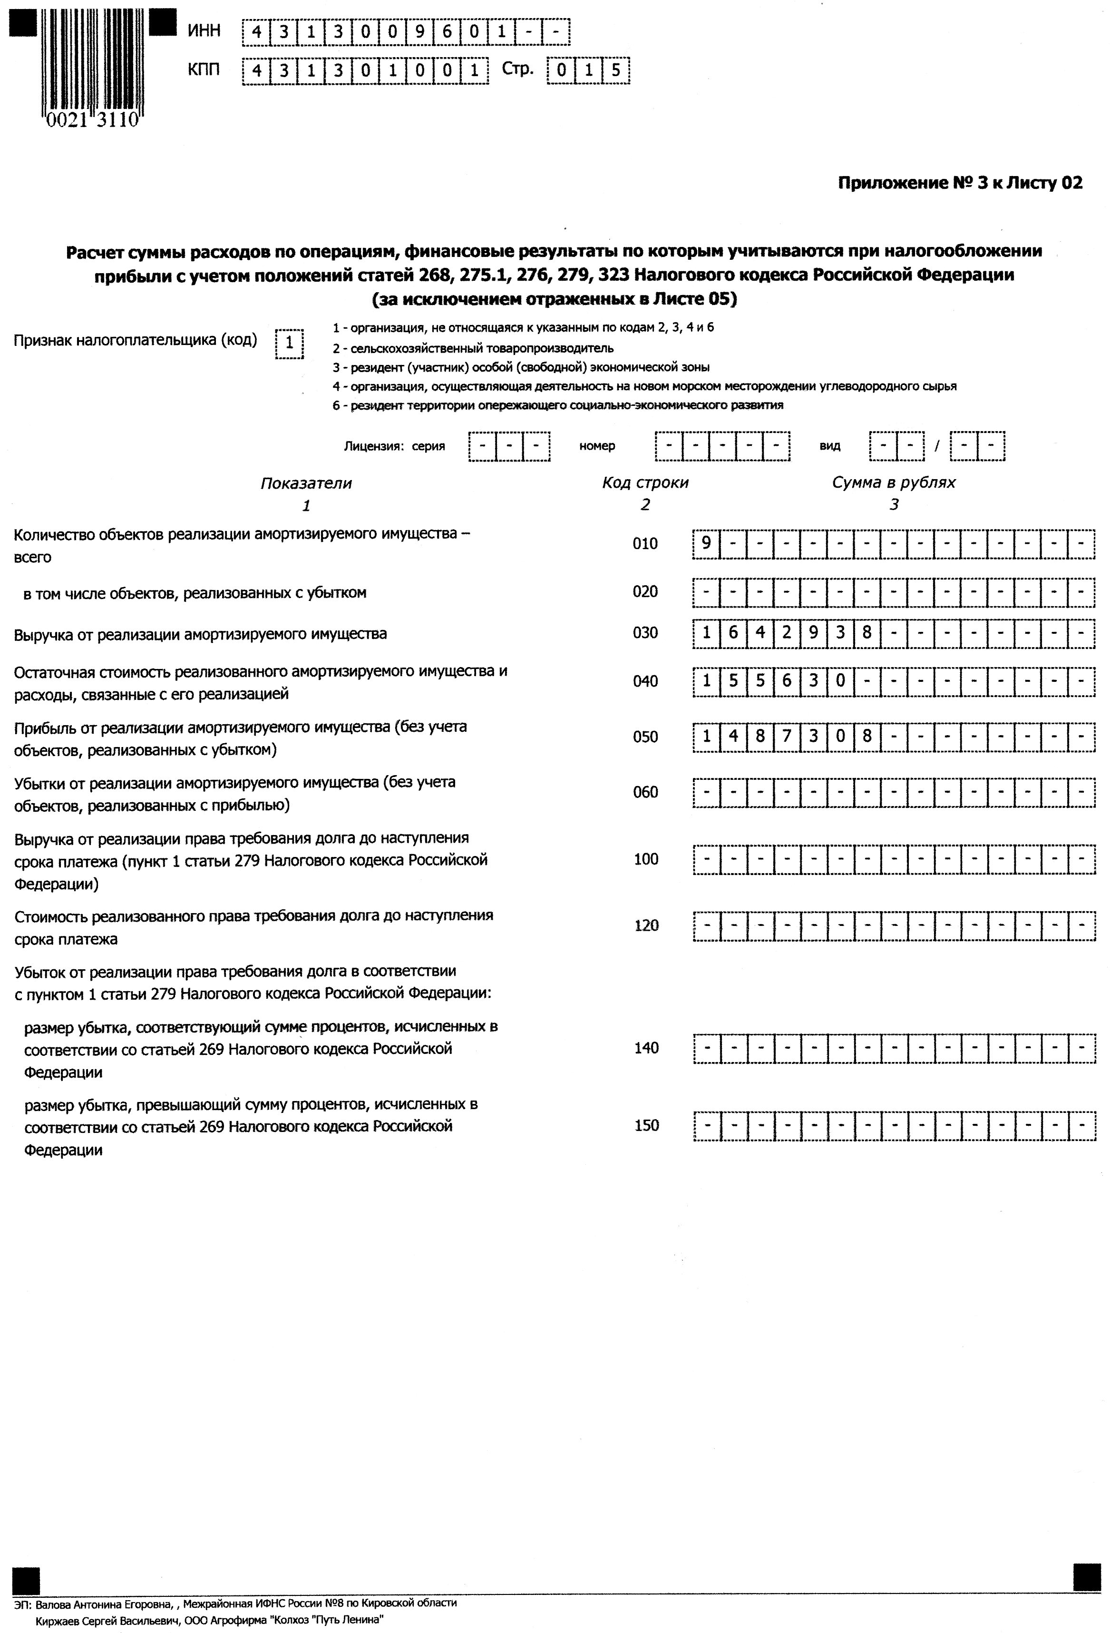
Продолжение приложения М
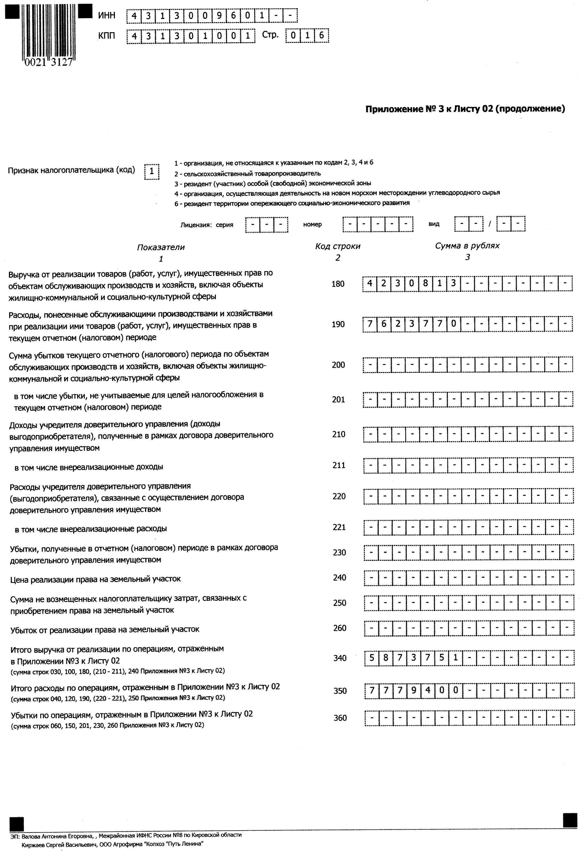
Продолжение приложения М
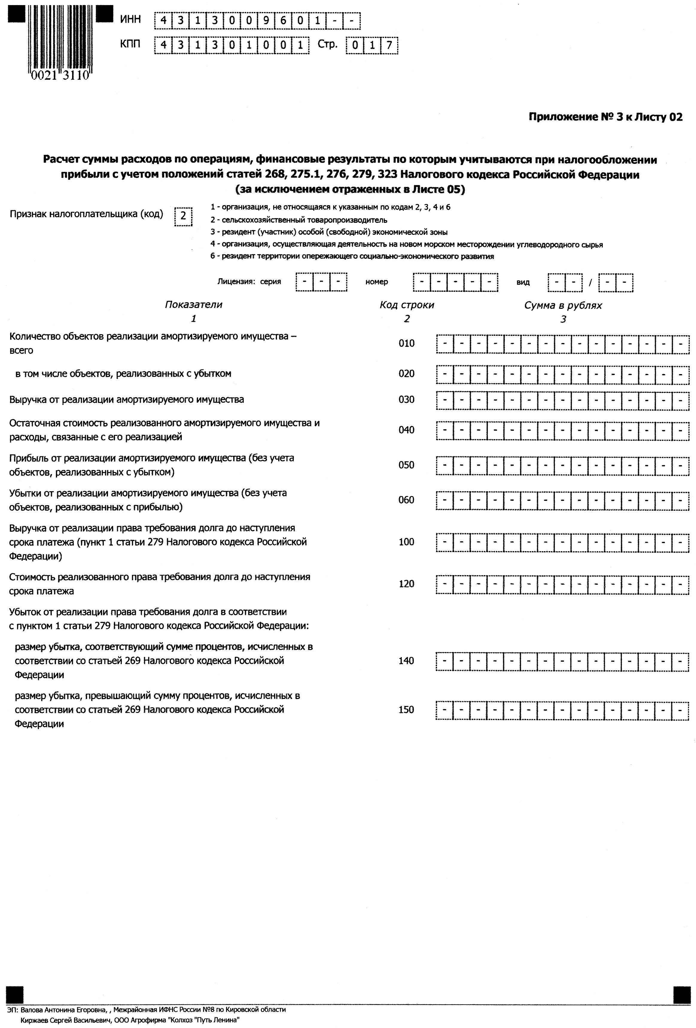
Продолжение приложения М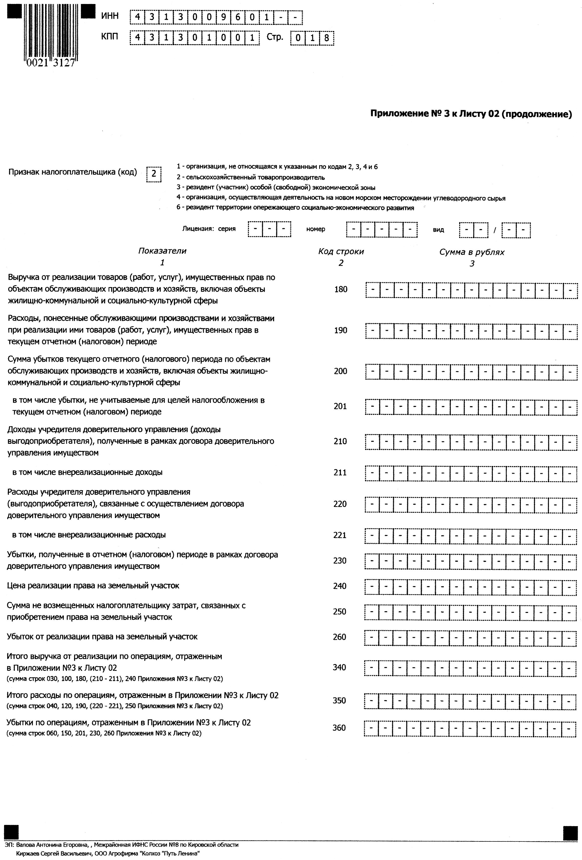
Продолжение приложения М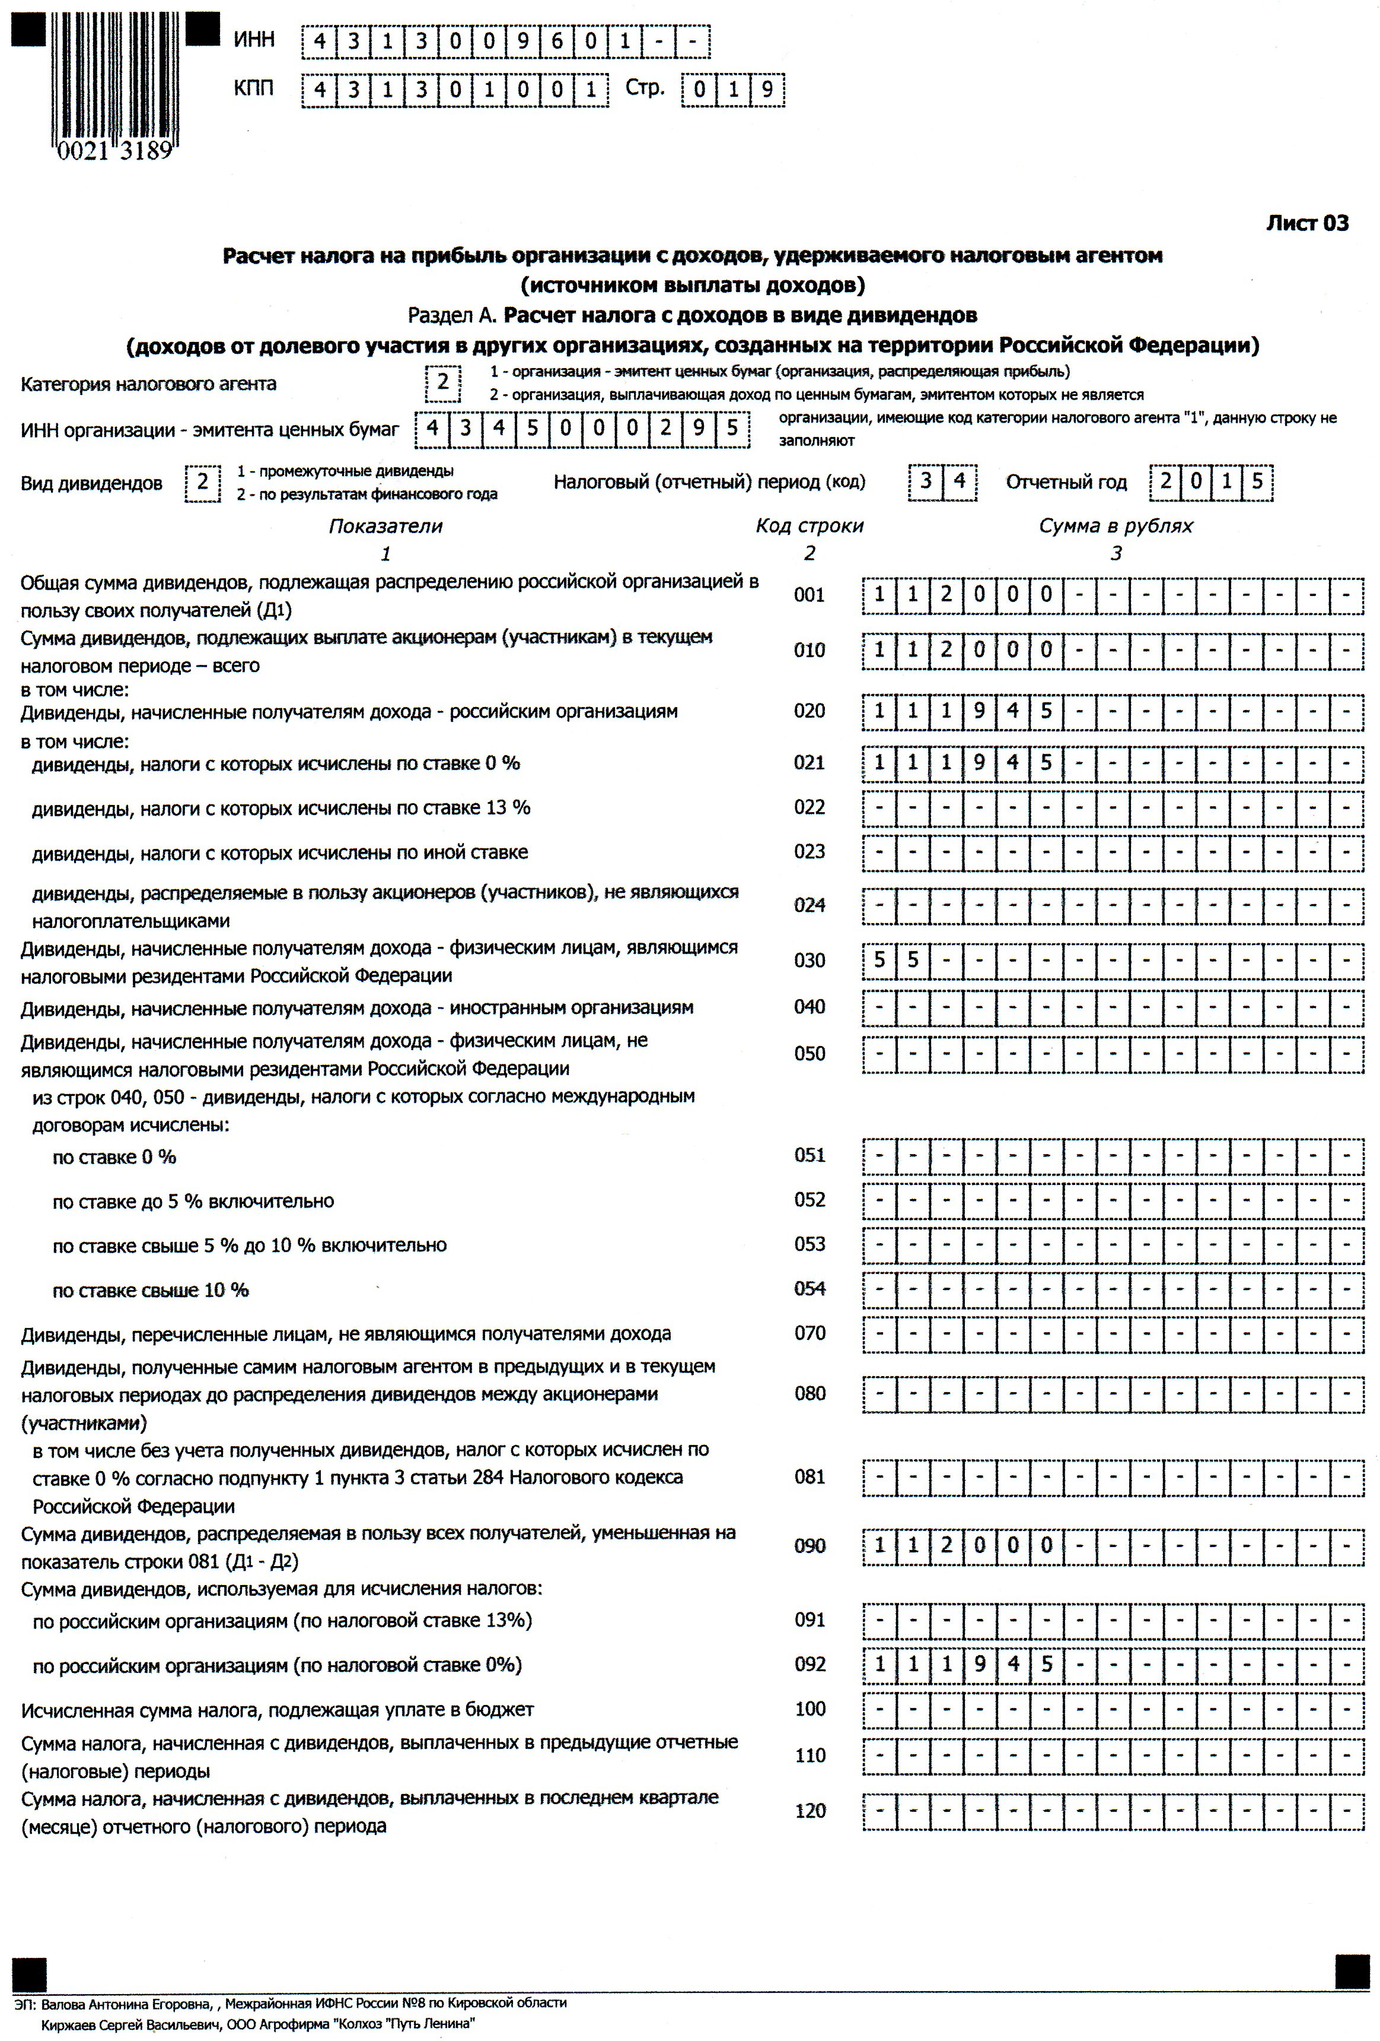
Продолжение приложения М